VENDIM

Nr. 458, datë 26.7.2018

PËR TRANSFERIMIN NË PRONËSI TË BASHKIVE TË PRONAVE TË PALUAJTSHME SHTETËRORE, QË PËRDOREN PËR KRYERJEN E VEPRIMTARIVE SPORTIVE

Në mbështetje të nenit 100 të Kushtetutës dhe të neneve 3/d, 4, 5, 7 e 8, të ligjit nr.8744, datë 22.2.2001, “Për transferimin e pronave të paluajtshme publike të shtetit në njësitë e qeverisjes vendore”, të ndryshuar, me propozimin e ministrit të Brendshëm, Këshilli i Ministrave

VENDOSI:

1. Transferimin në pronësi të bashkive të pronave të paluajtshme shtetërore, që përdoren për kryerjen e veprimtarive sportive, sipas formularëve bashkëlidhur këtij vendimi.
Lista, gjithsej 84 (tetëdhjetë e katër) fletë, që i bashkëlidhet këtij vendimi, përbëhet nga:
a) Lista e pronave të Bashkisë Berat, 2 (dy) prona, gjithsej 2 (dy) fletë;
b) Lista e pronave të Bashkisë Skrapar, 2 (dy) prona, gjithsej 1 (një) fletë;
c) Lista e pronave të Bashkisë Klos, 2 (dy) prona, gjithsej 1 (një) fletë;
ç) Lista e pronave të Bashkisë Durrës, 10 (dhjetë) prona, gjithsej 4 (katër) fletë;
d) Lista e pronave të Bashkisë Krujë, 1 (një) pronë, gjithsej 1 (një) fletë;
dh) Lista e pronave të Bashkisë Elbasan, 2 (dy) prona, gjithsej 2 (dy) fletë;
e) Lista e pronave të Bashkisë Belsh, 2 (dy) prona, gjithsej 1 (një) fletë;
ë) Lista e pronave të Bashkisë Peqin, 3 (tri) prona, gjithsej 2 (dy) fletë;
f) Lista e pronave të Bashkisë Librazhd, 2 (dy) prona, gjithsej 1 (një) fletë;
g) Lista e pronave të Bashkisë Fier, 9 (nëntë) prona, gjithsej 2 (dy) fletë;
gj) Lista e pronave të Bashkisë Roskovec, 5 (pesë) prona, gjithsej 1 (një) fletë;
h) Lista e pronave të Bashkisë Lushnjë, 2 (dy) prona, gjithsej 1 (një) fletë;
i) Lista e pronave të Bashkisë Mallakastër, 12 (dymbëdhjetë) prona, gjithsej 6 (gjashtë) fletë;
j) Lista e pronave të Bashkisë Gjirokastër, 5 (pesë) prona, gjithsej 2 (dy) fletë;
k) Lista e pronave të Bashkisë Tepelenë, 2 (dy) prona, gjithsej 1 (një) fletë;
l) Lista e pronave të Bashkisë Memaliaj, 2 (dy) prona, gjithsej 1 (një) fletë;
ll) Lista e pronave të Bashkisë Përmet, 7 (shtatë) prona, gjithsej 3 (tri) fletë;
m) Lista e pronave të Bashkisë Këlcyrë, 4 (katër) prona, gjithsej 2 (dy) fletë;
n) Lista e pronave të Bashkisë Dropull, 8 (tetë) prona, gjithsej 2 (dy) fletë;
nj) Lista e pronave të Bashkisë Korçë, 6 (gjashtë) prona, gjithsej 2 (dy) fletë;
o) Lista e pronave të Bashkisë Maliq, 9 (nëntë) prona, gjithsej 3 (tri) fletë;
p) Lista e pronave të Bashkisë Pustec, 8 (tetë) prona, gjithsej 2 (dy) fletë;
q) Lista e pronave të Bashkisë Kolonjë, 4 (katër) prona, gjithsej 3 (tri) fletë;
r) Lista e pronave të Bashkisë Devoll, 30 (tridhjetë) prona, gjithsej 12 (dymbëdhjetë) fletë;
rr) Lista e pronave të Bashkisë Pogradec, 2 (dy) prona, gjithsej 2 (dy) fletë;
s) Lista e pronave të Bashkisë Kukës, 3 (tri) prona, gjithsej 1 (një) fletë;
sh) Lista e pronave të Bashkisë Has, 1 (një) pronë, gjithsej 1 (një) fletë;
t) Lista e pronave të Bashkisë Lezhë, 7 (shtatë) prona, gjithsej 3 (tri) fletë;
th) Lista e pronave të Bashkisë Mirditë, 1 (një) pronë, gjithsej 1 (një) fletë;
u) Lista e pronave të Bashkisë Kurbin, 2 (dy) prona, gjithsej 1 (një) fletë;
v) Lista e pronave të Bashkisë Malësi e Madhe, 4 (katër) prona, gjithsej 3 (tri) fletë;
x) Lista e pronave të Bashkisë Shkodër, 1 (një) pronë, gjithsej 1 (një) fletë;
xh) Lista e pronave të Bashkisë Tiranë, 1 (një) pronë, gjithsej 1 (një) fletë;
y) Lista e pronave të Bashkisë Vlorë, 9 (nëntë) prona, gjithsej 3 (tri) fletë;
z) Lista e pronave të Bashkisë Selenicë, 9 (nëntë) prona, gjithsej 2 (dy) fletë;
zh) Lista e pronave të Bashkisë Himarë, 3 (tri) prona, gjithsej 2 (dy) fletë;
aa) lista e pronave të Bashkisë Sarandë, 2 (dy) prona, gjithsej 1 (një) fletë;
bb) lista e pronave të Bashkisë Finiq, 14 (katërmbëdhjetë) prona, gjithsej 4 (katër) fletë.
2. Për pronat e përcaktuara në pikën 1 të këtij vendimi, që janë dhënë me qira ose enfiteozë nga një institucion shtetëror, kontratat e qirasë ose të enfiteozës janë të vlefshme deri në përfundimin e afatit të tyre. Bashkitë janë të detyruara të respektojnë kushtet e kontratës deri në përfundim të afatit të tyre.
3. Nuk lejohet ndryshimi i destinacionit të objekteve sportive, të përcaktuara në këtë vendim, pavarësisht nga pronësia.

4. Ngarkohen ministri i Brendshëm, kryetarët e bashkive dhe kryeregjistruesi i regjistrimit të pasurive të paluajtshme i Republikës së Shqipërisë për zbatimin e këtij vendimi.
Ky vendim hyn në fuqi pas botimit në Fletoren Zyrtare.

KRYEMINISTRI
Edi Rama

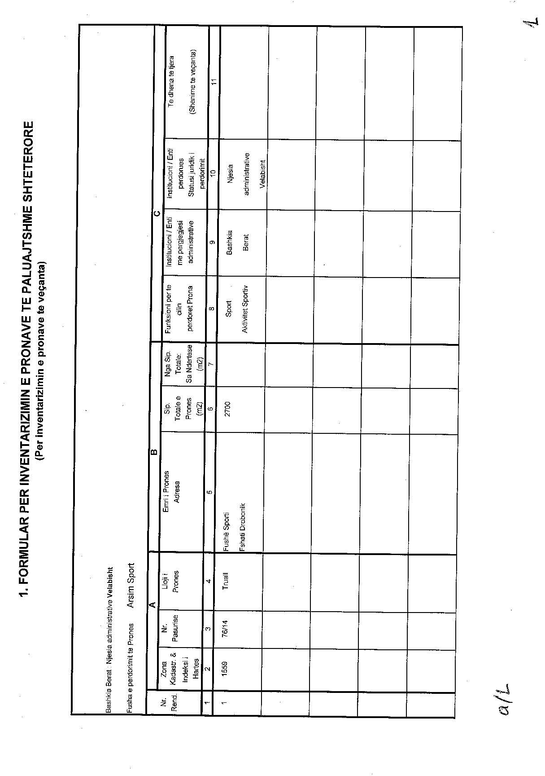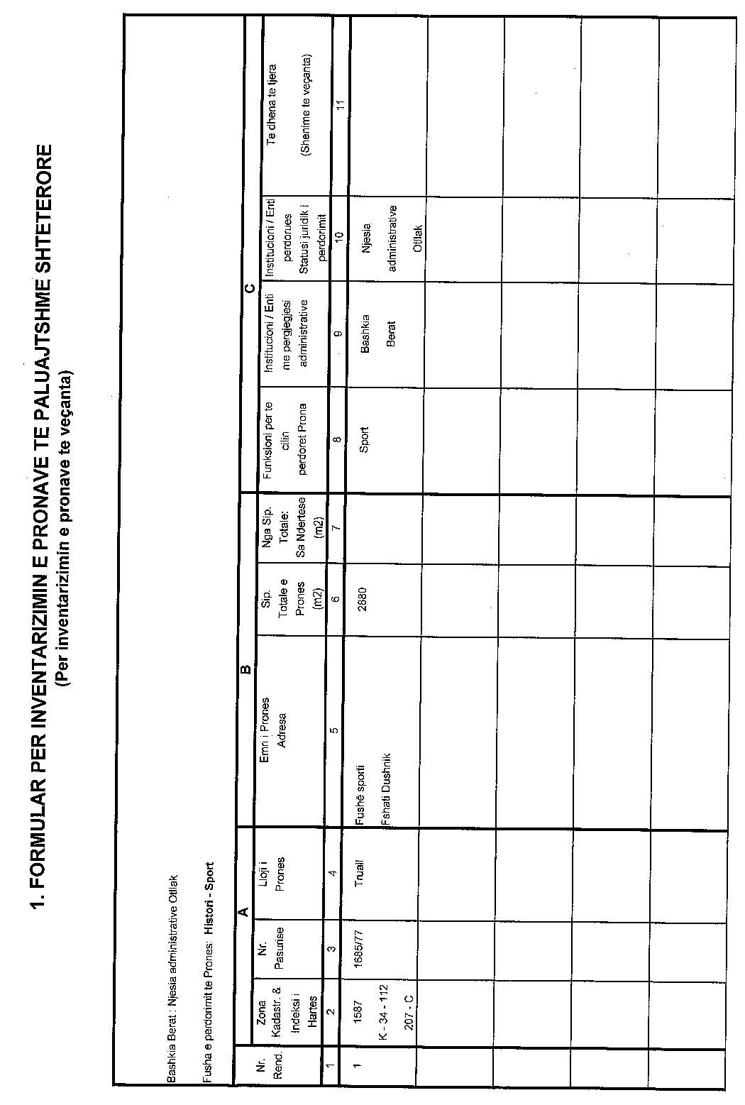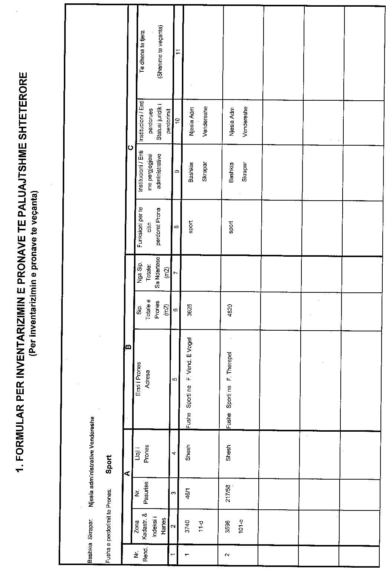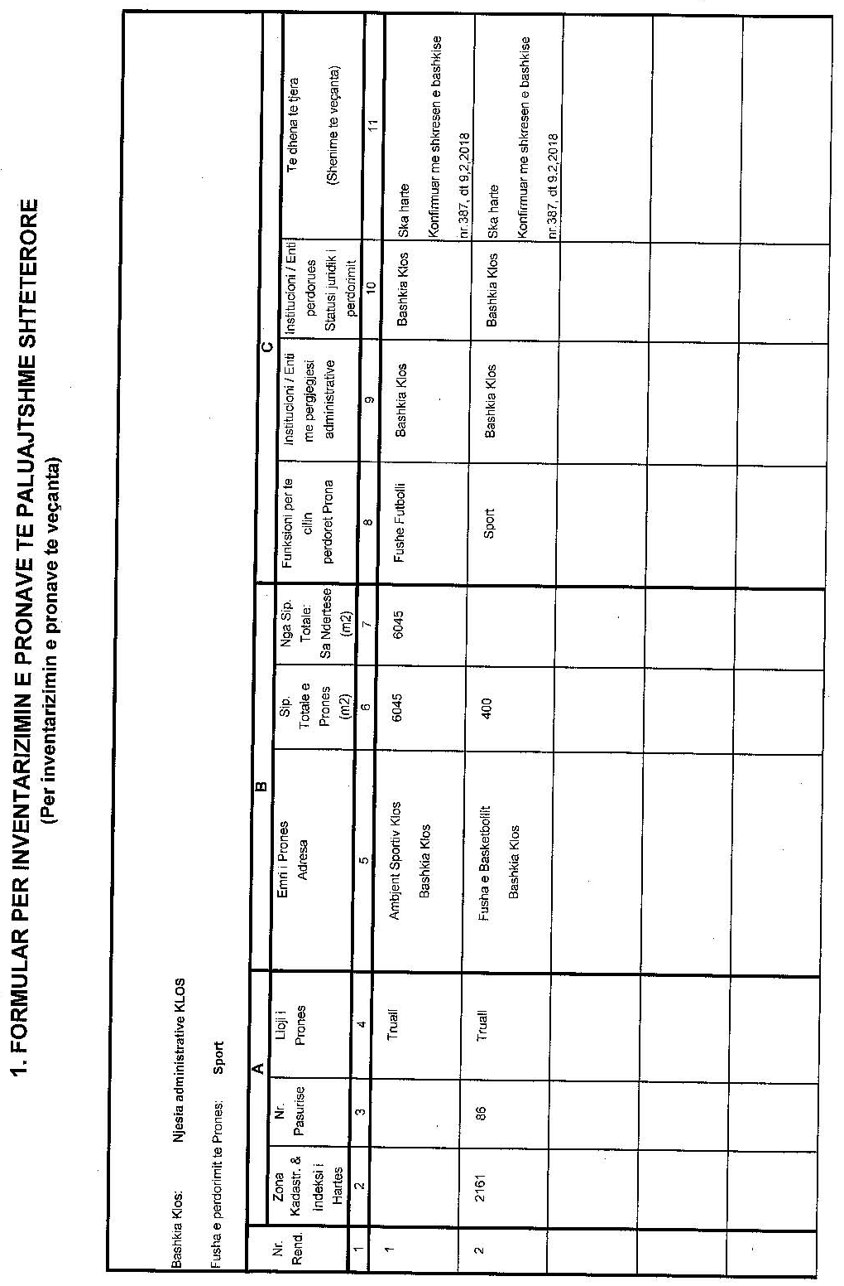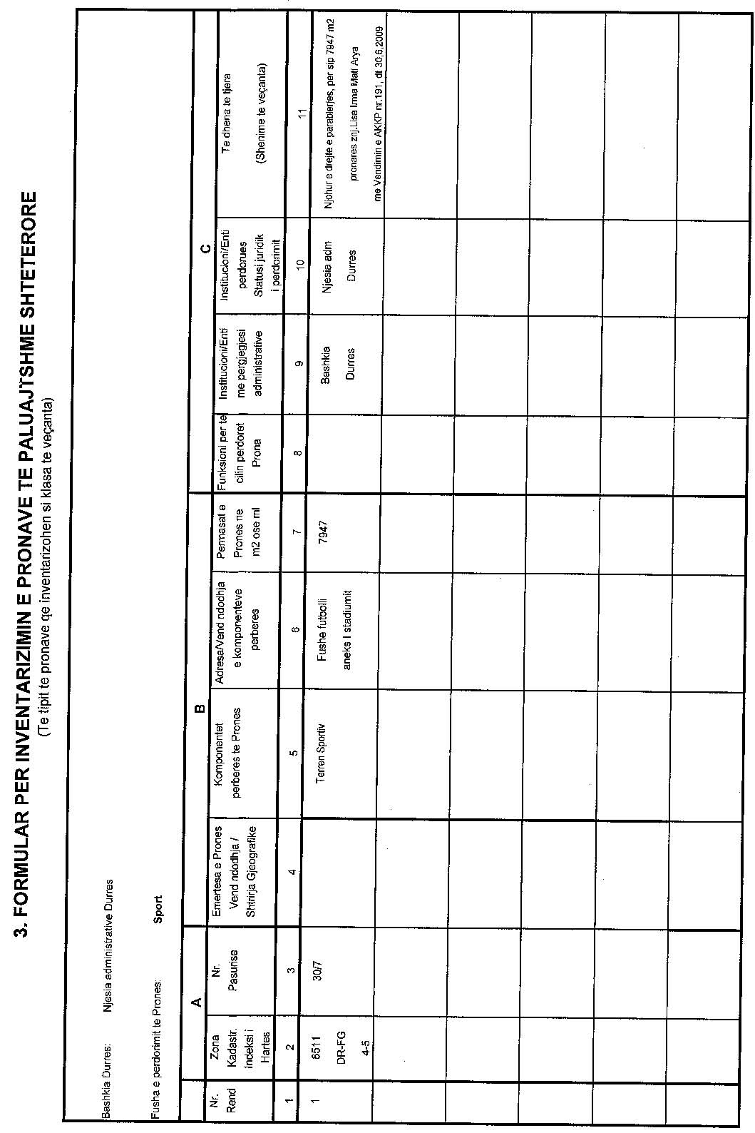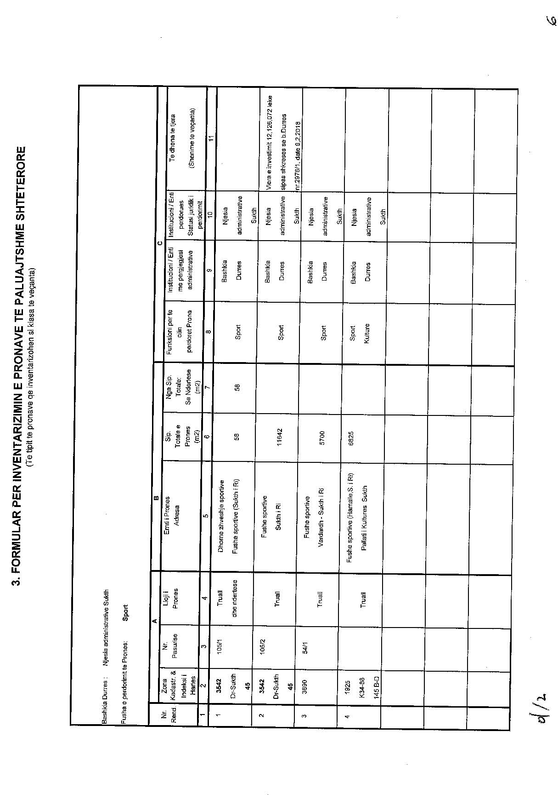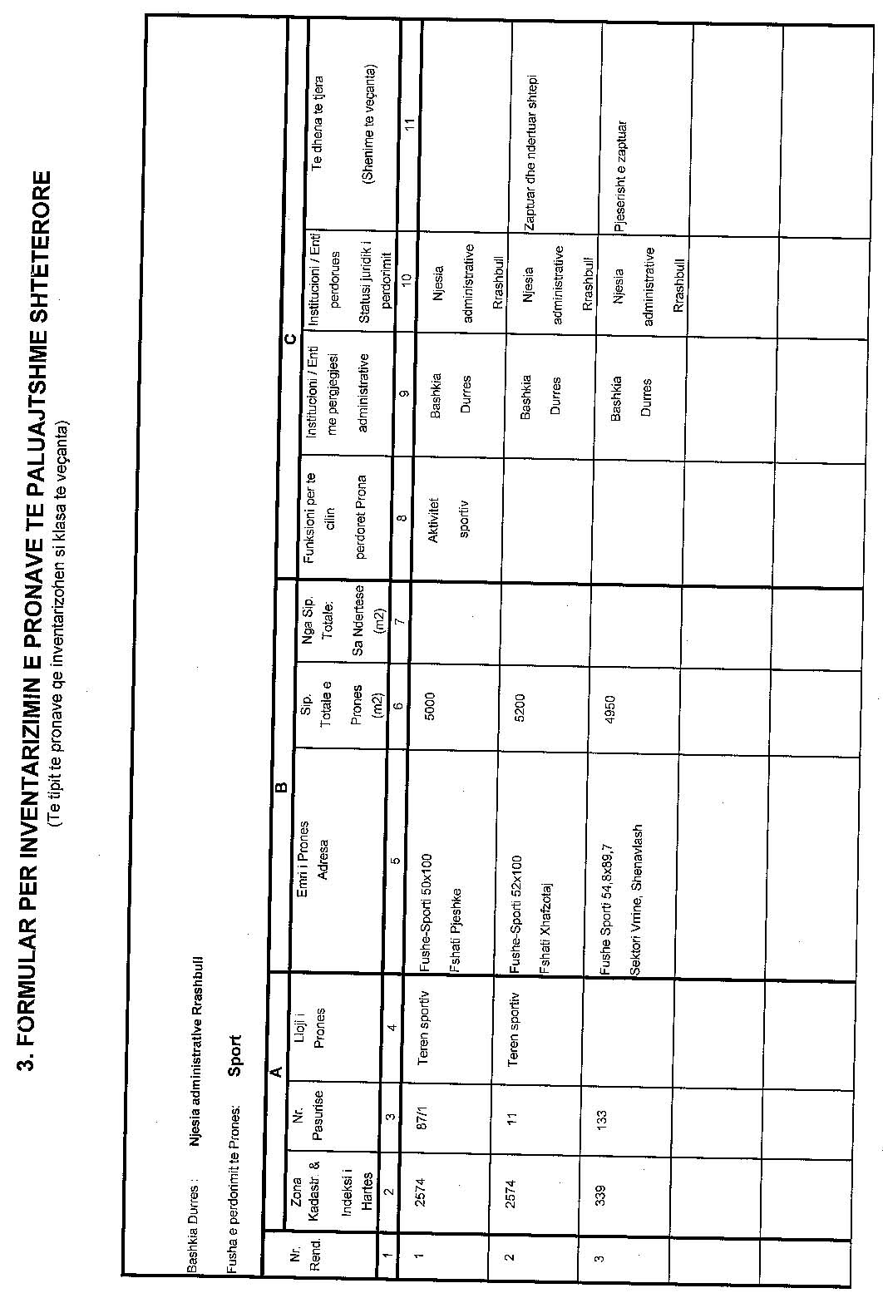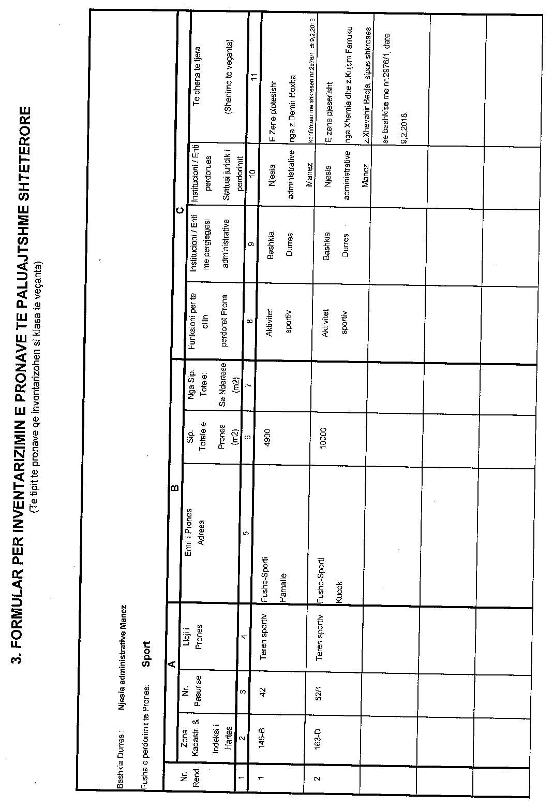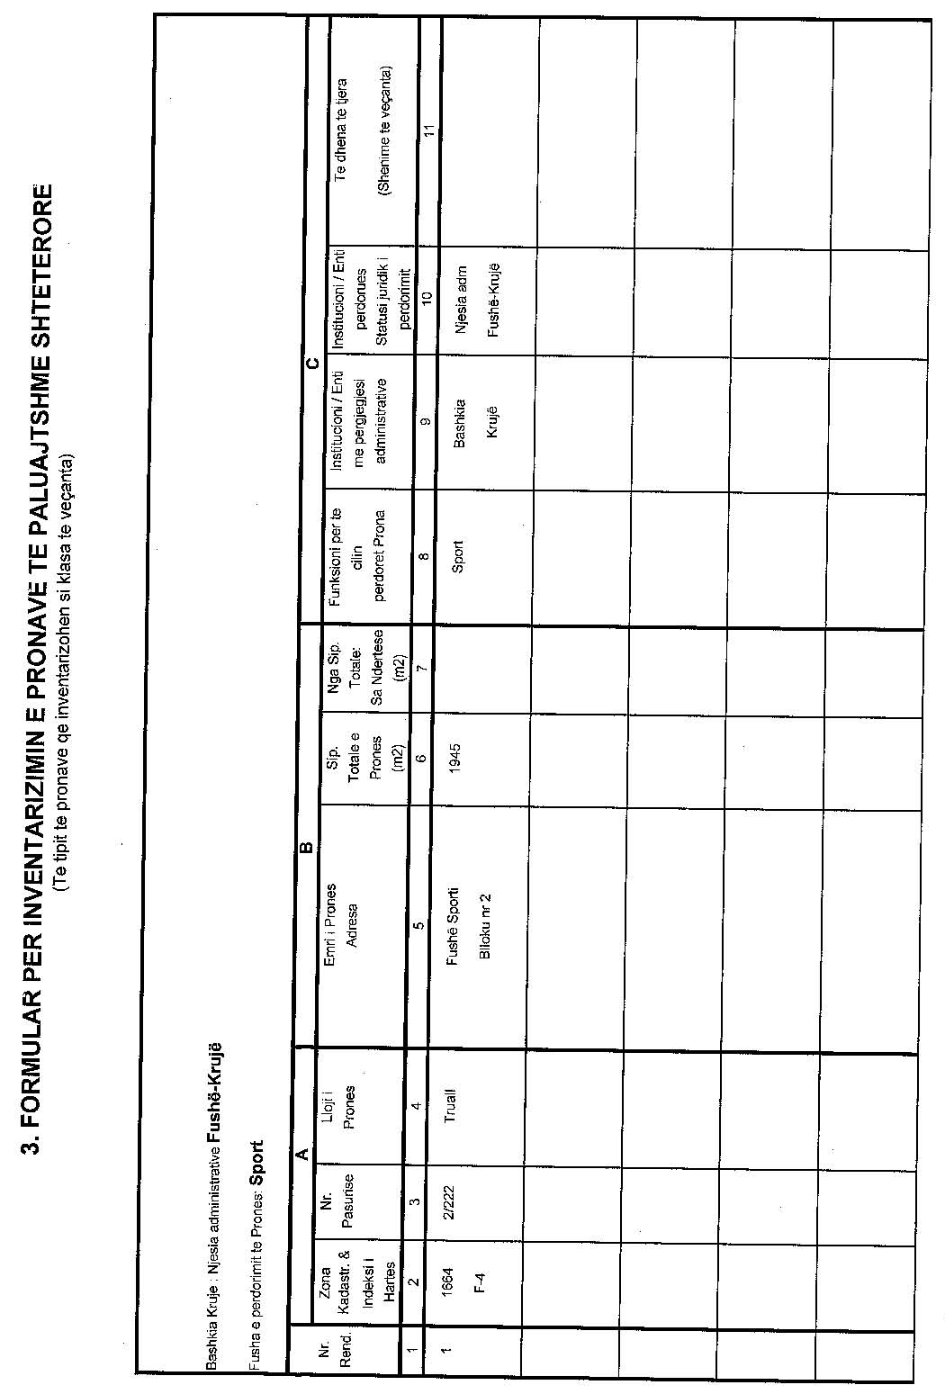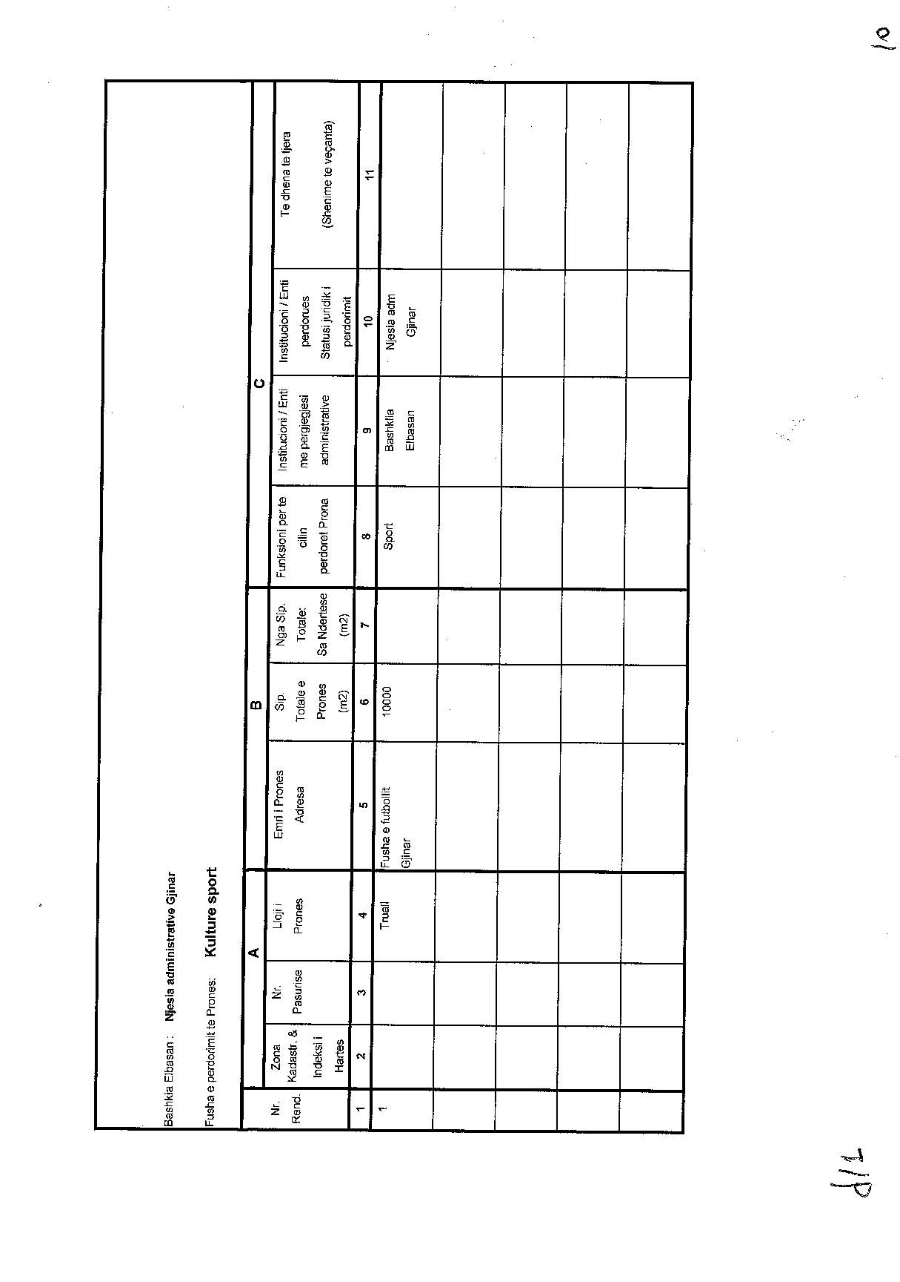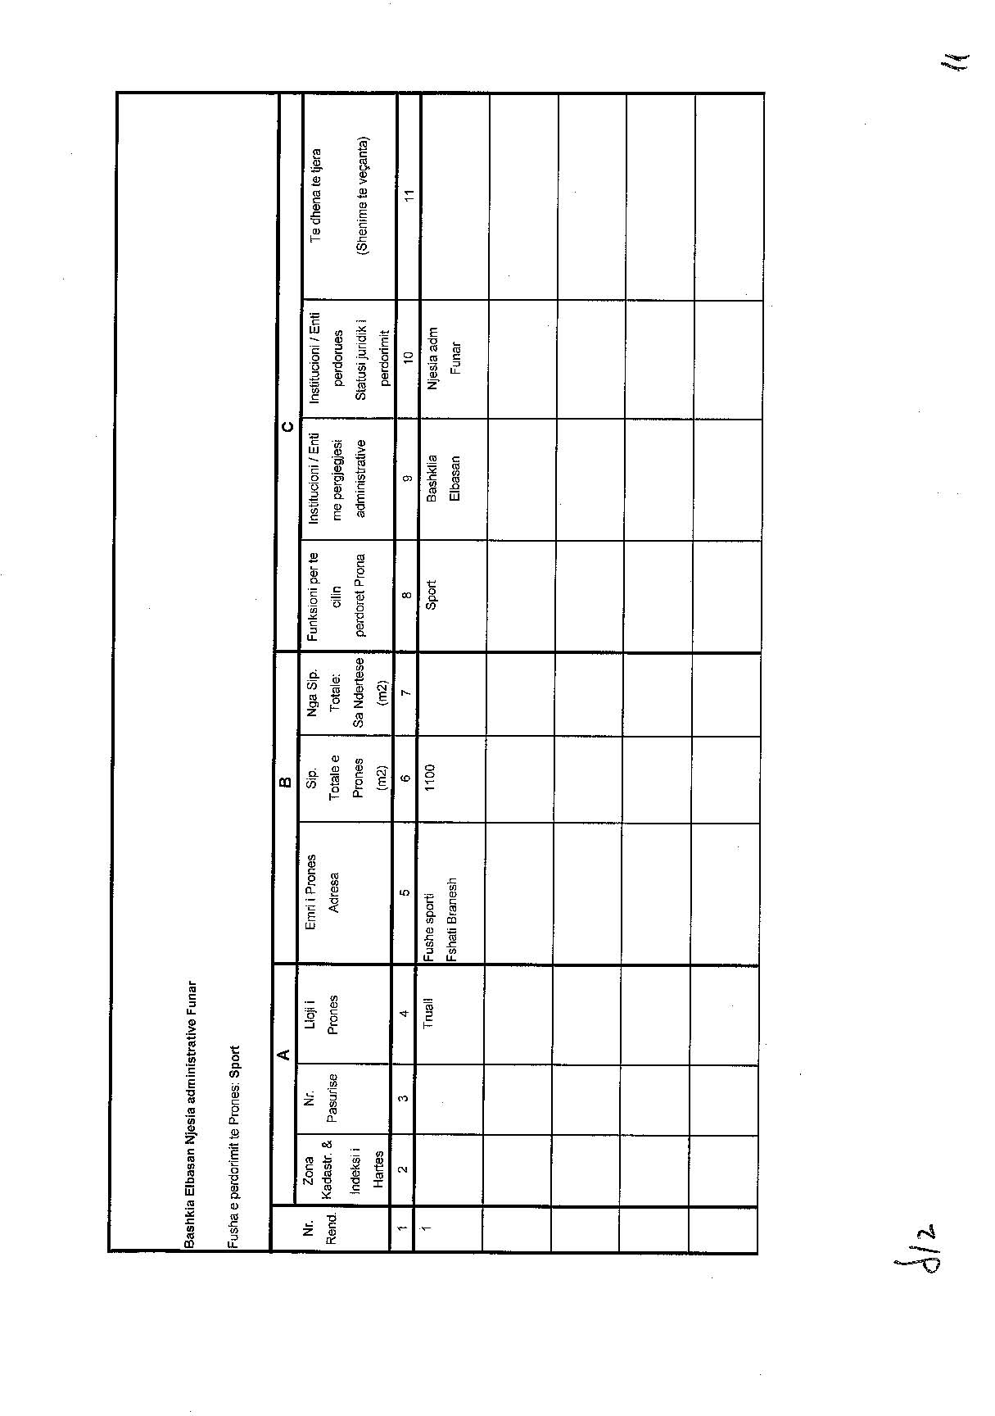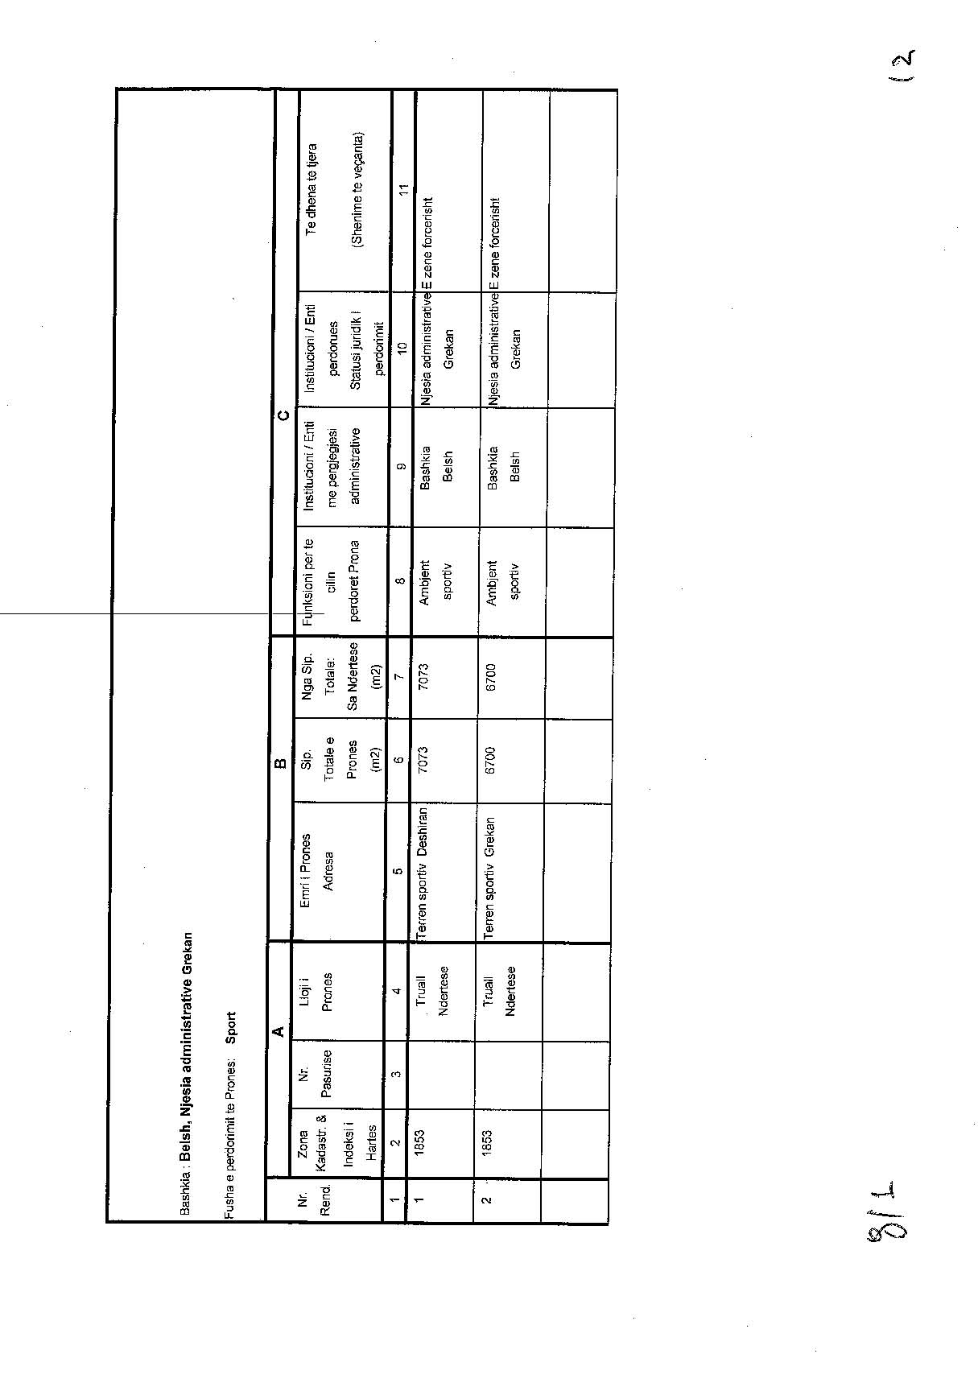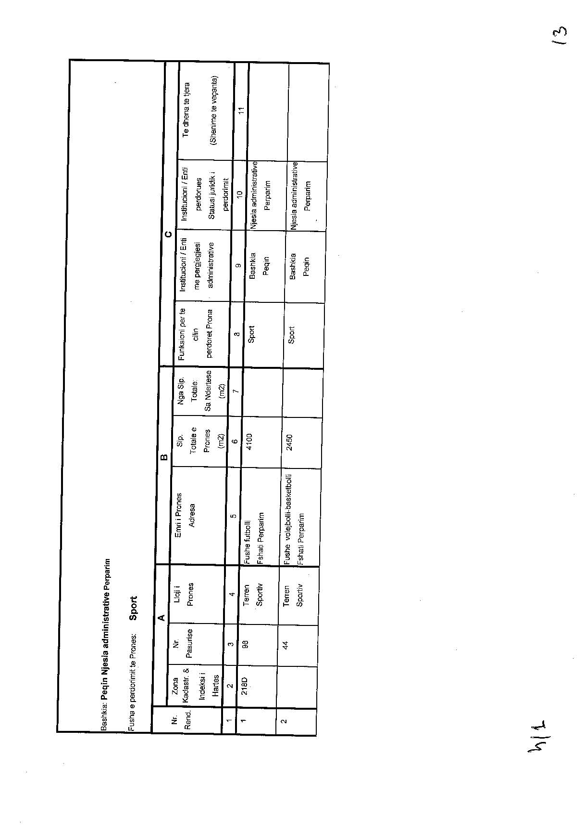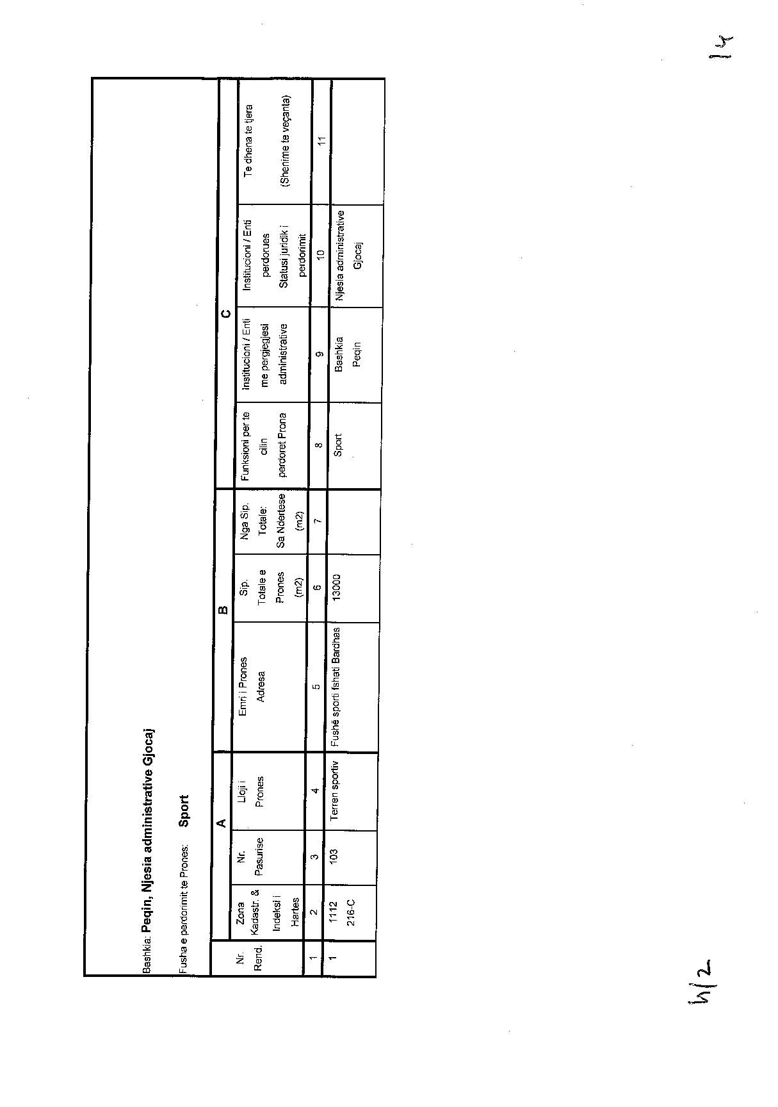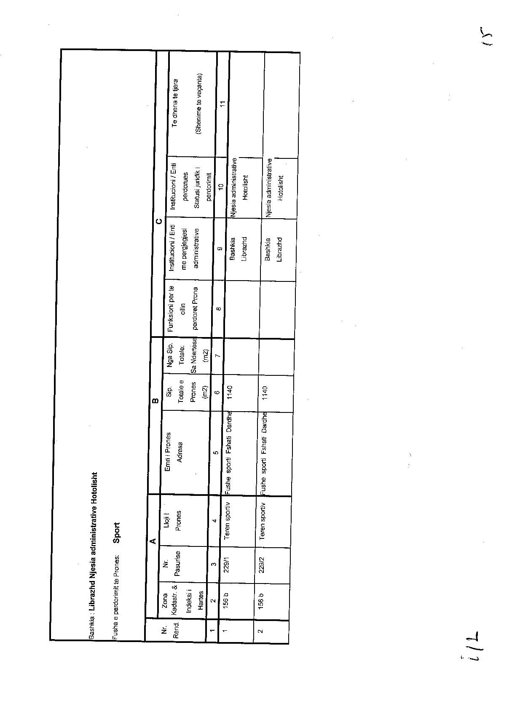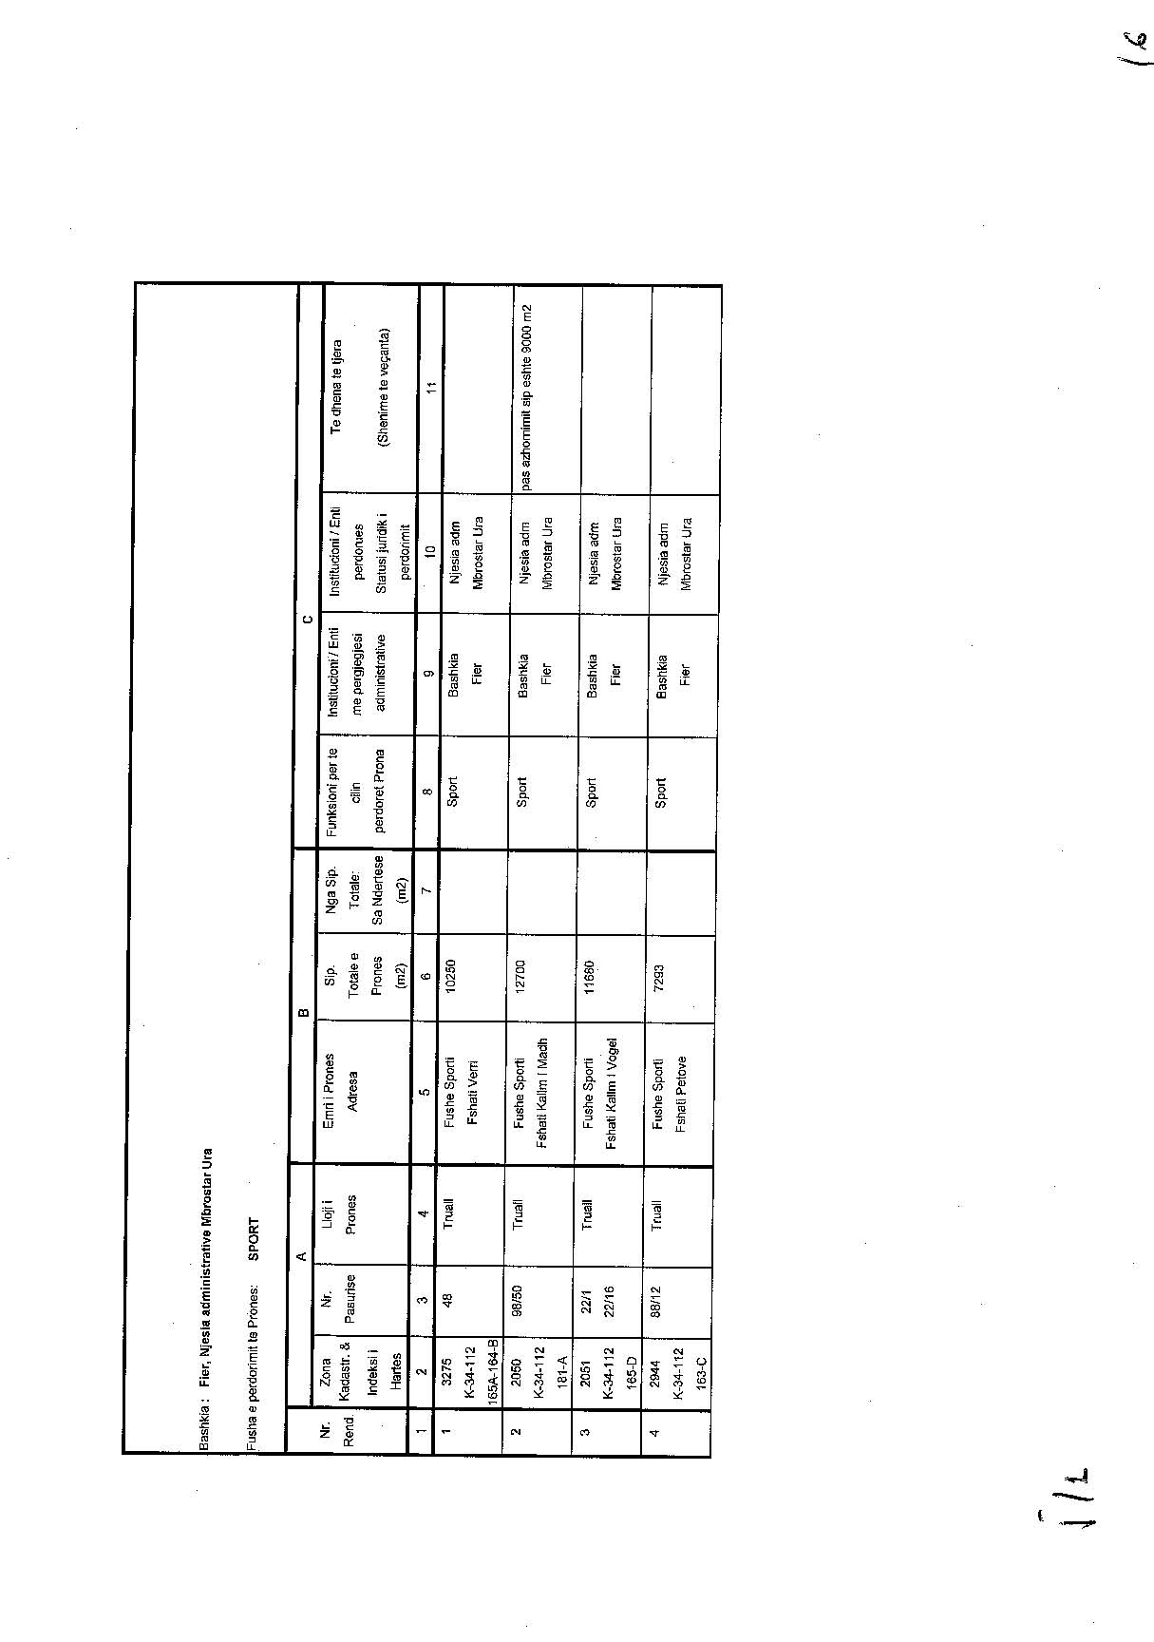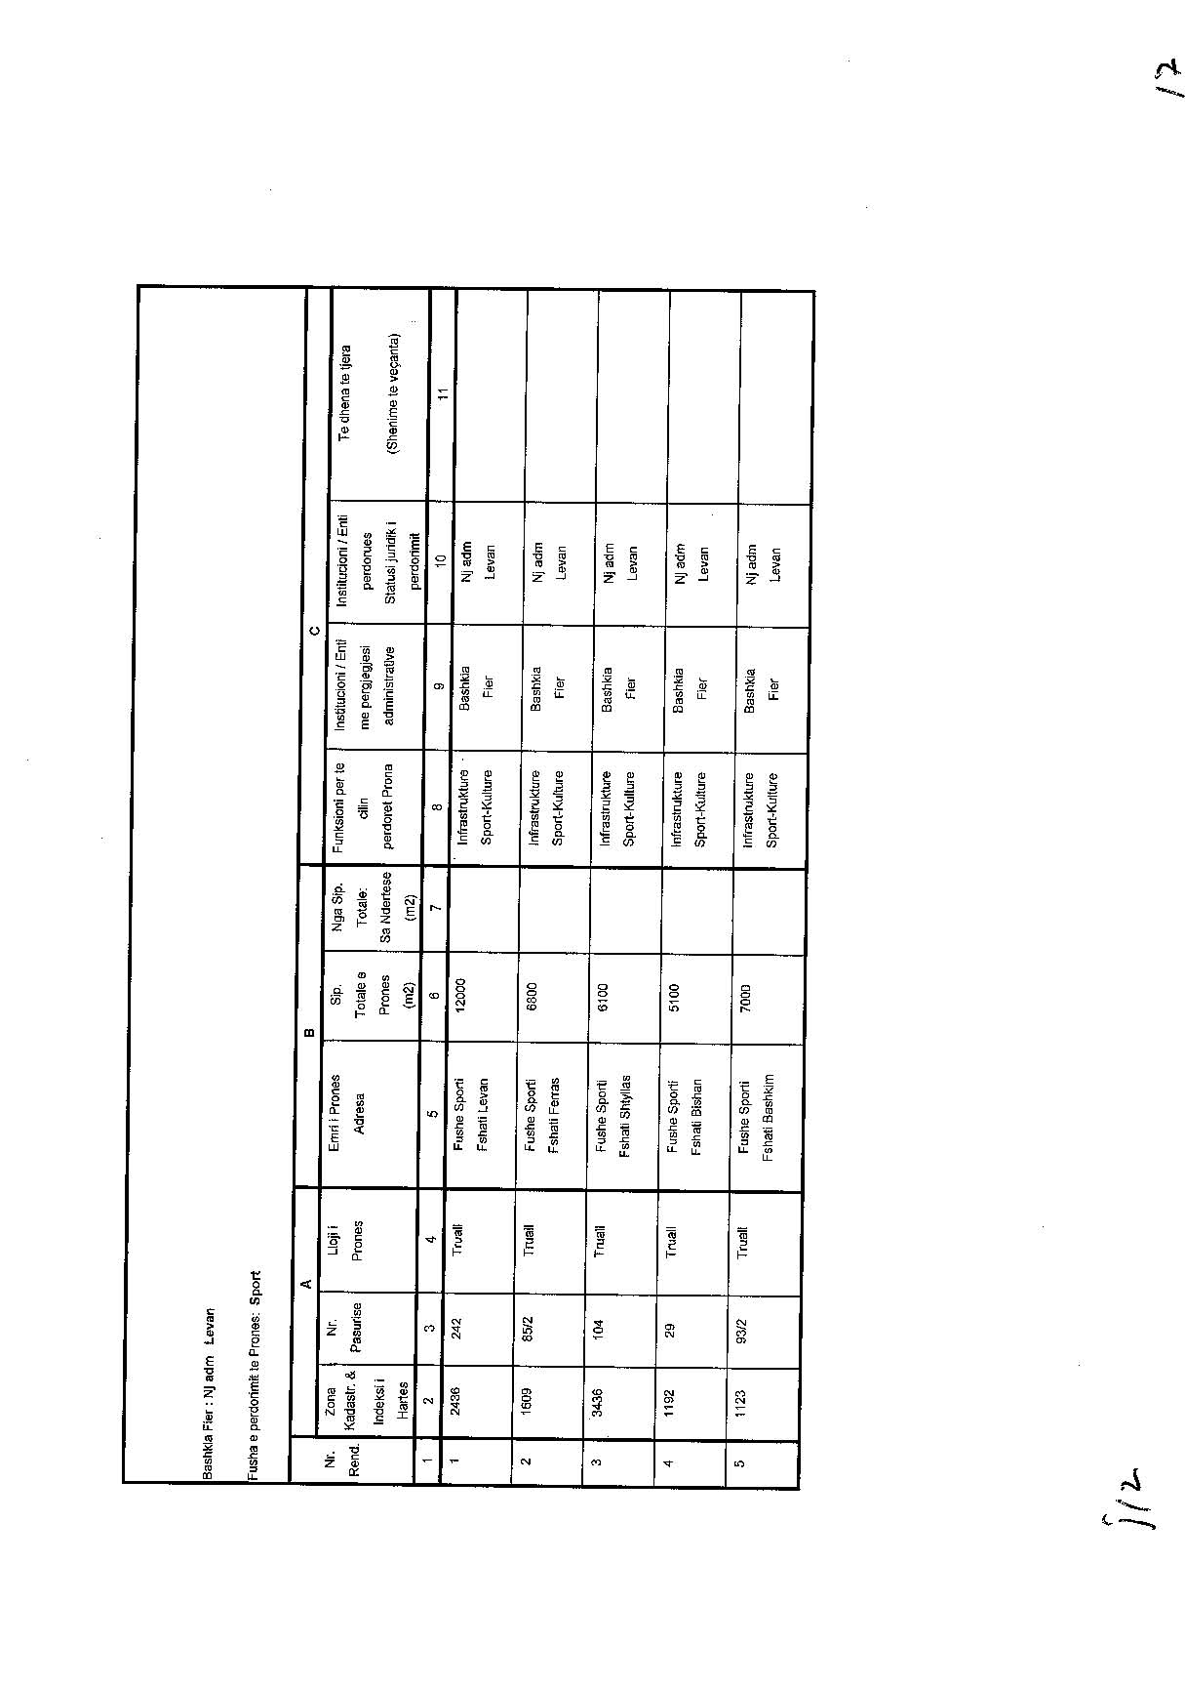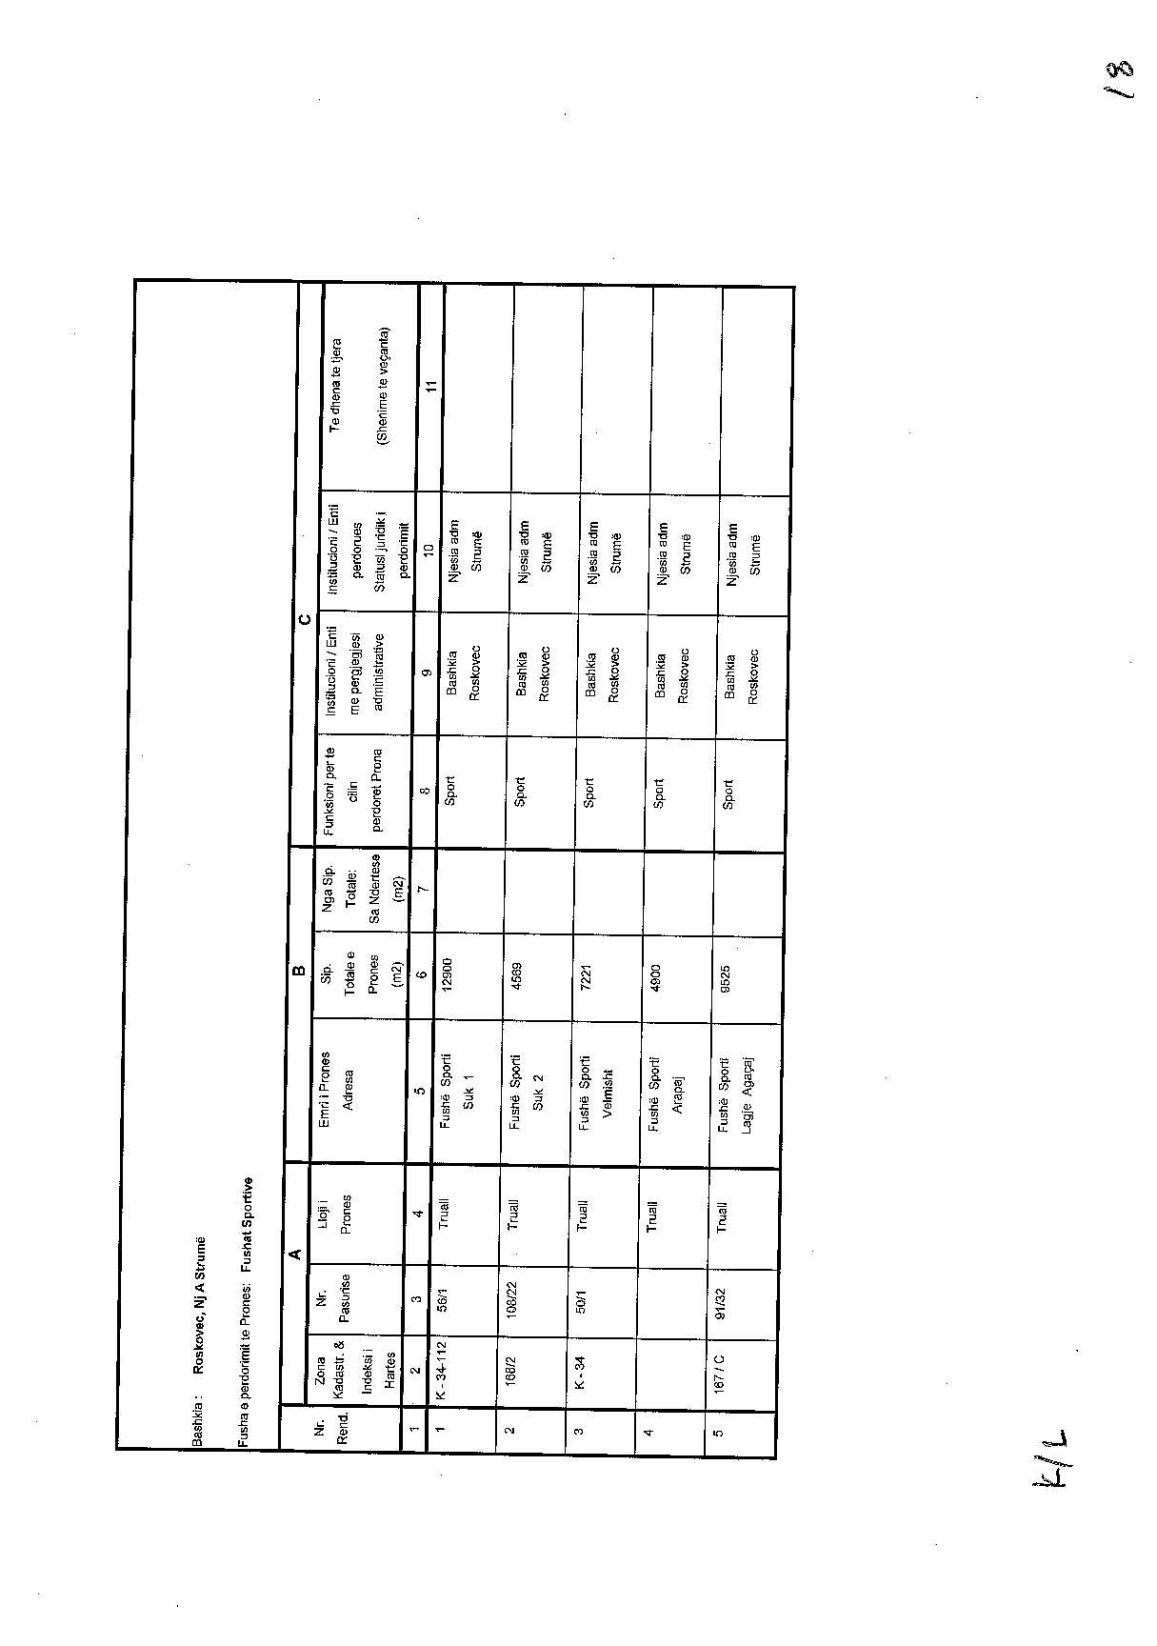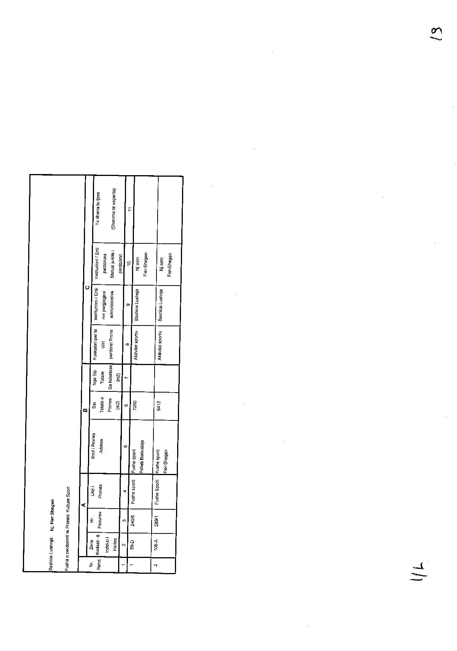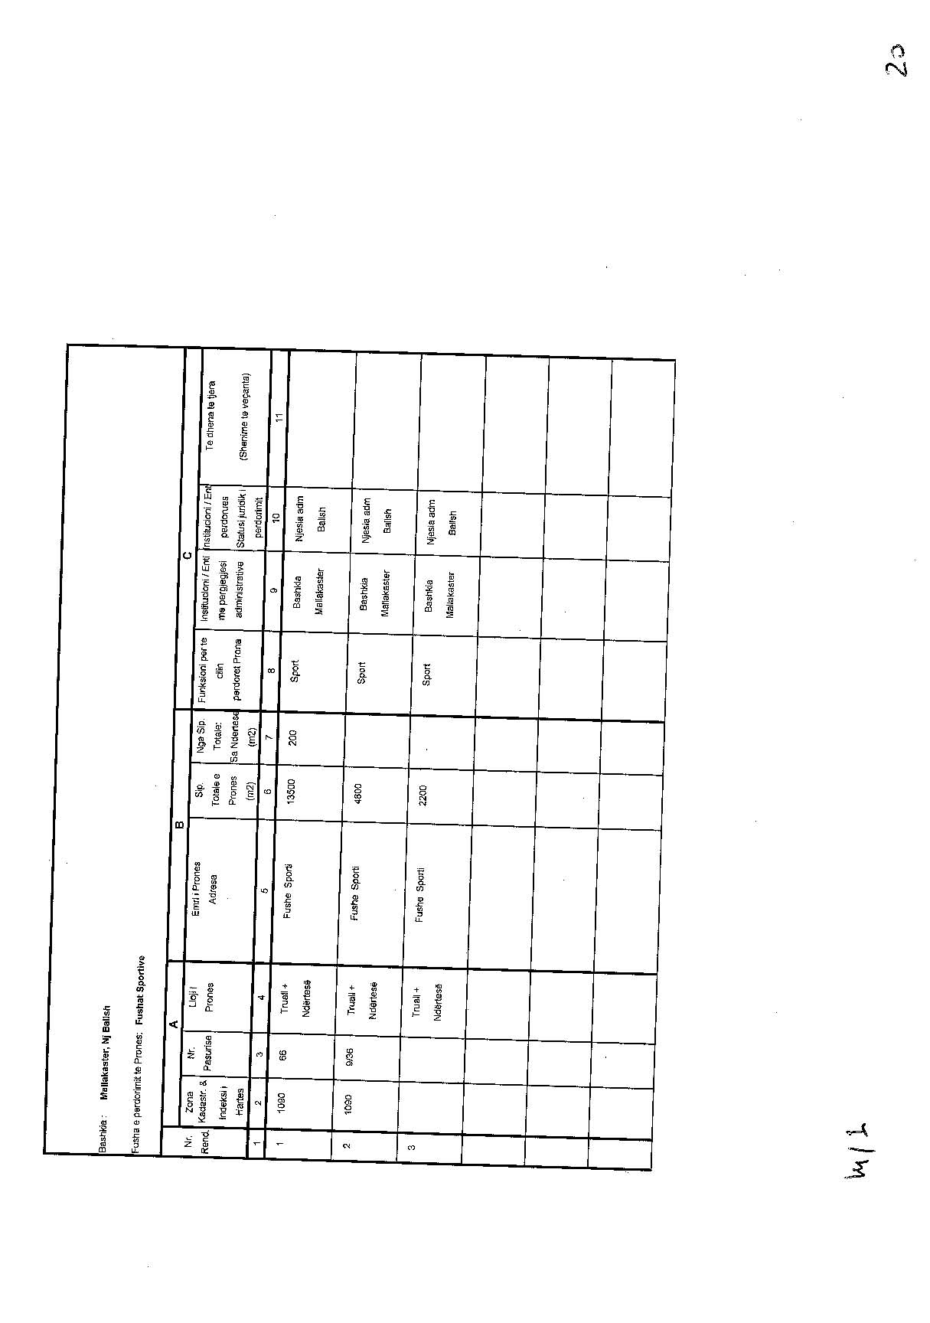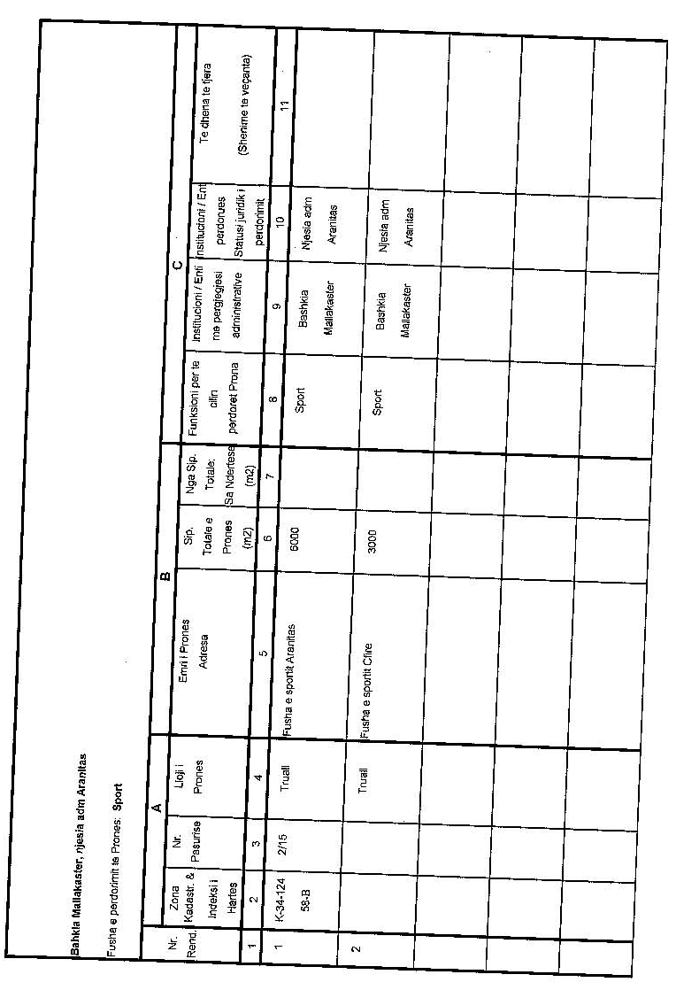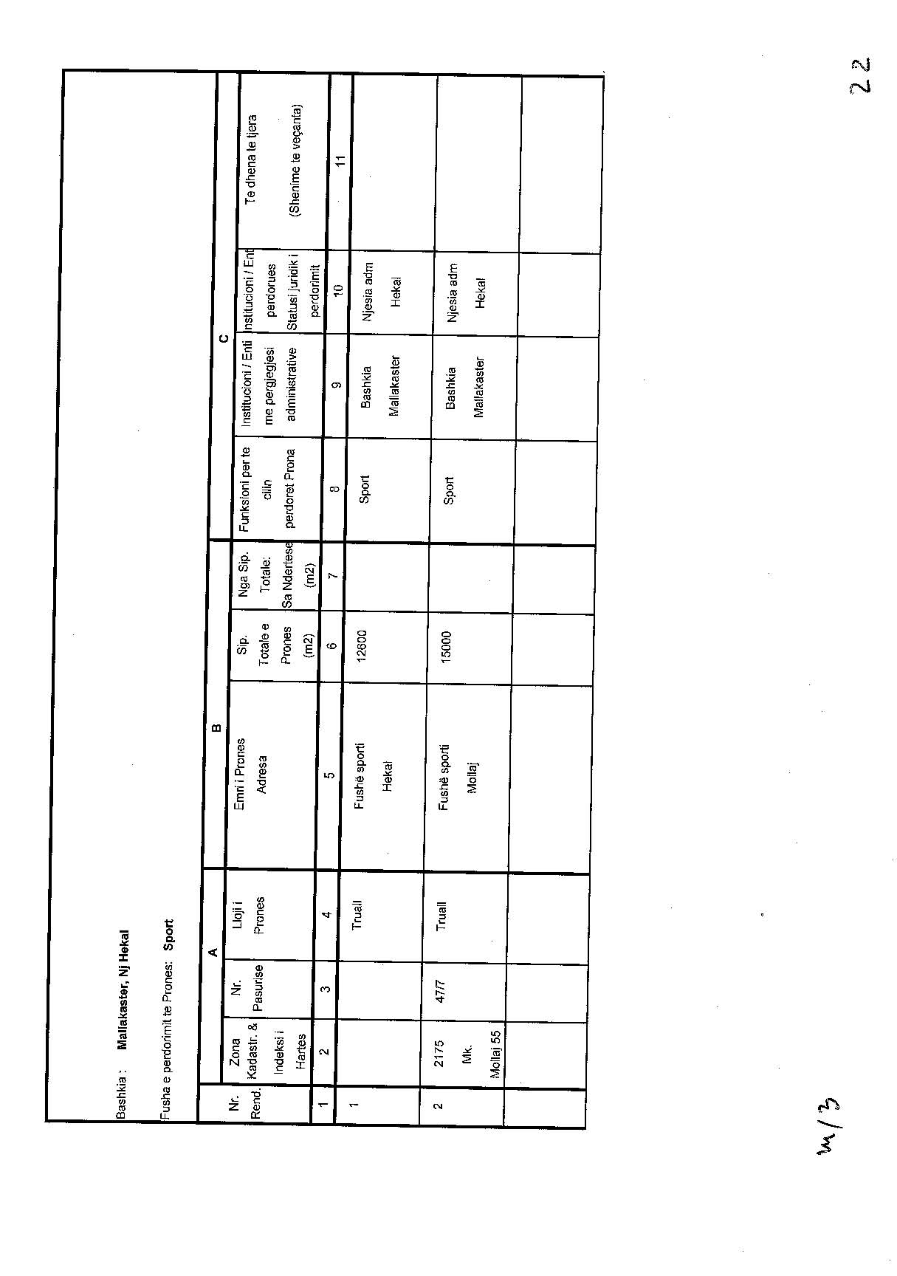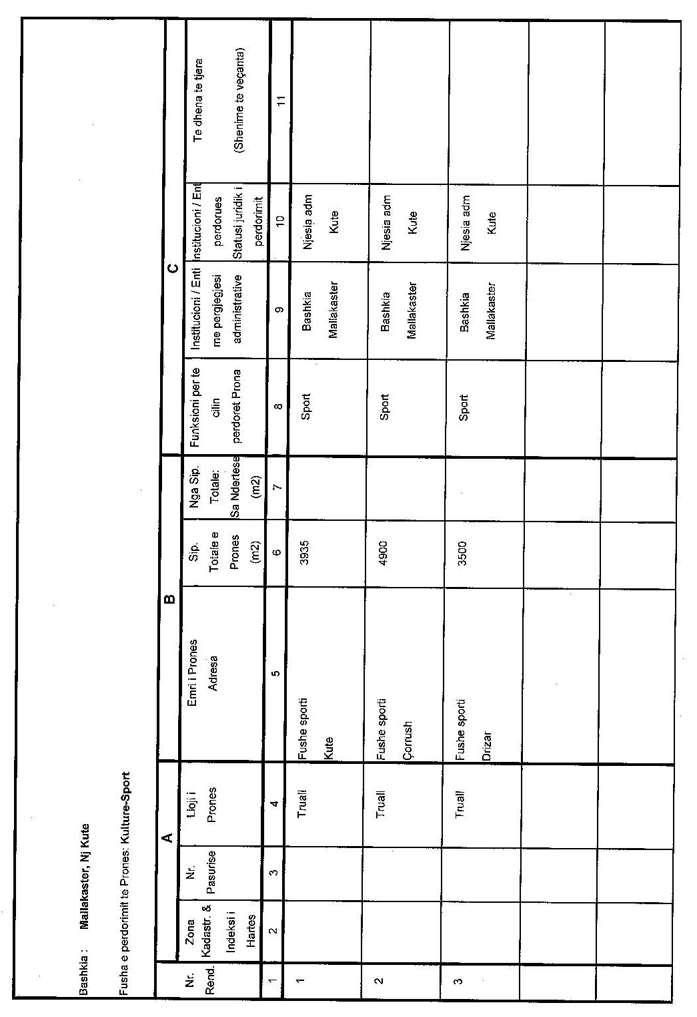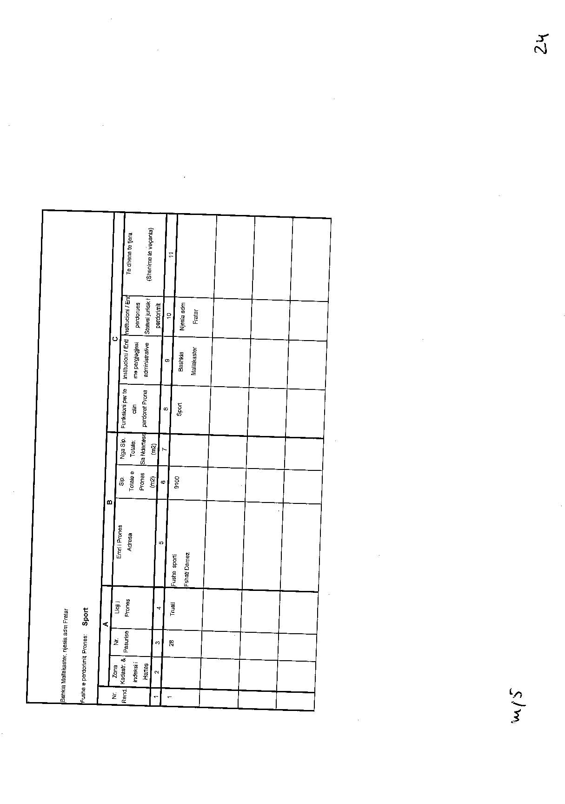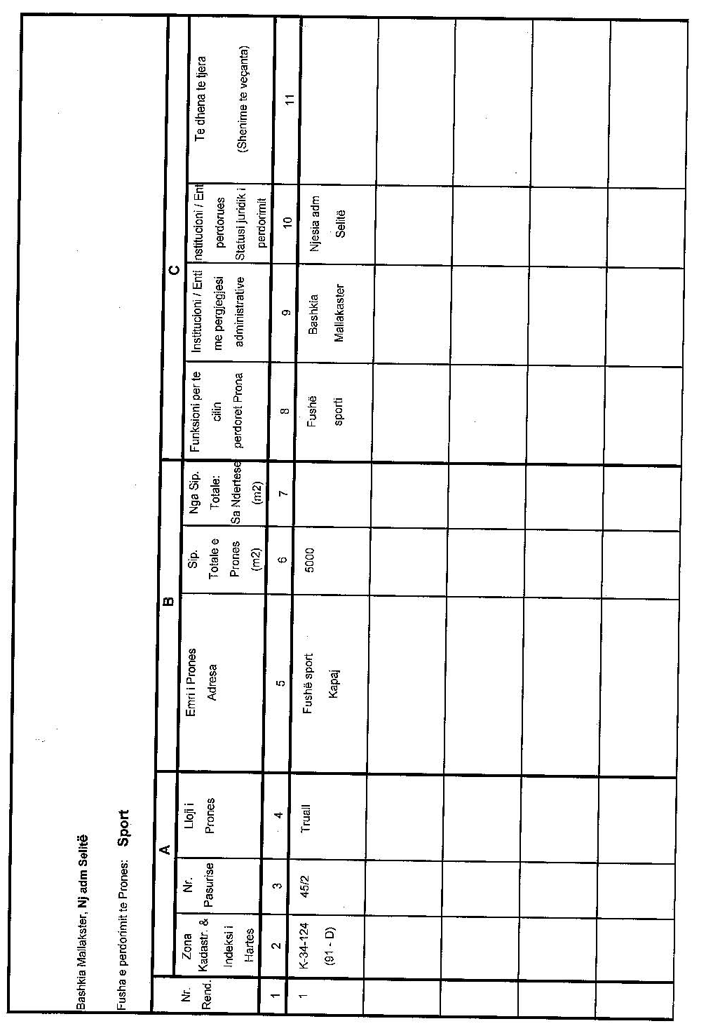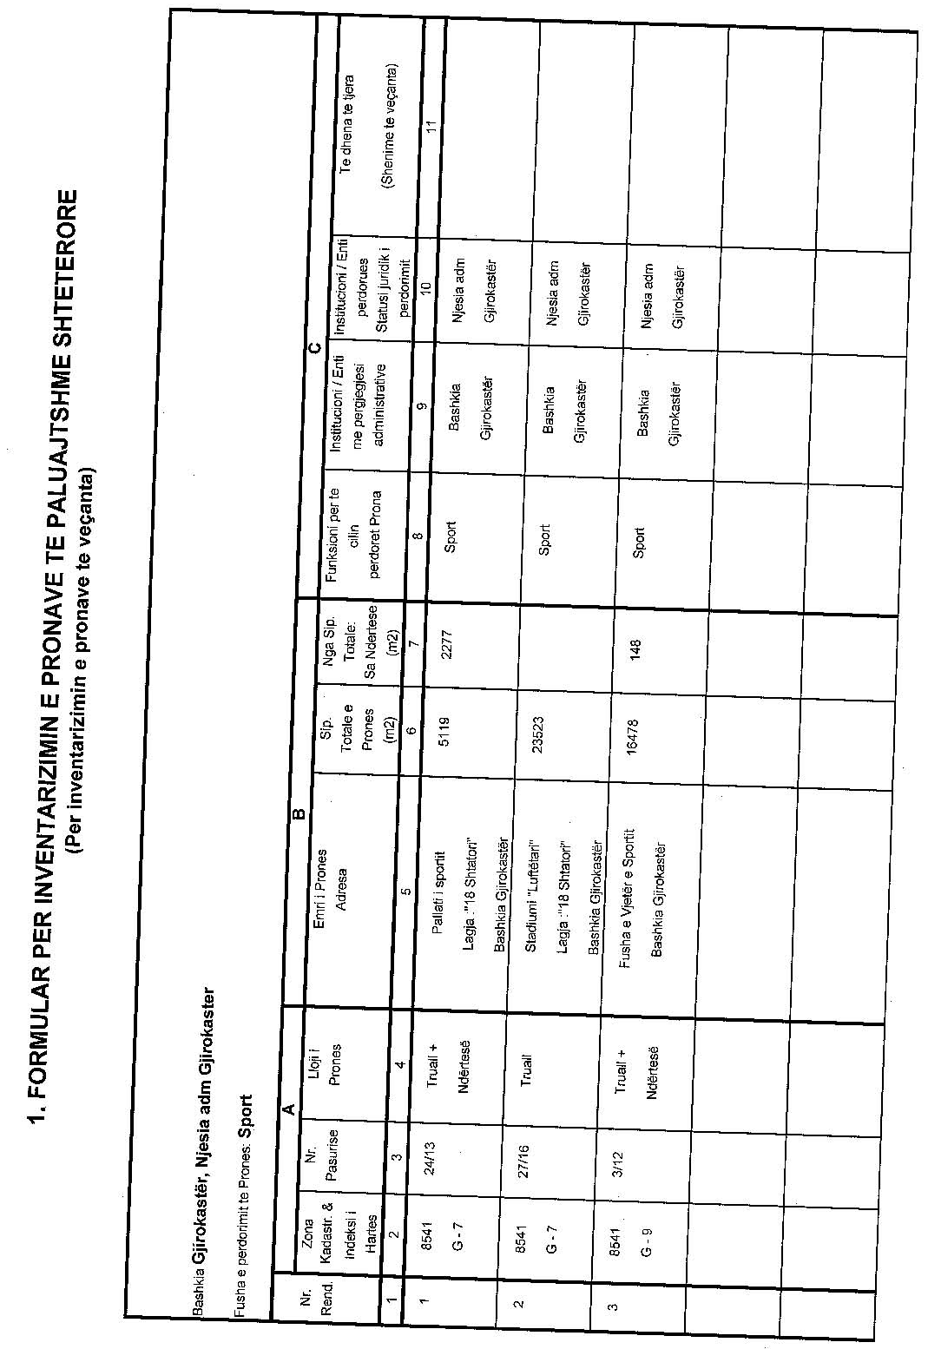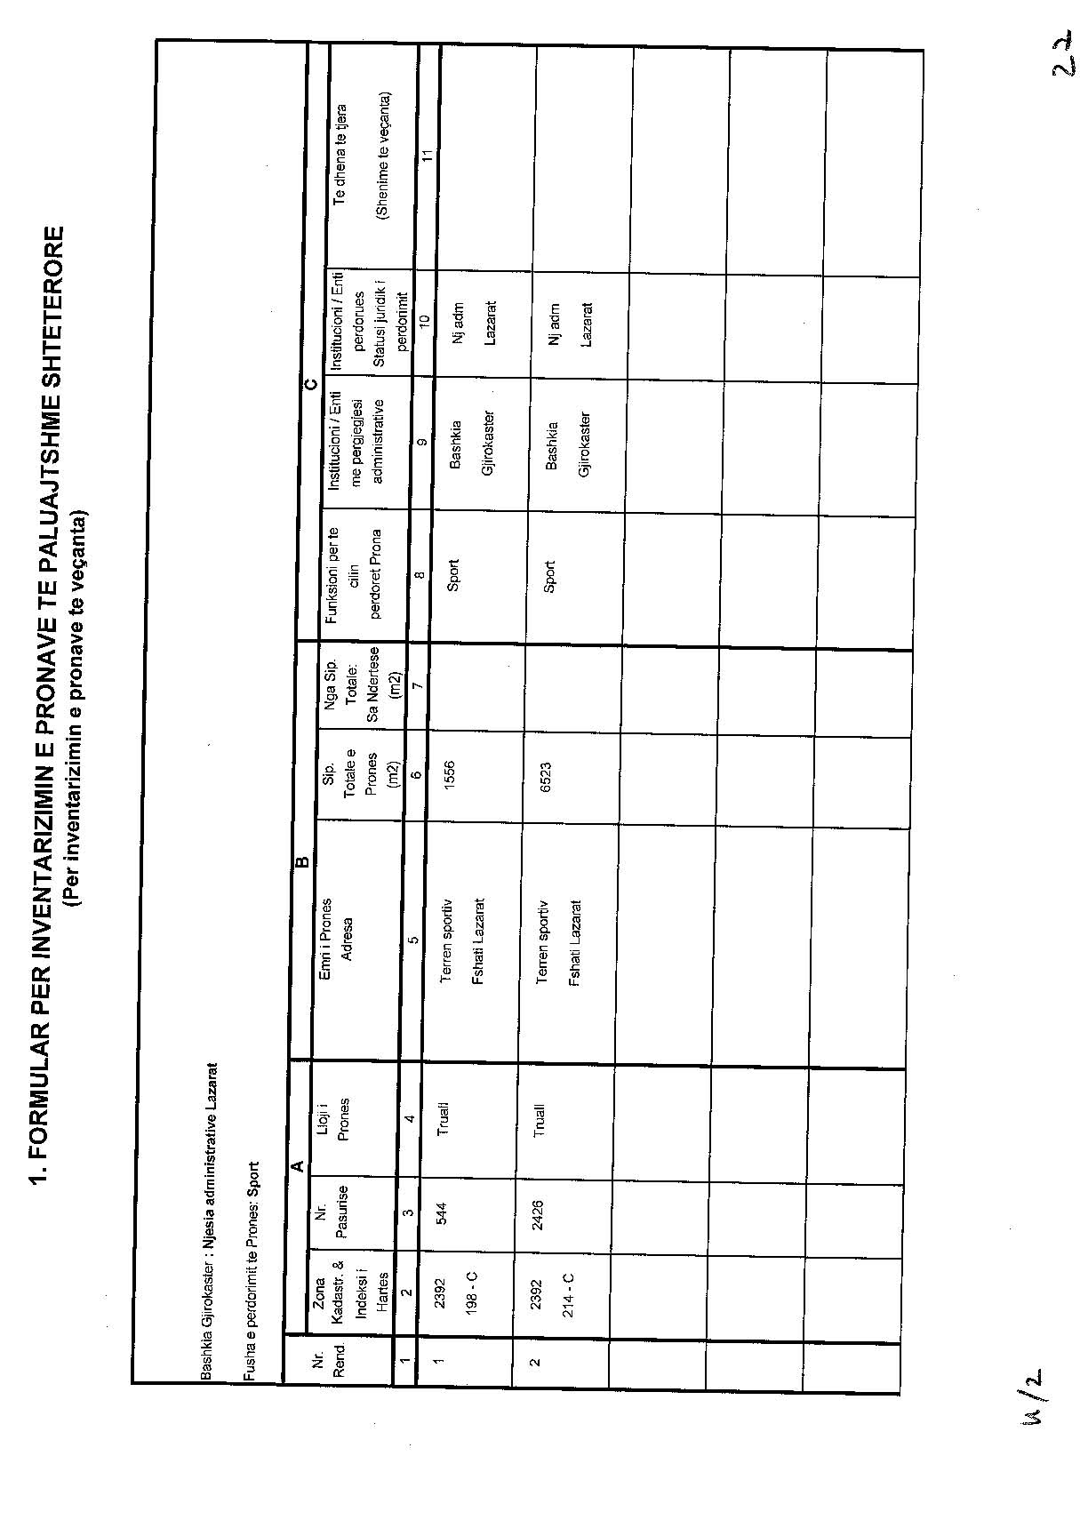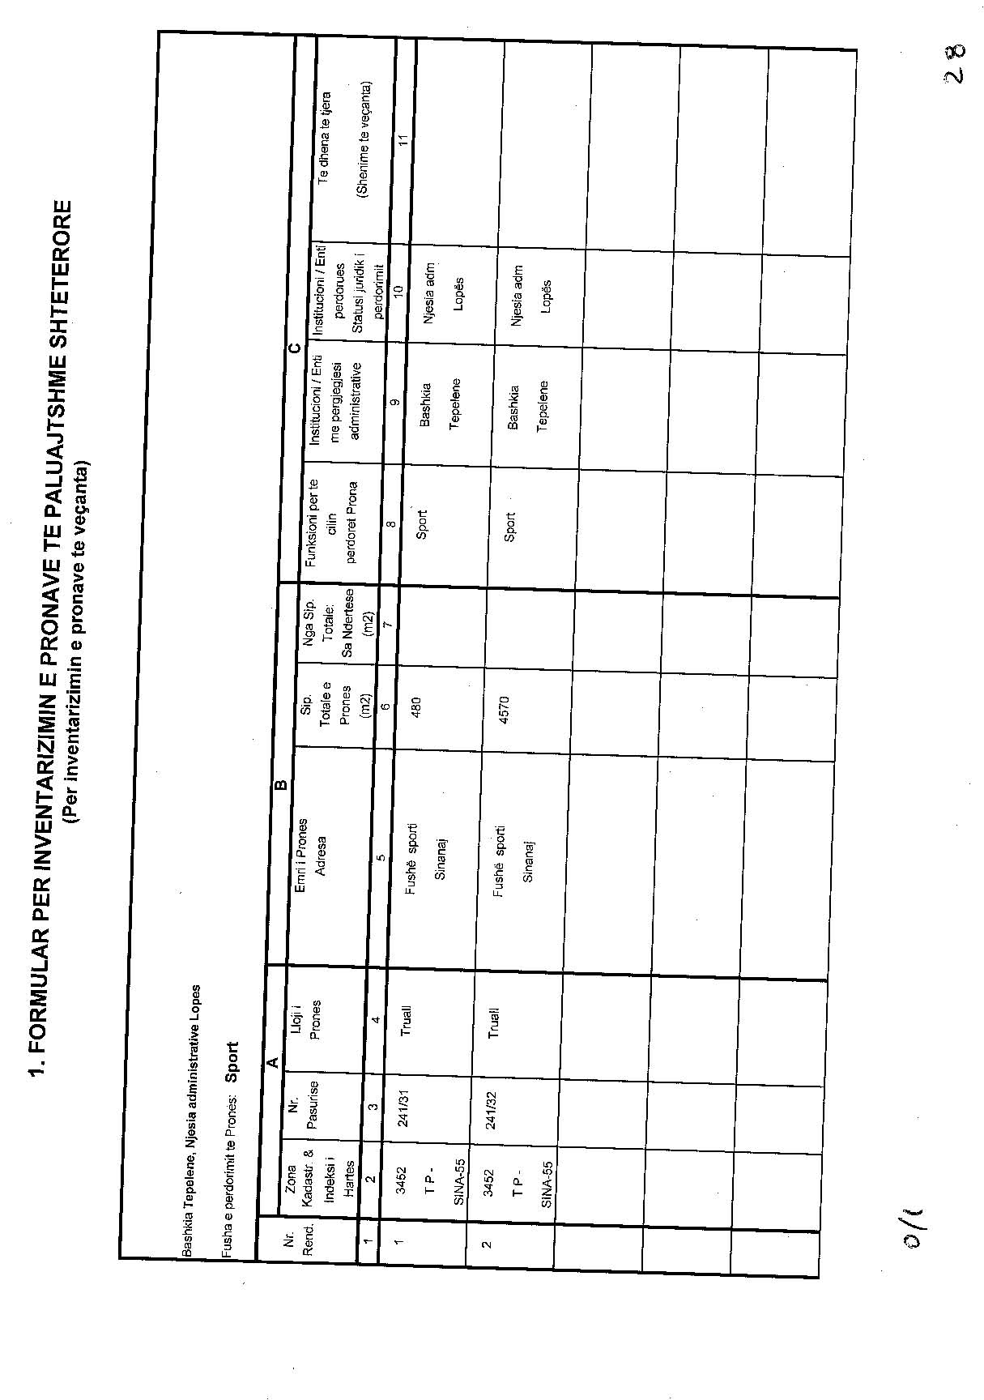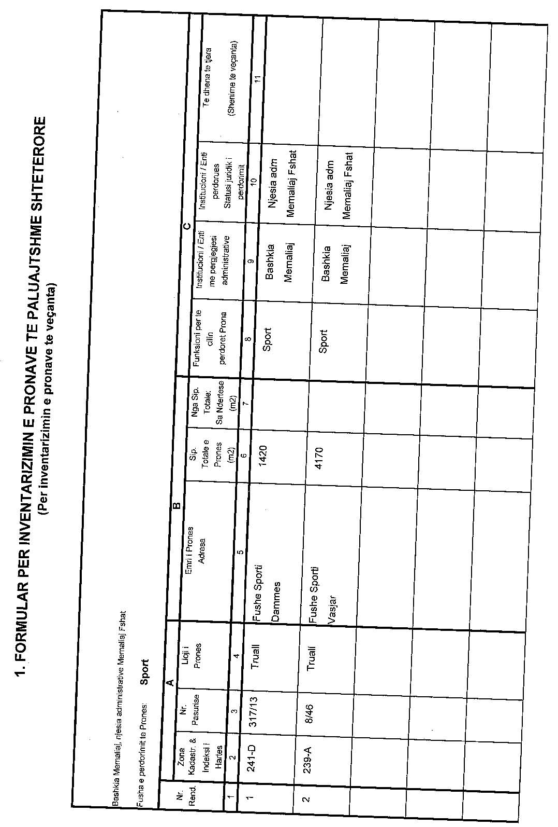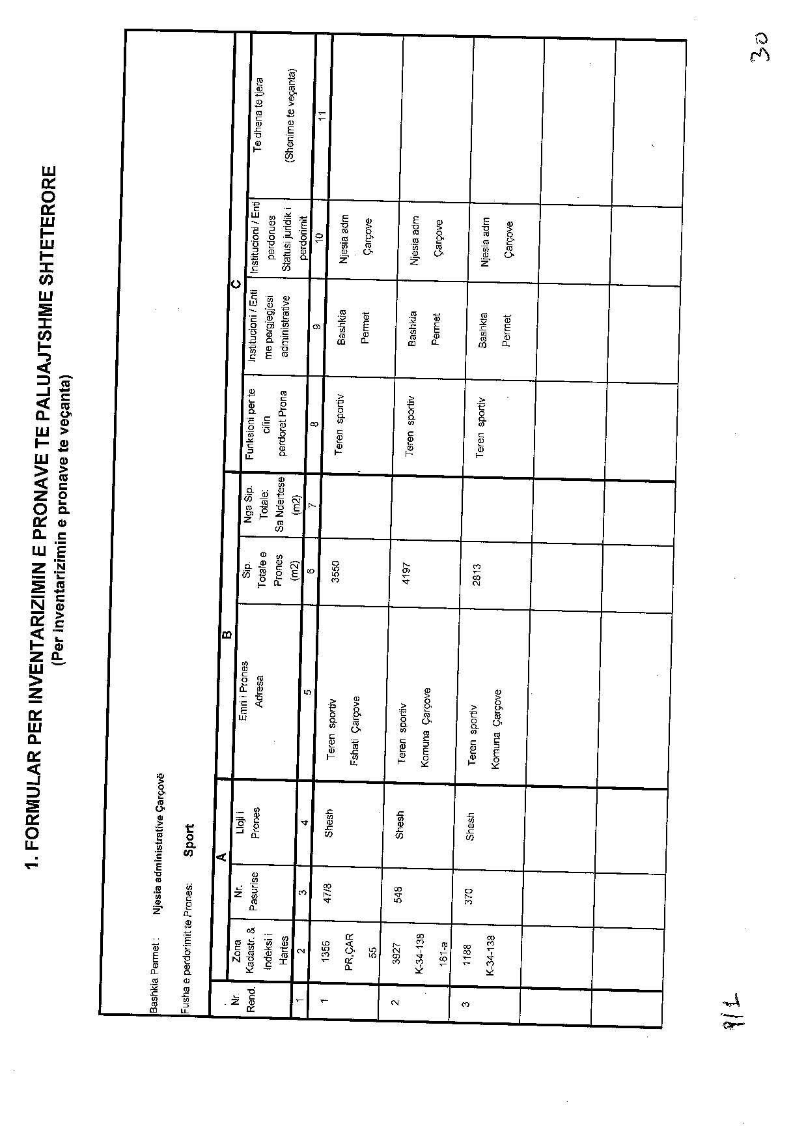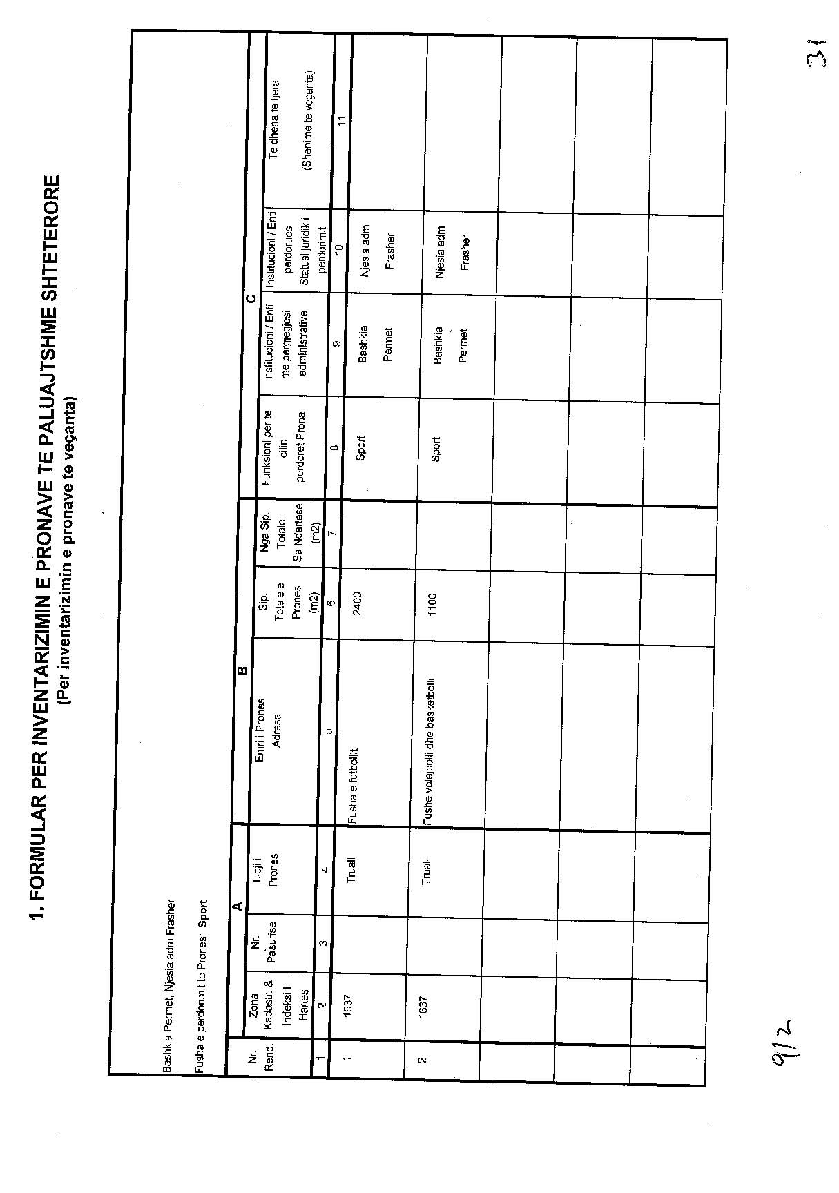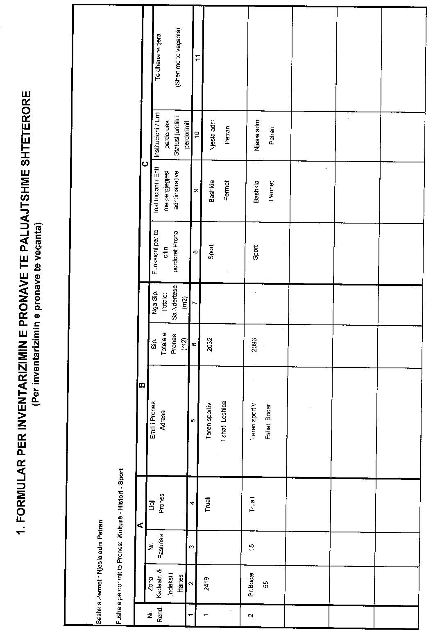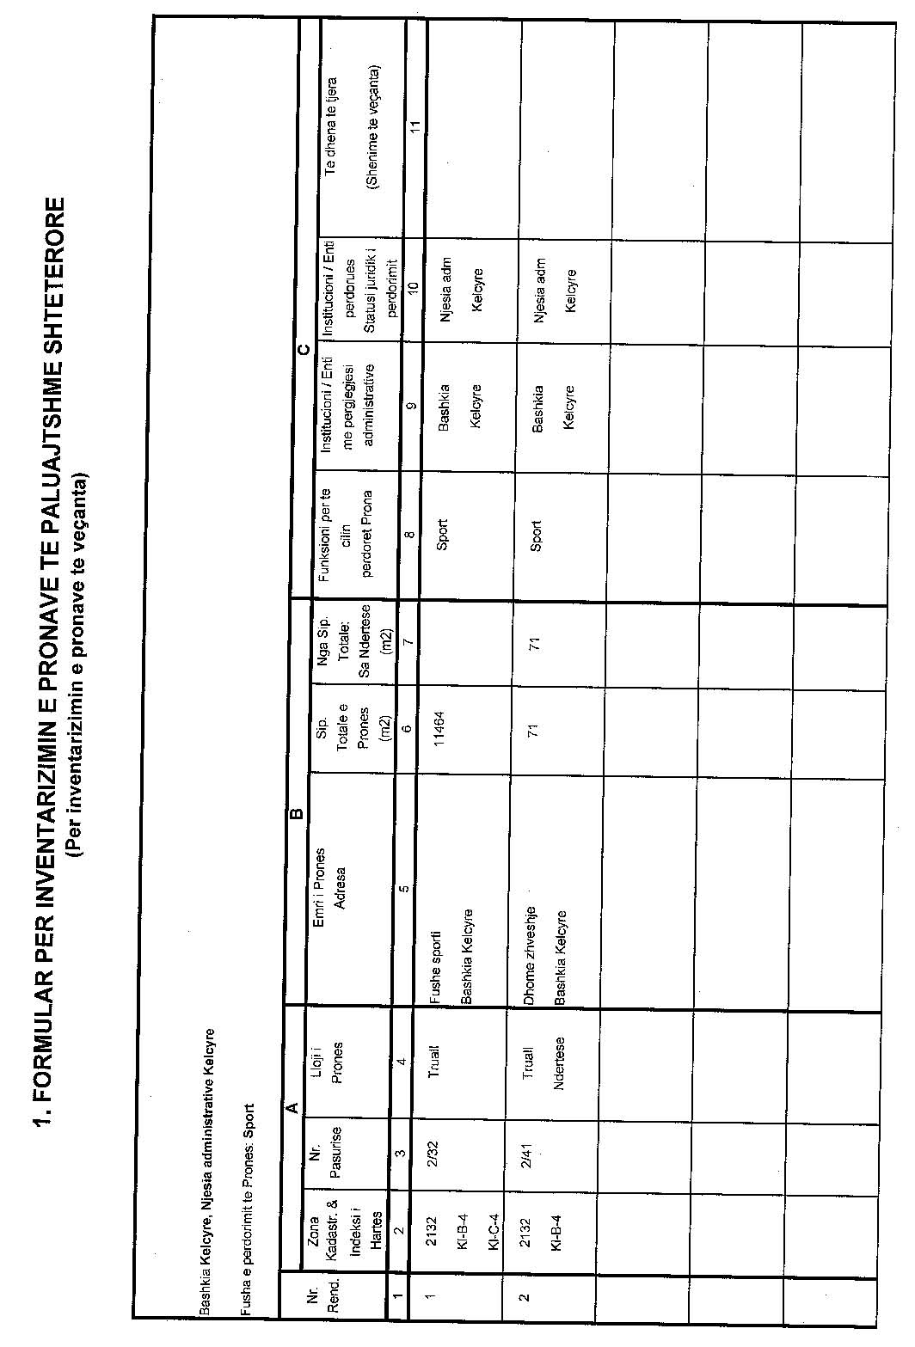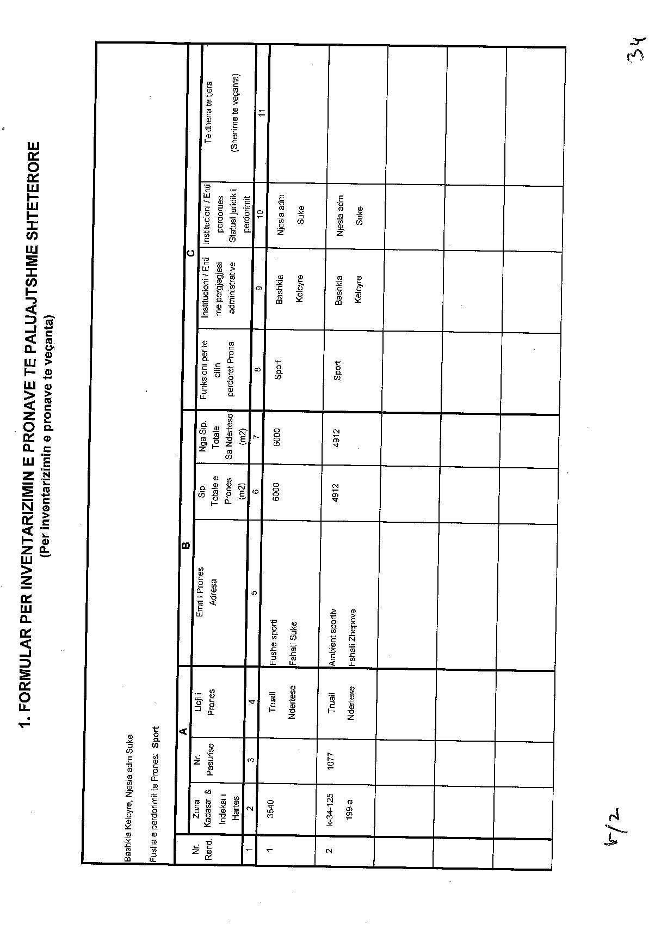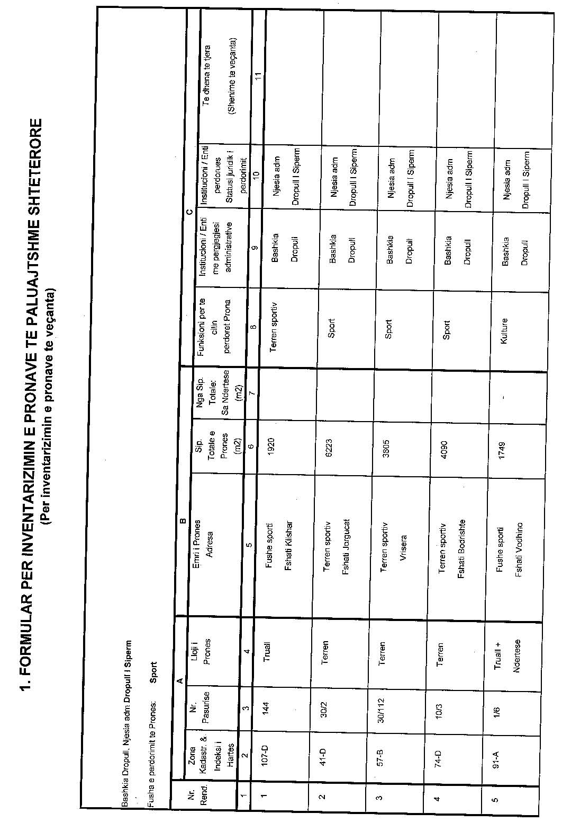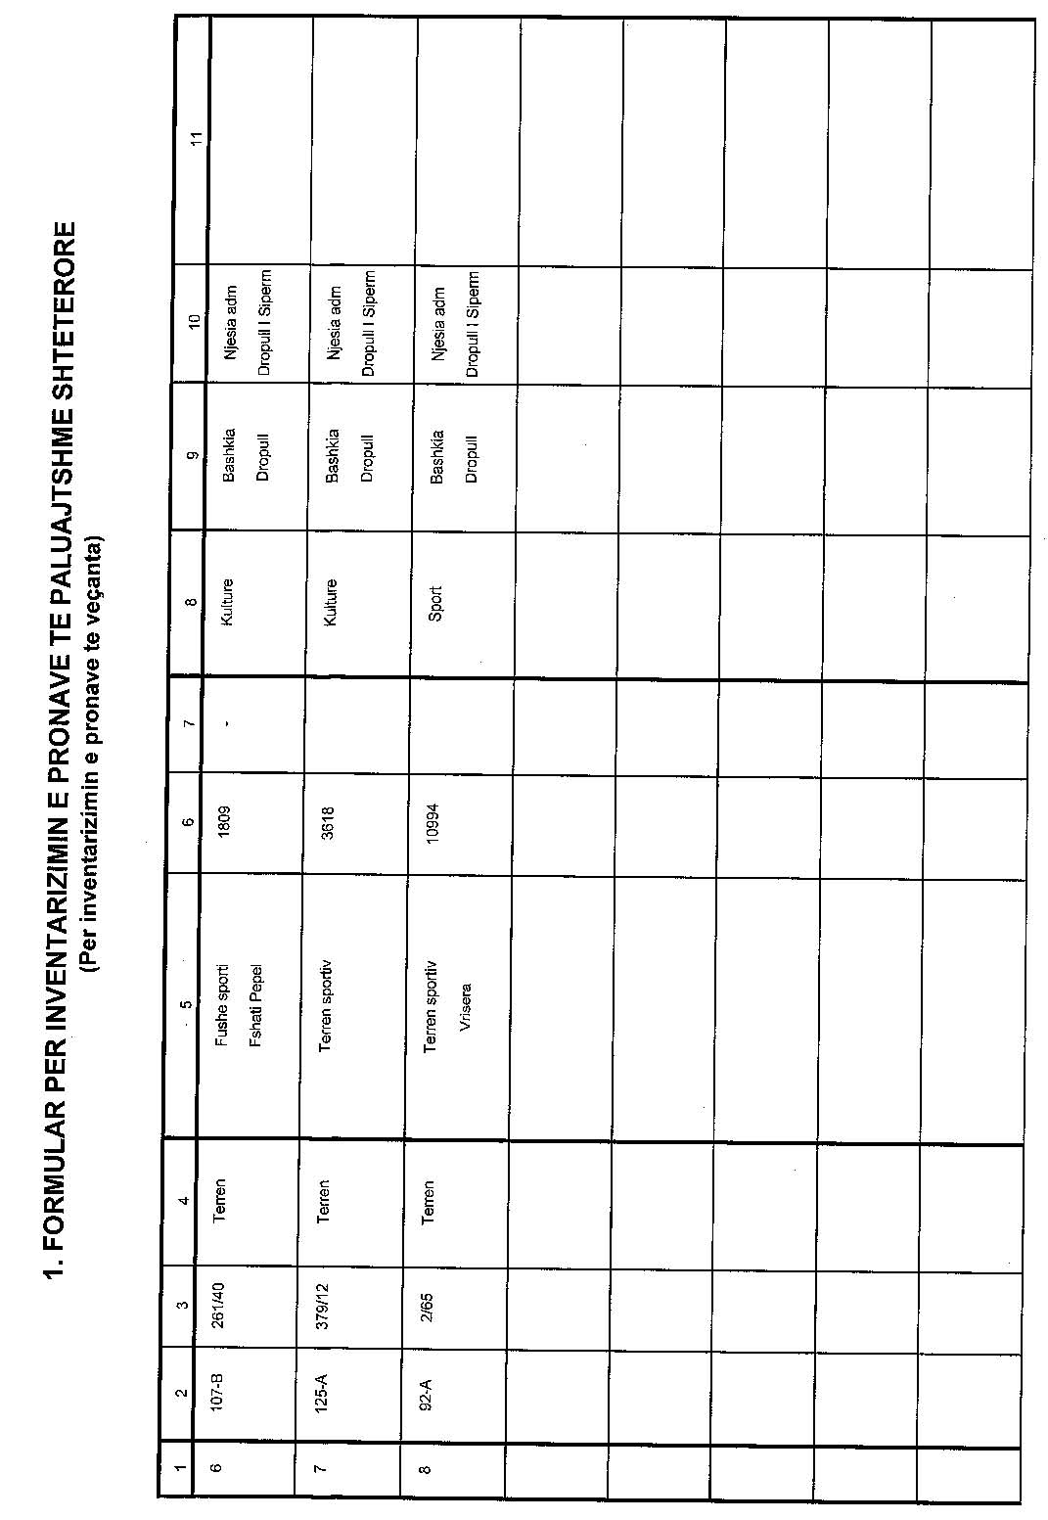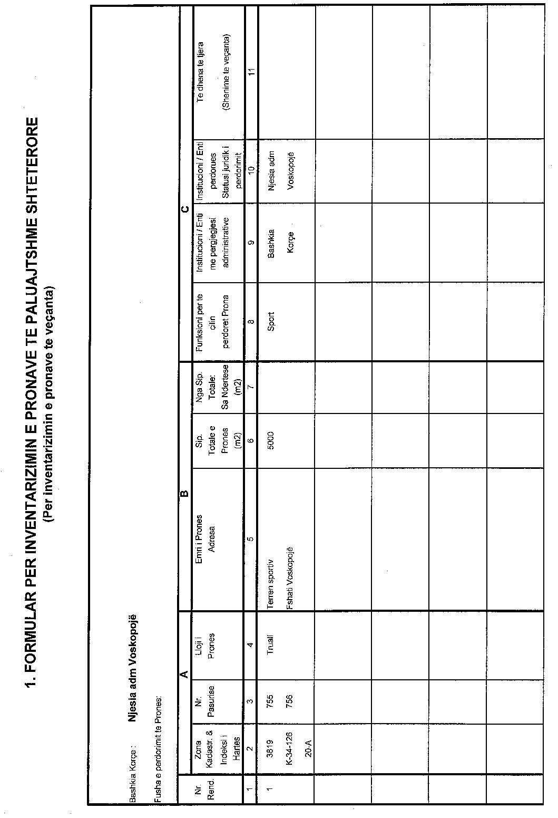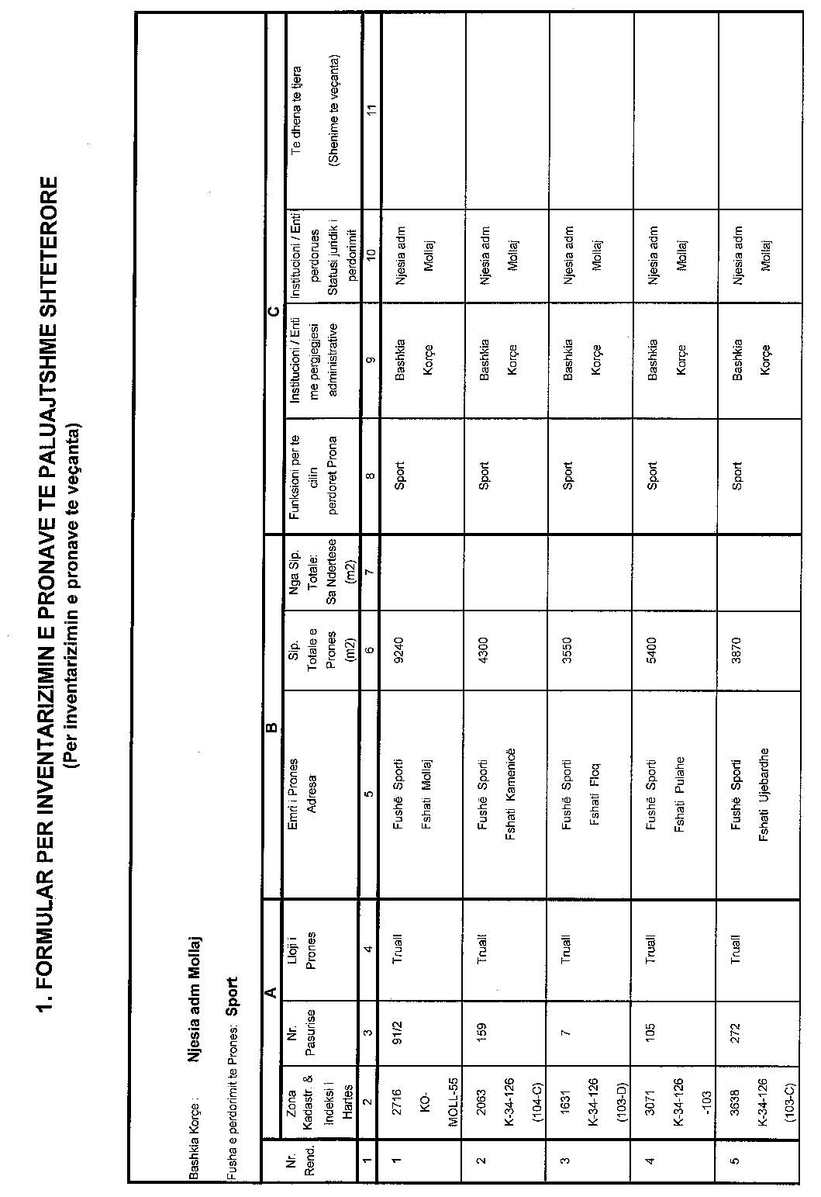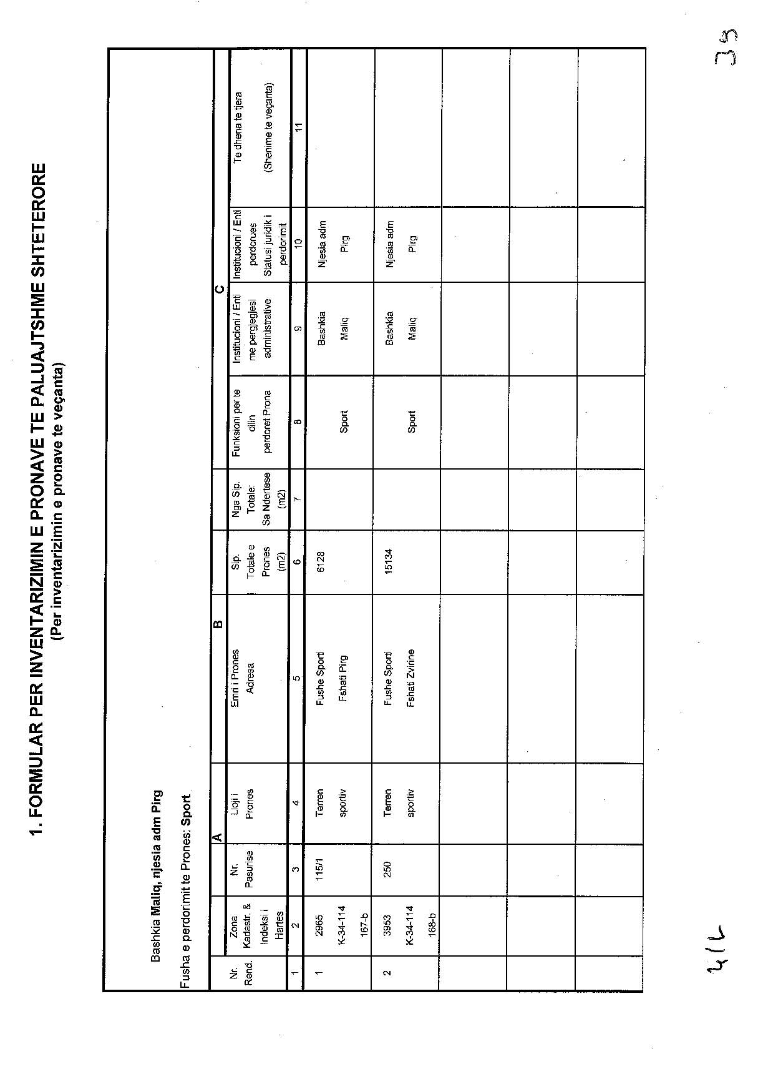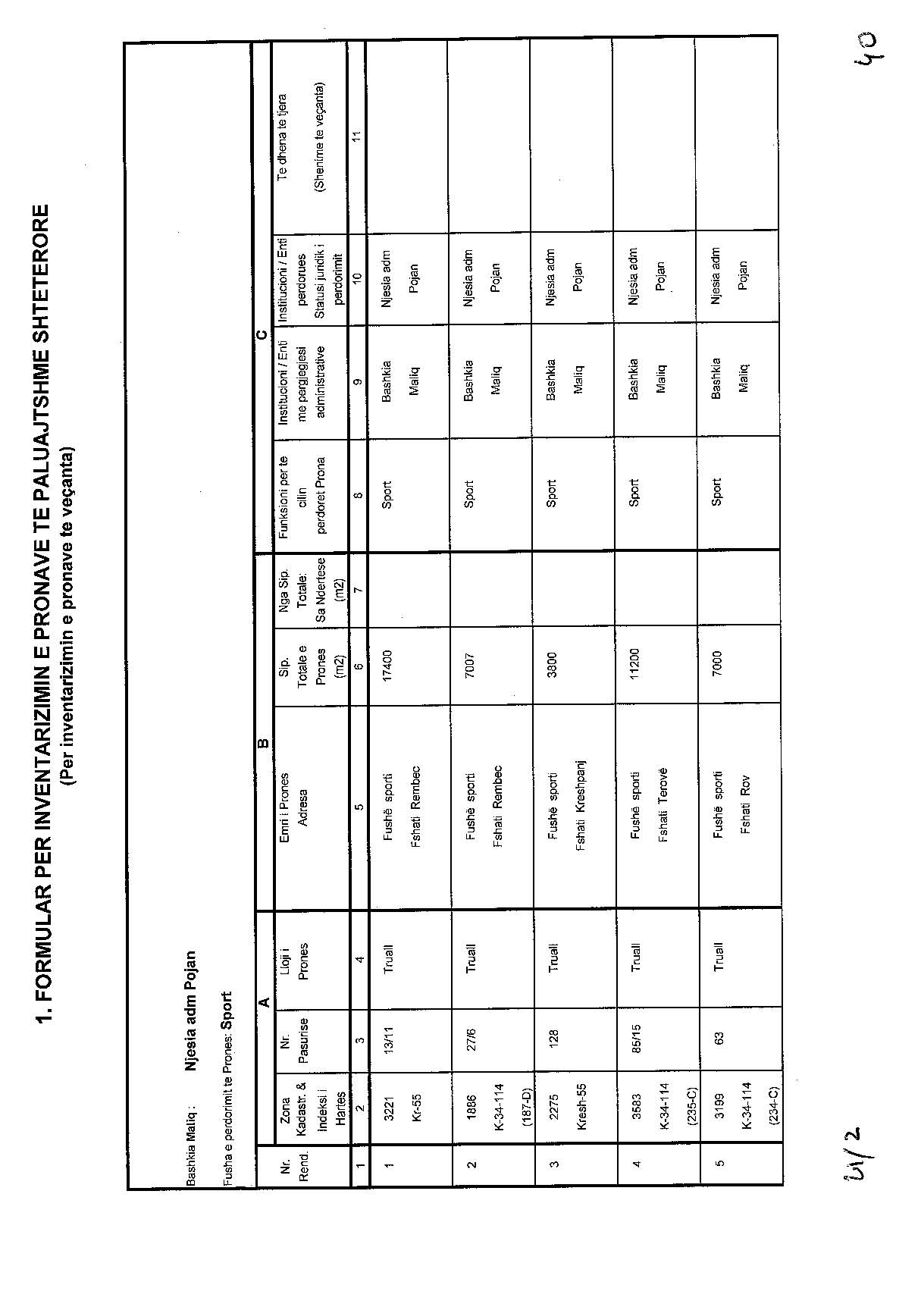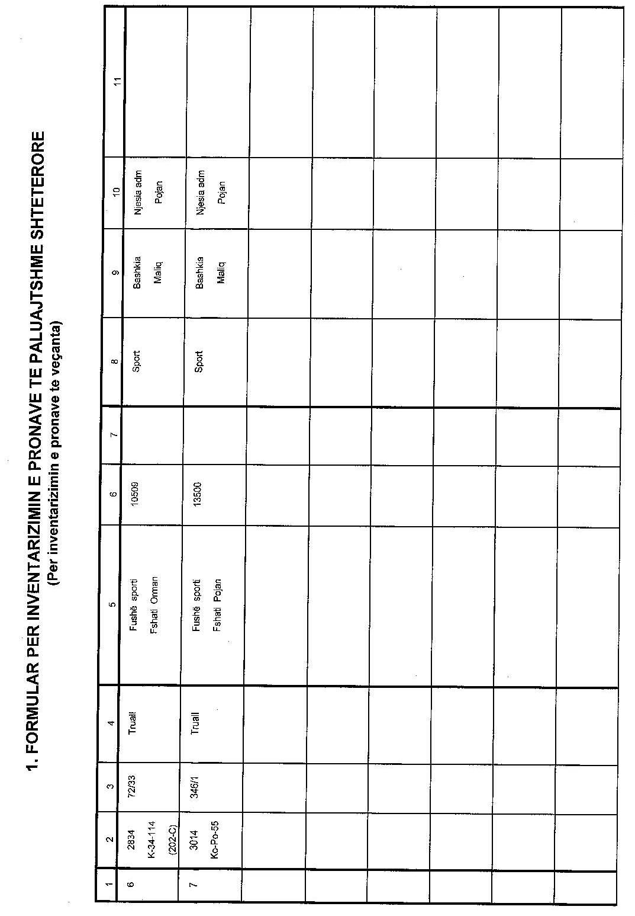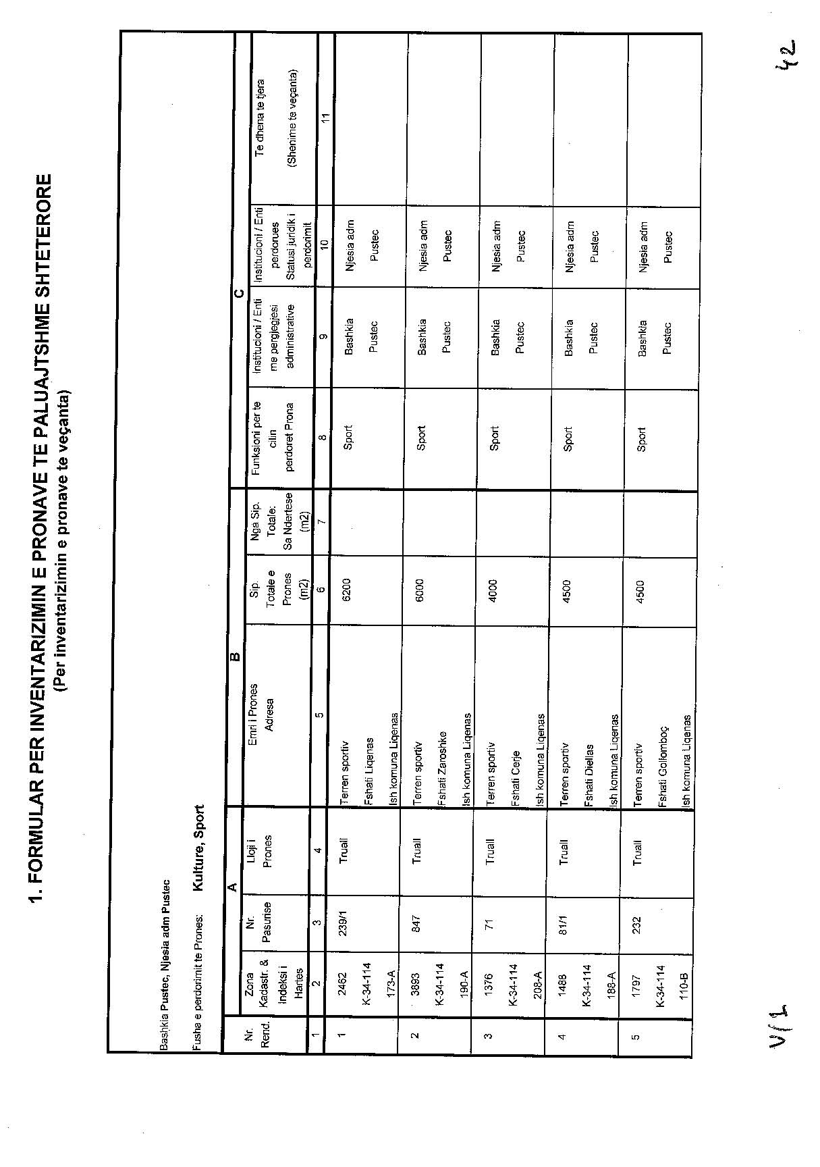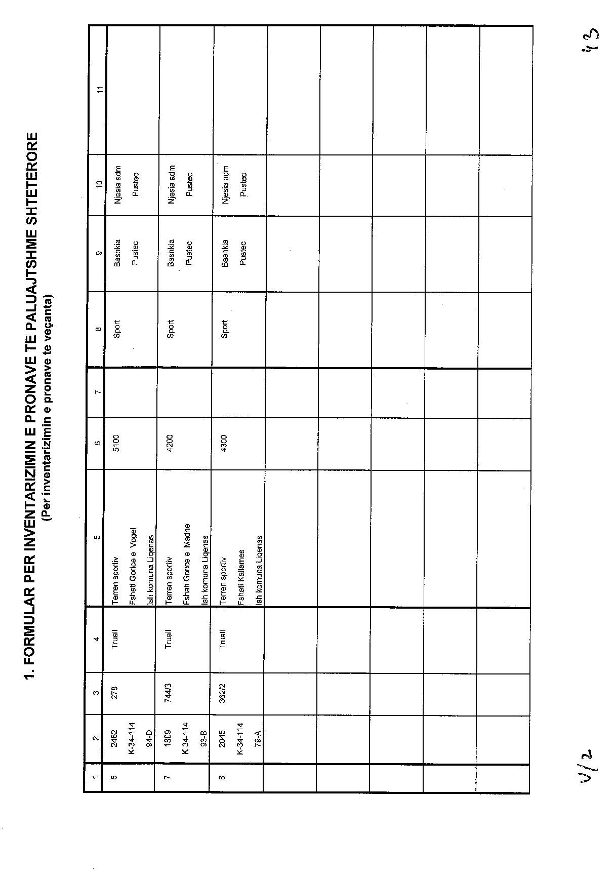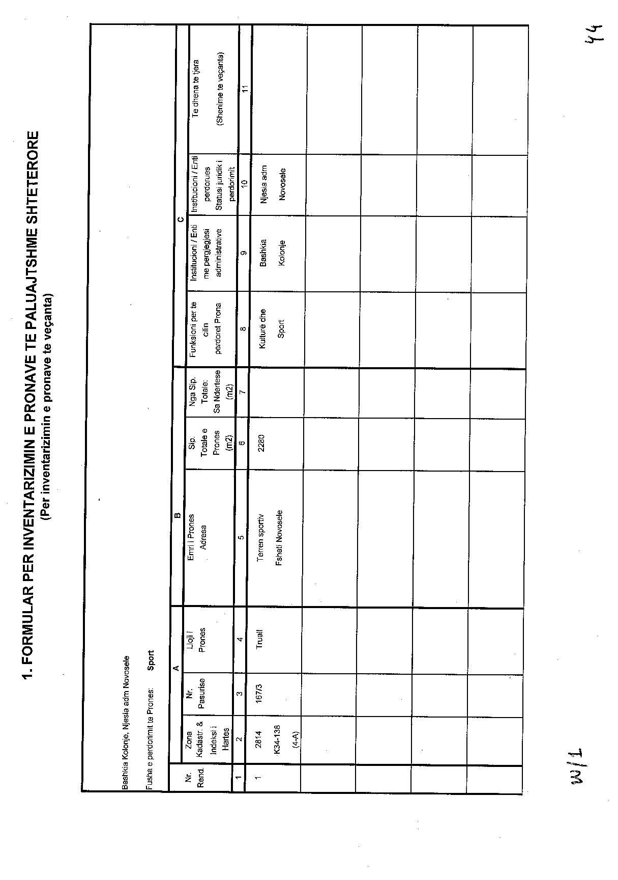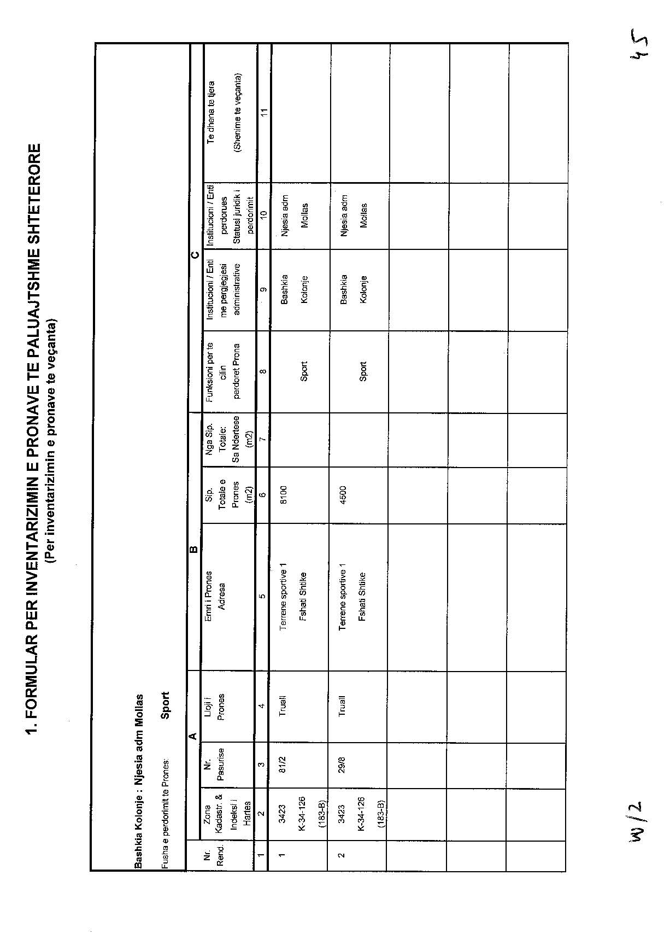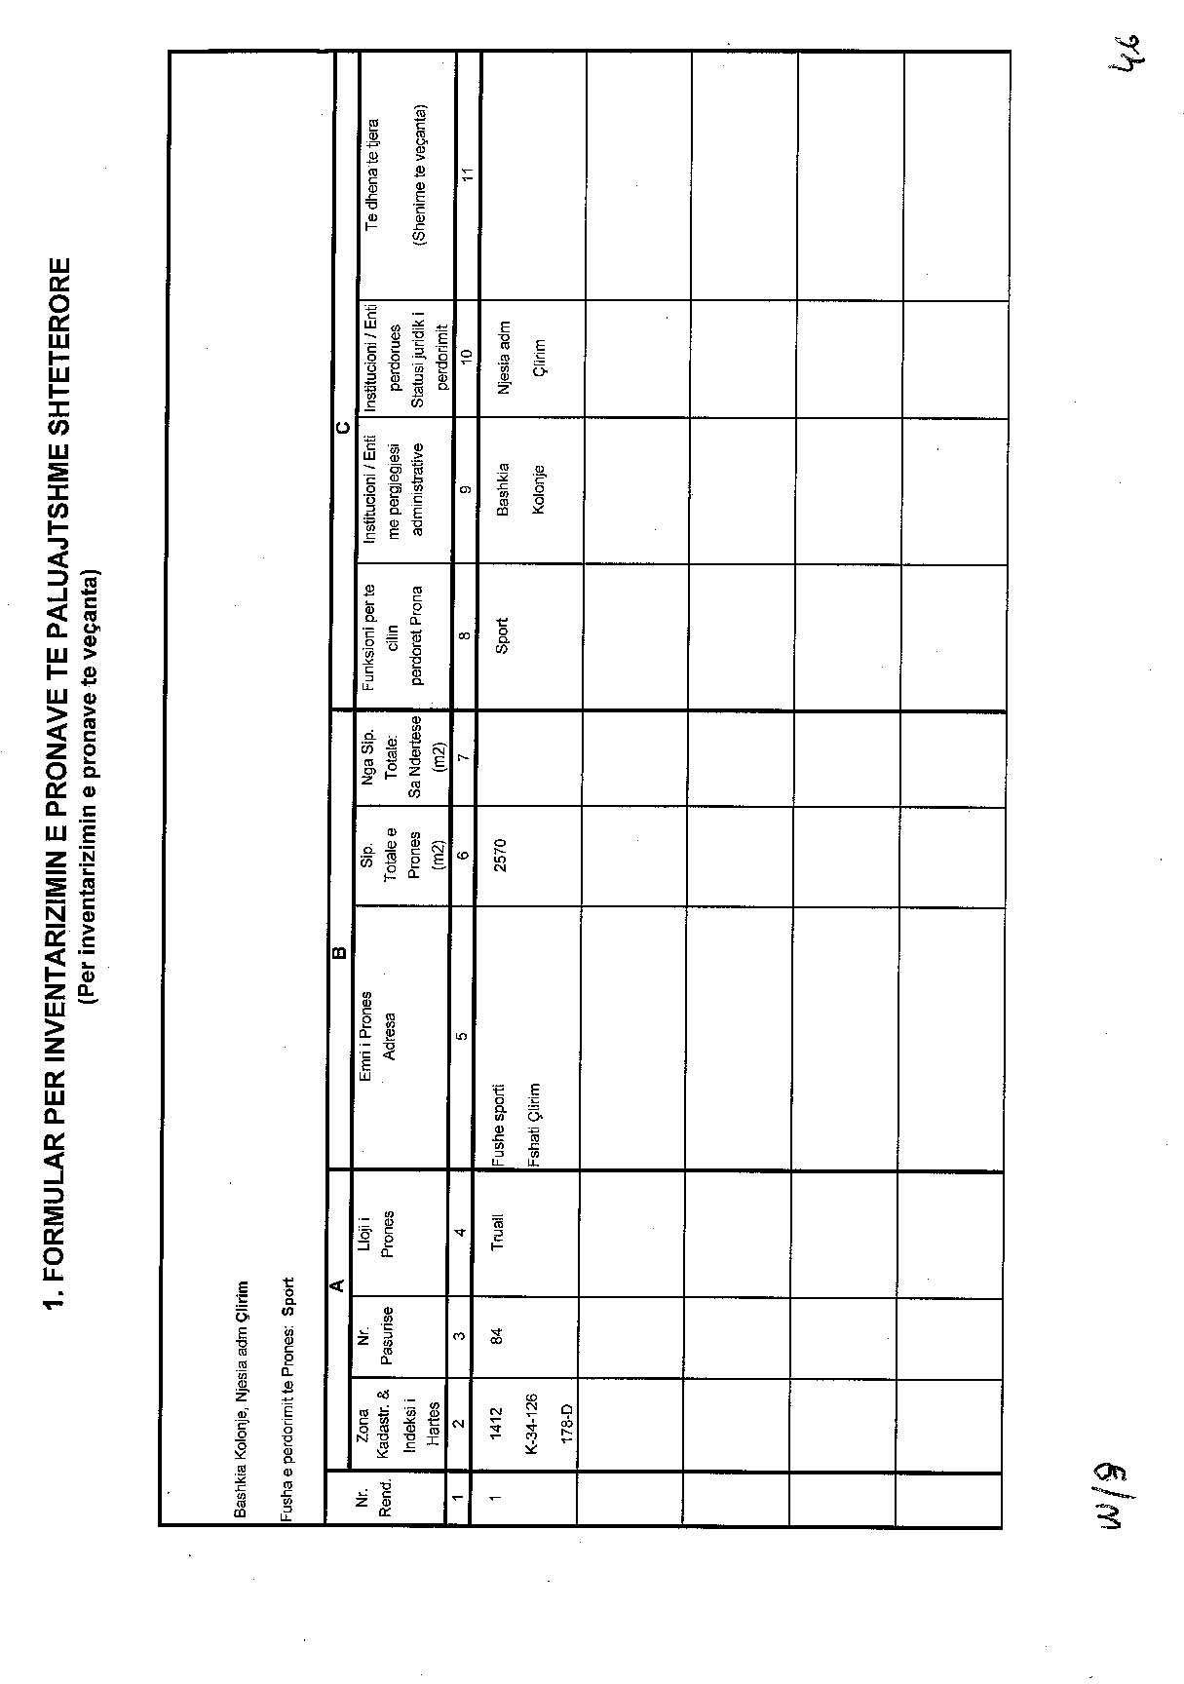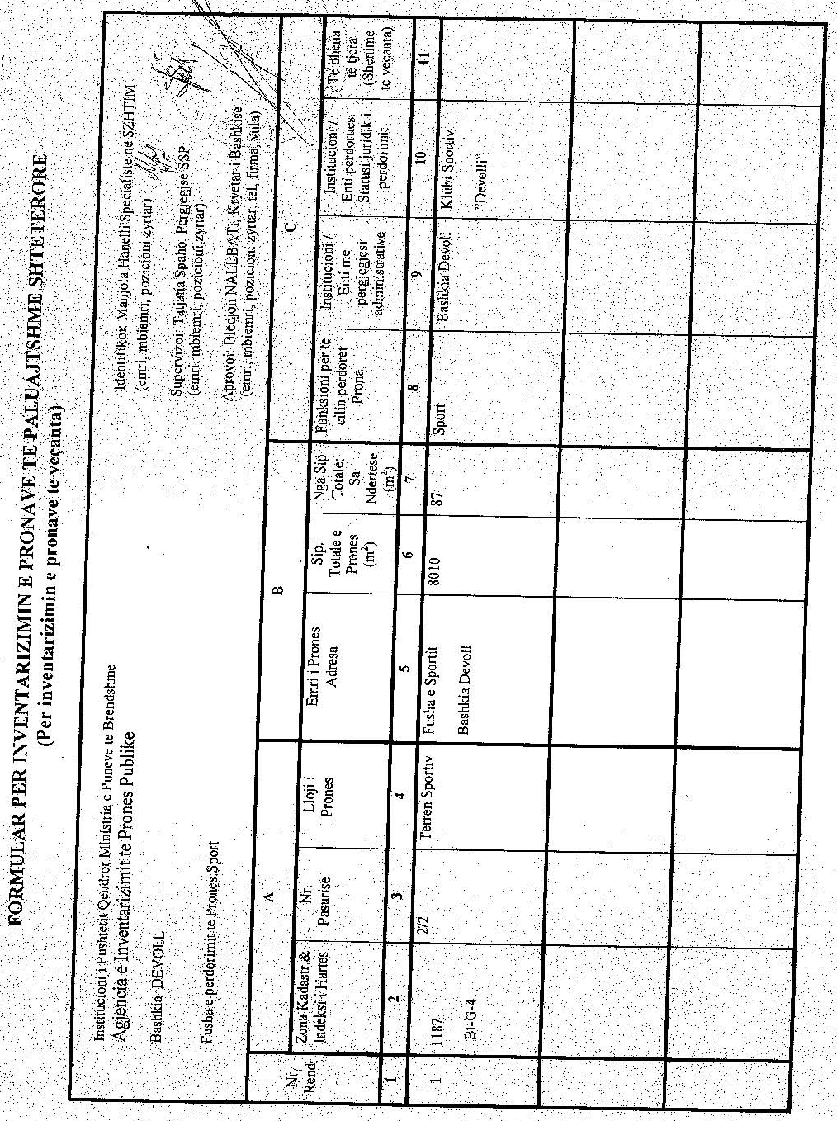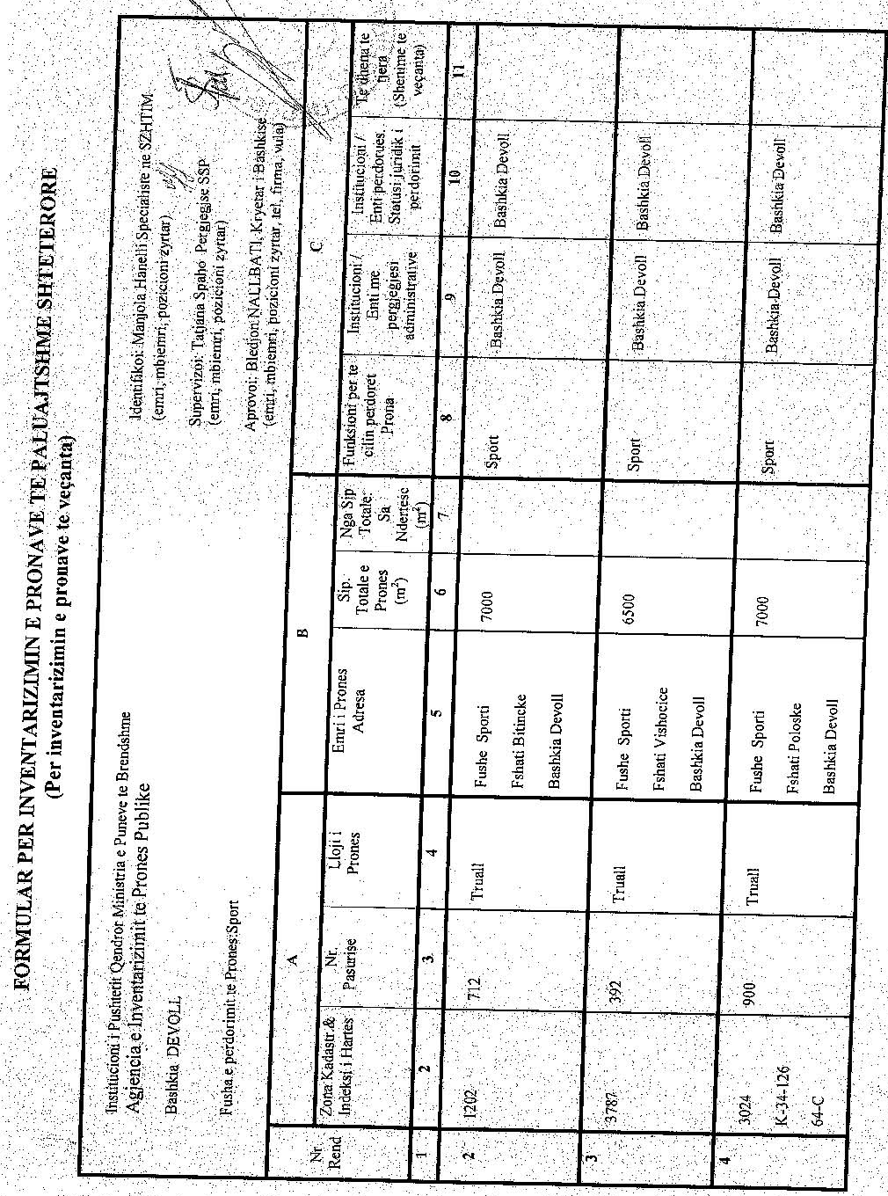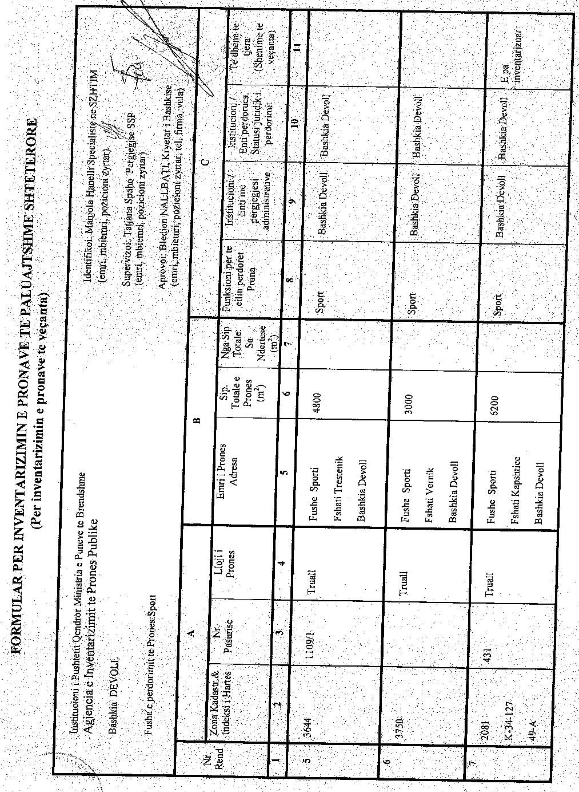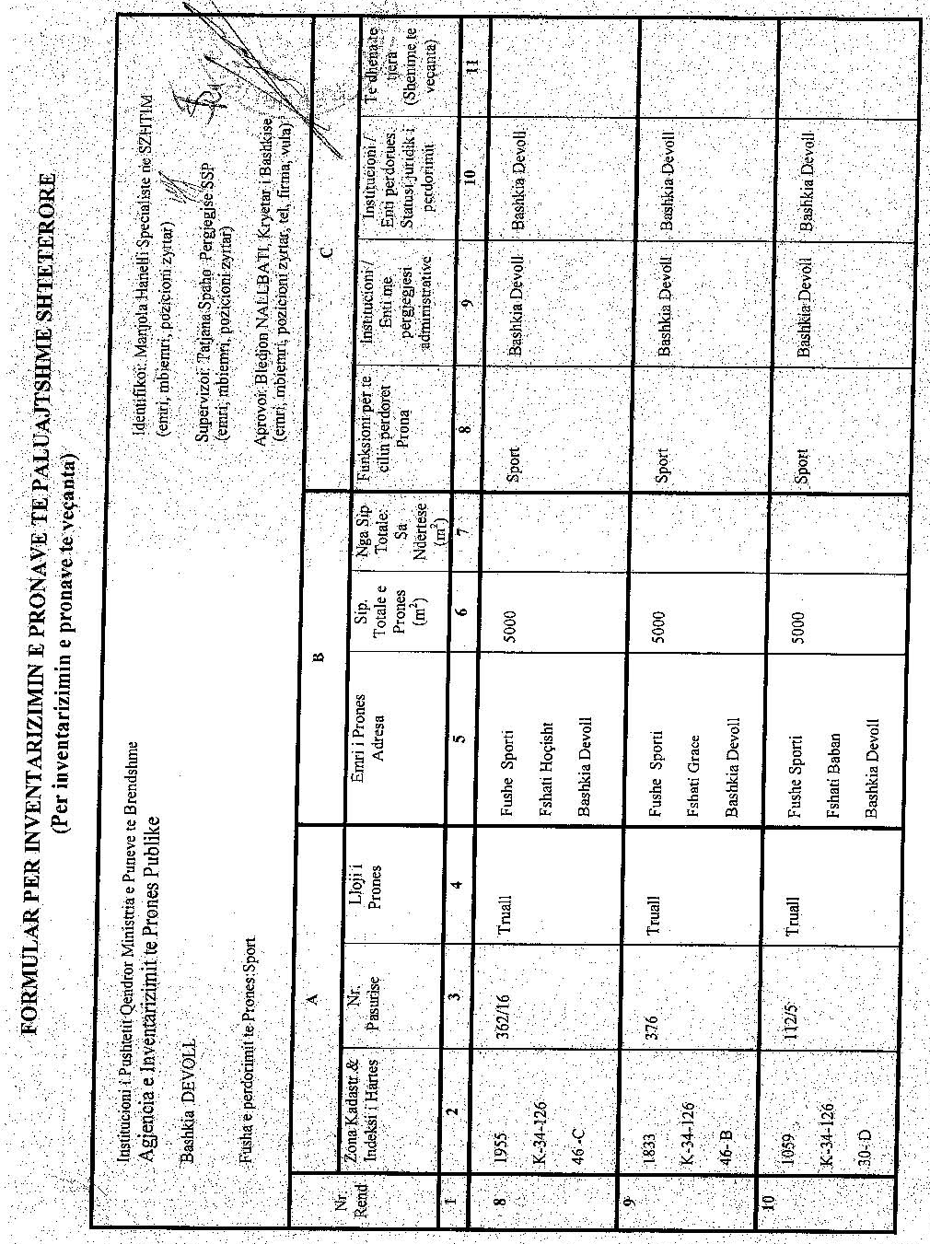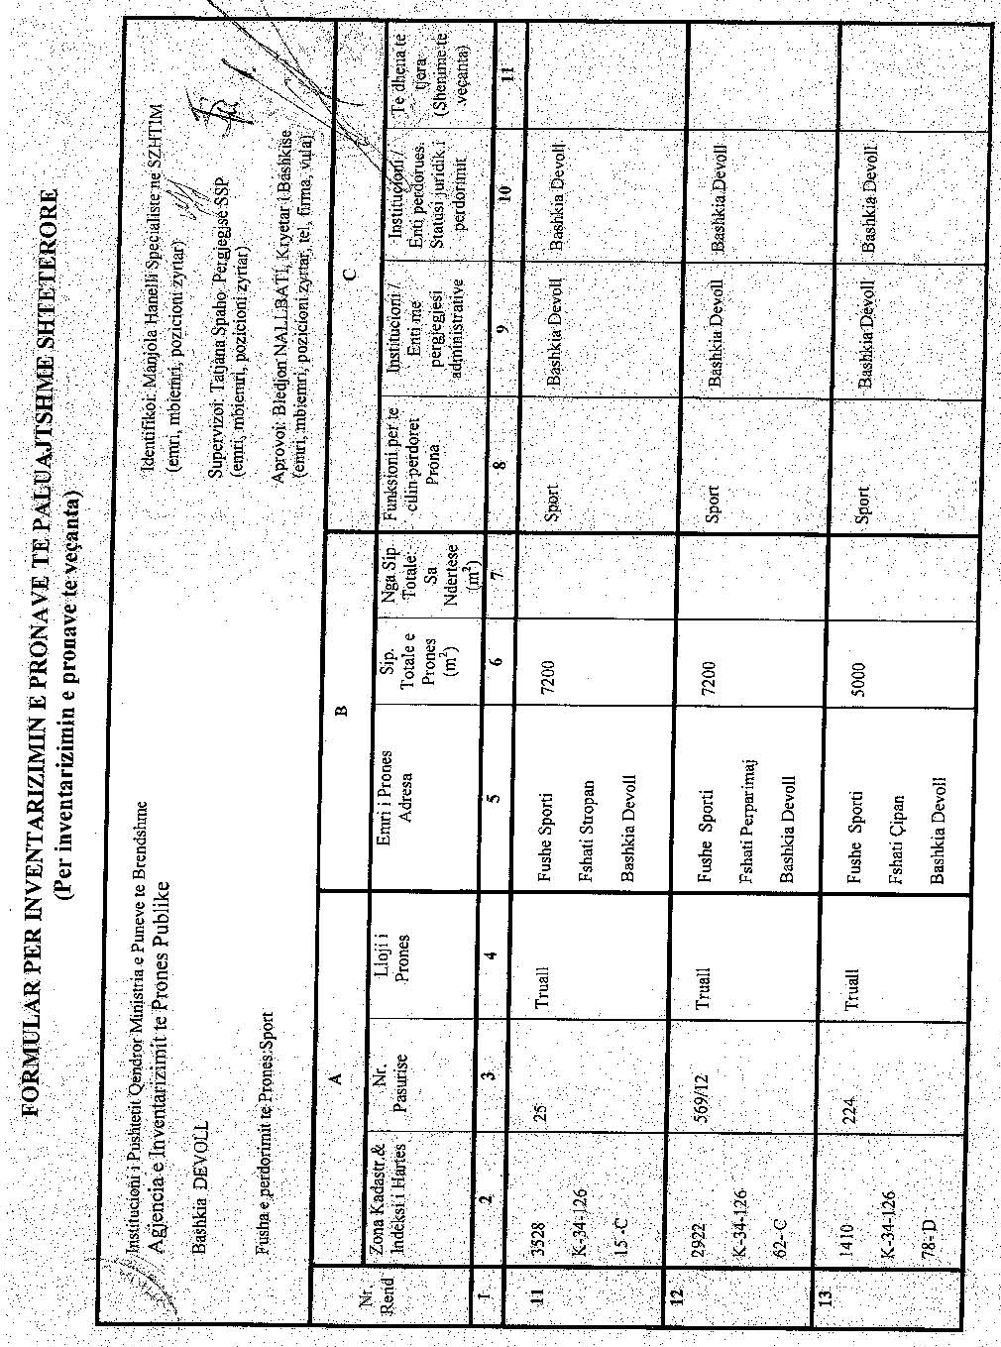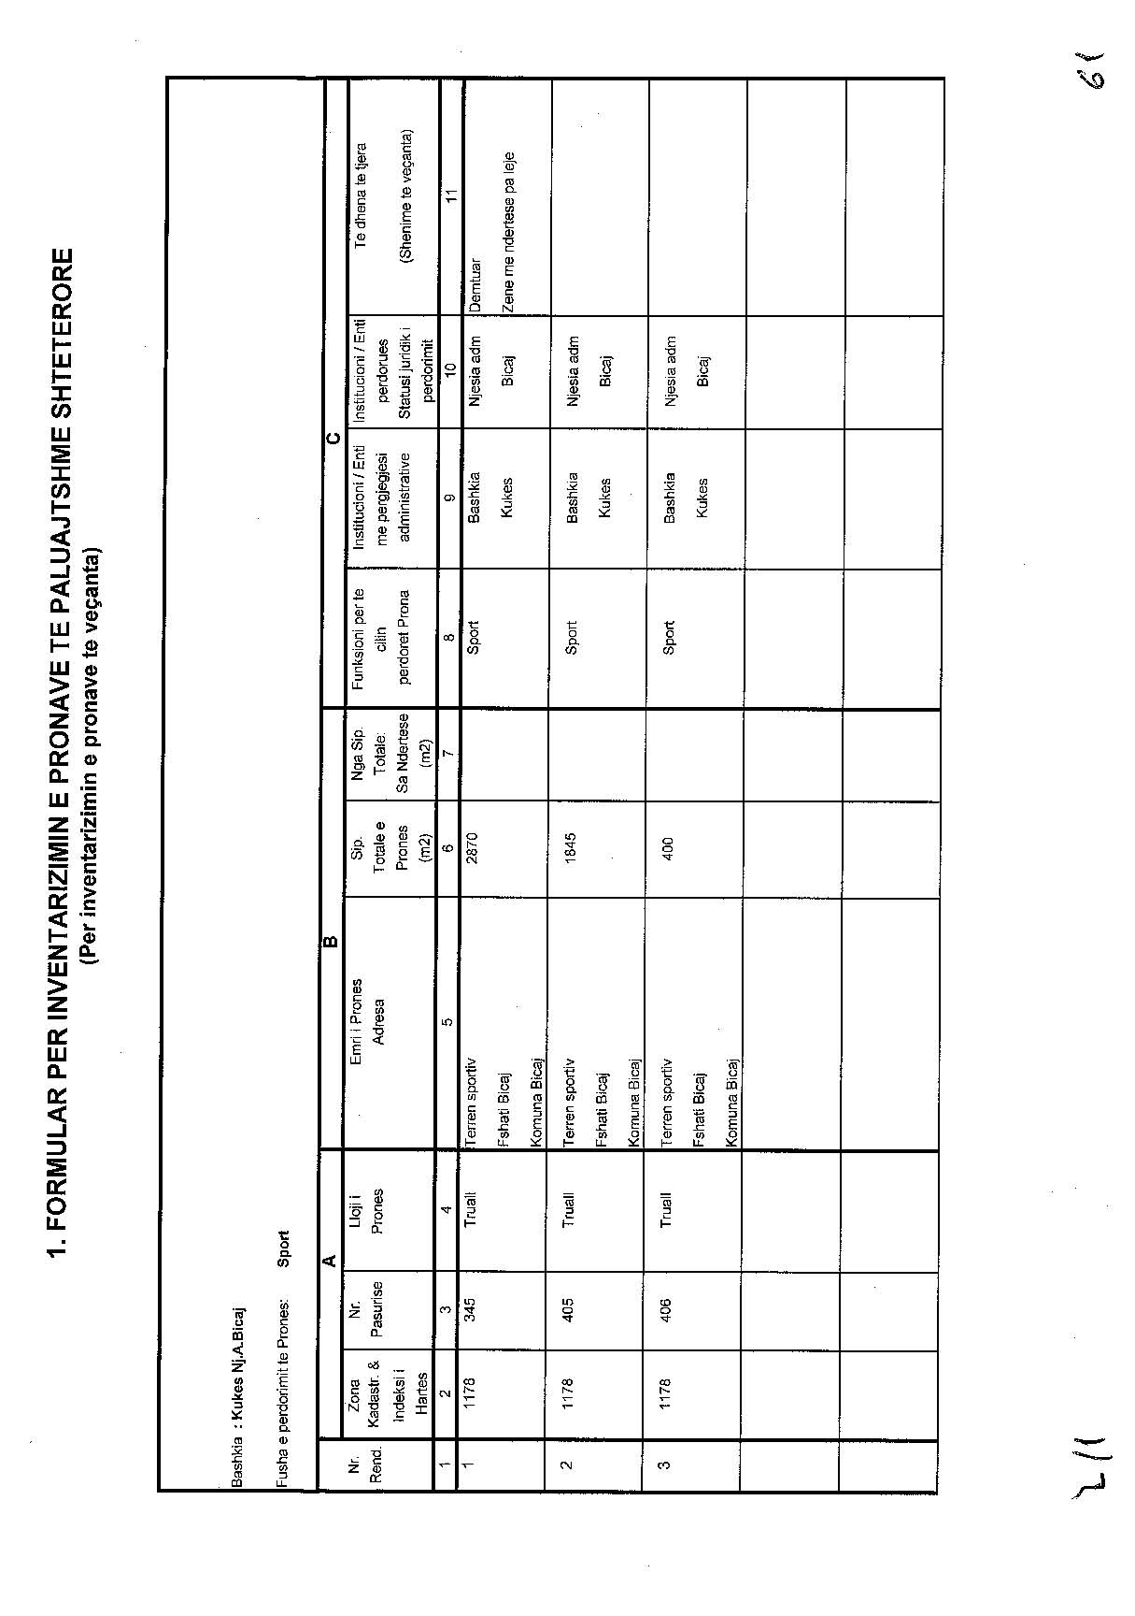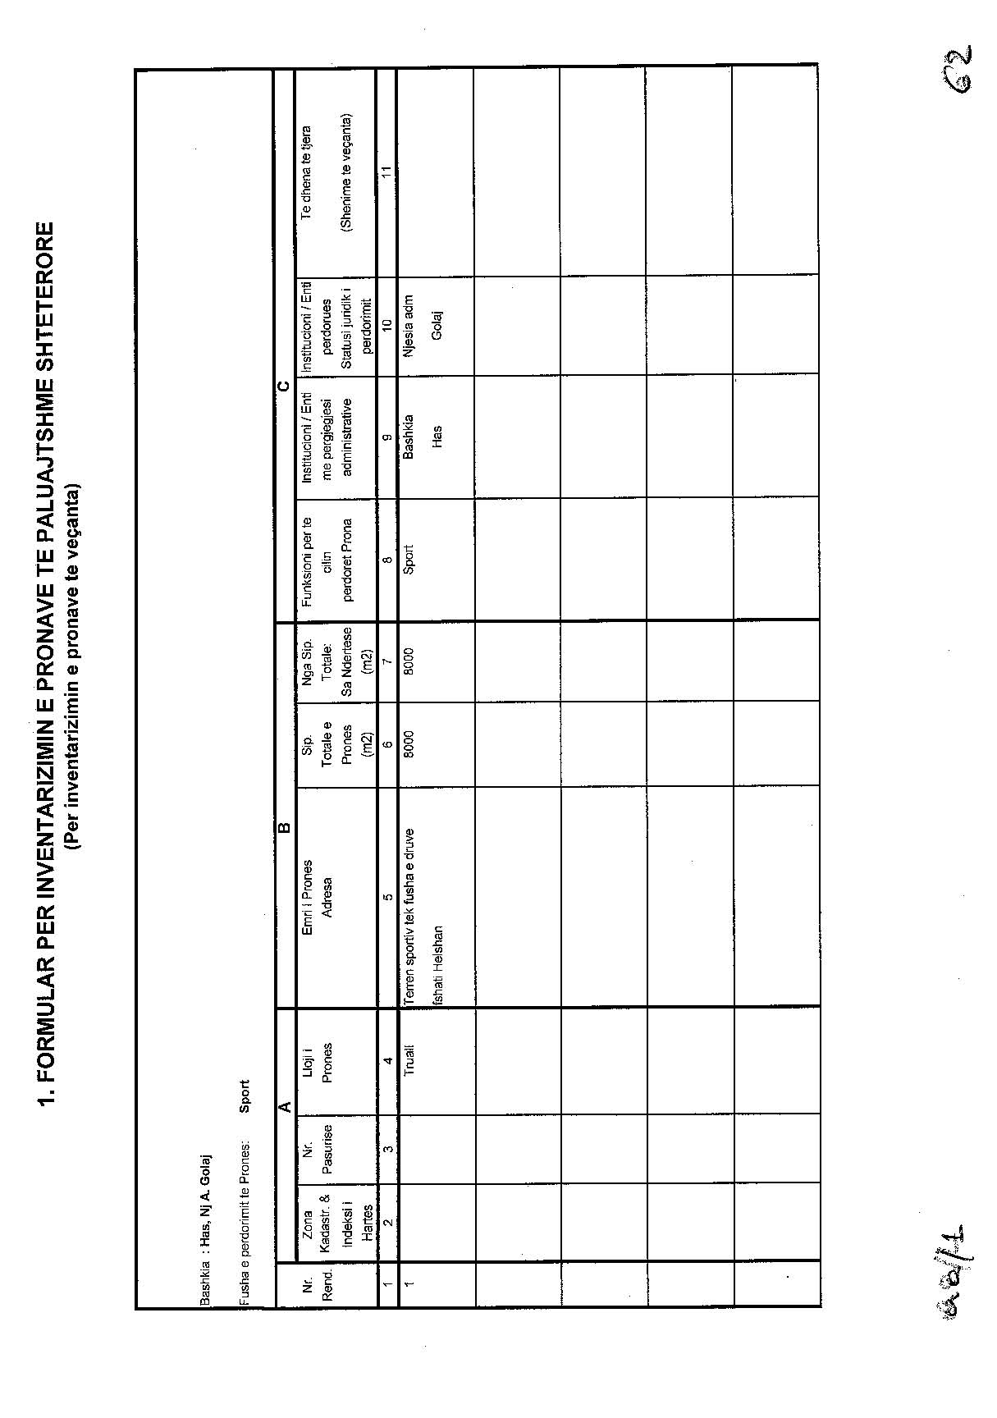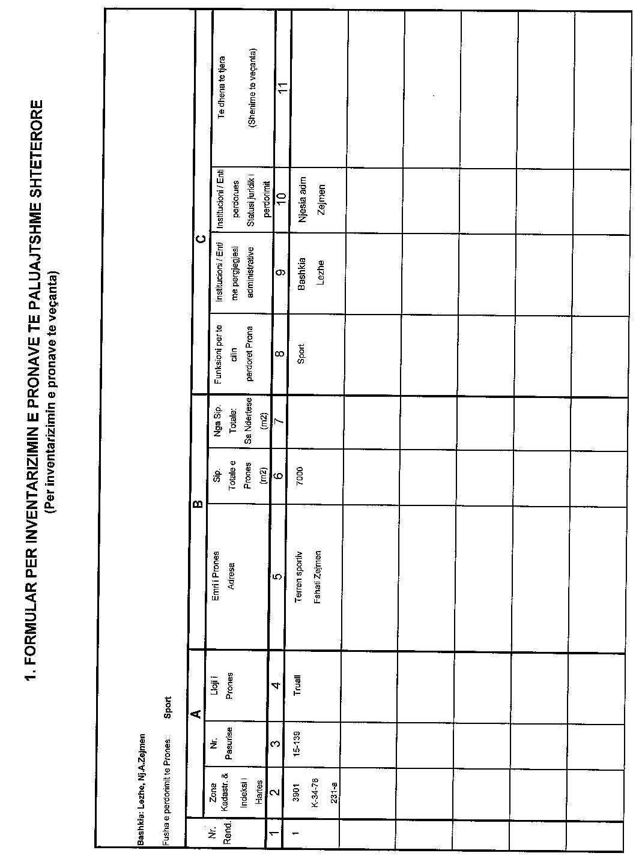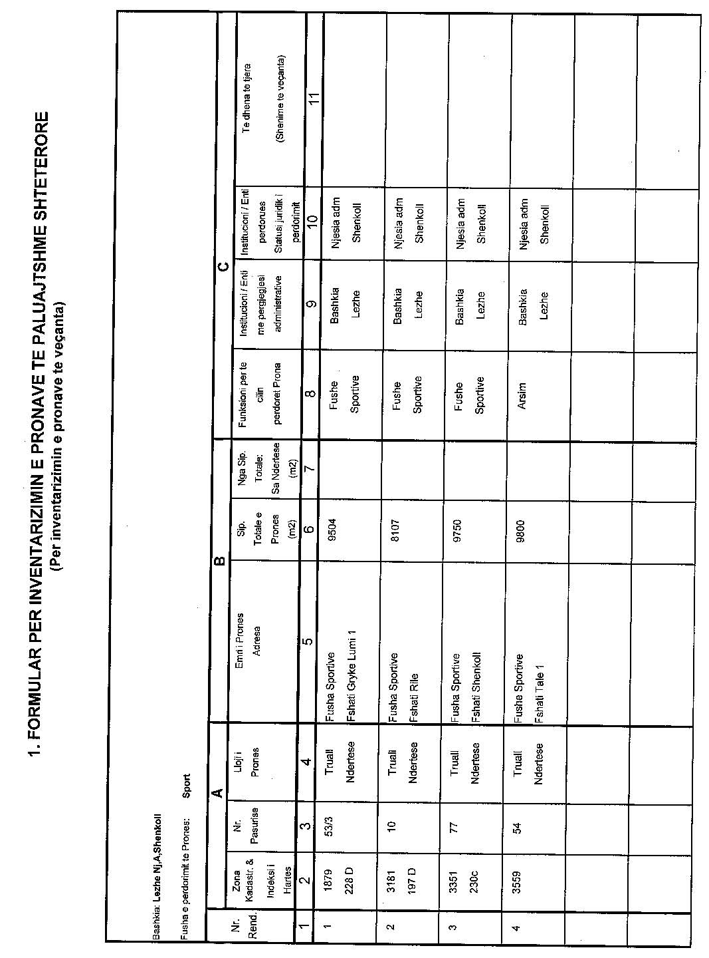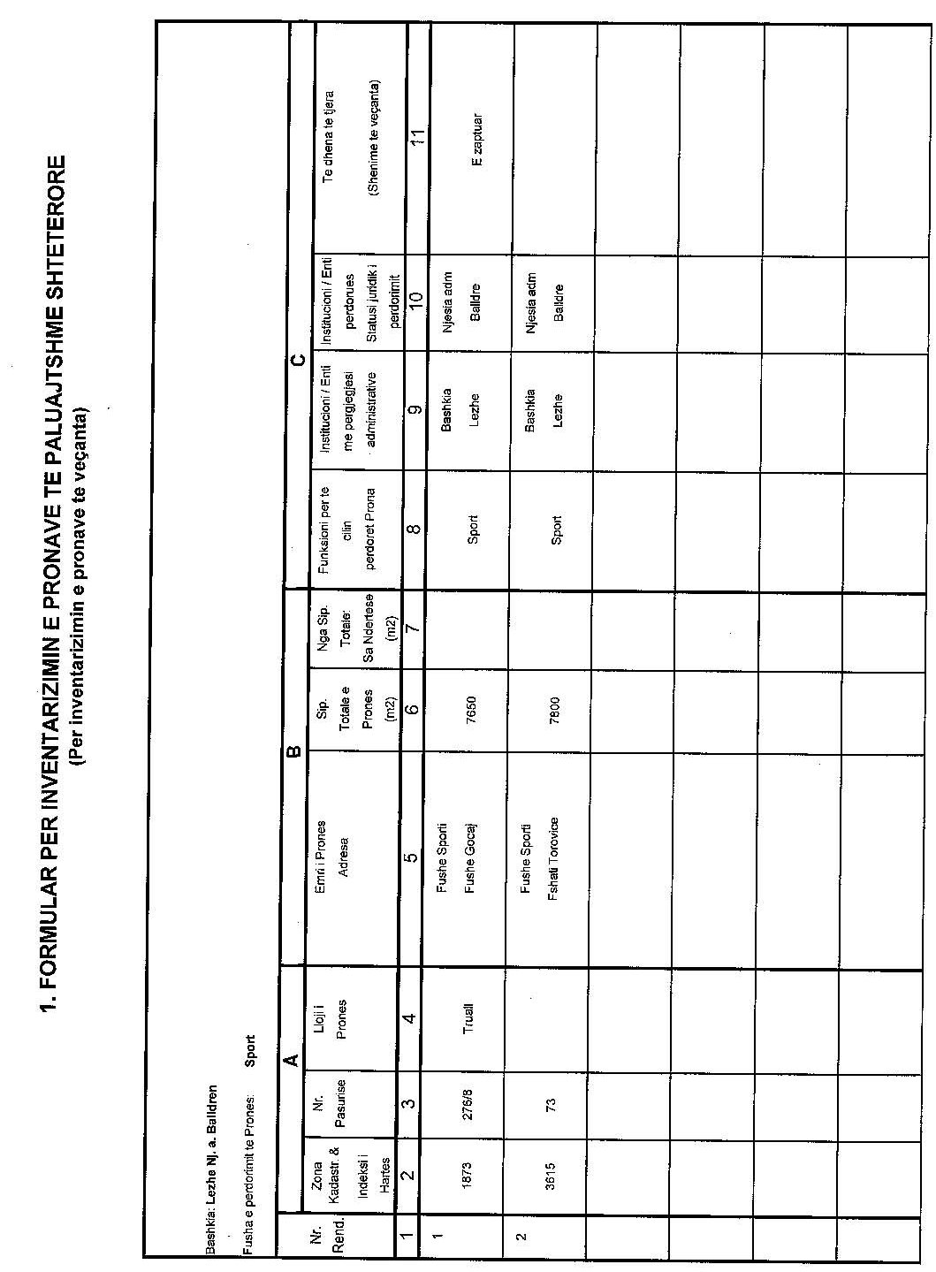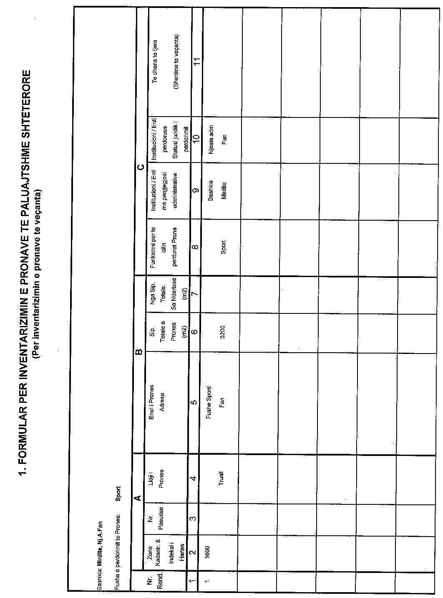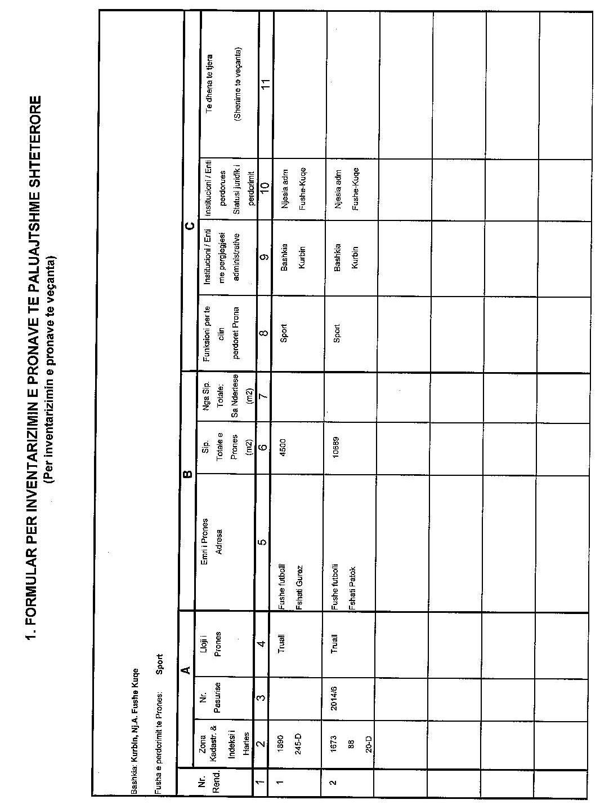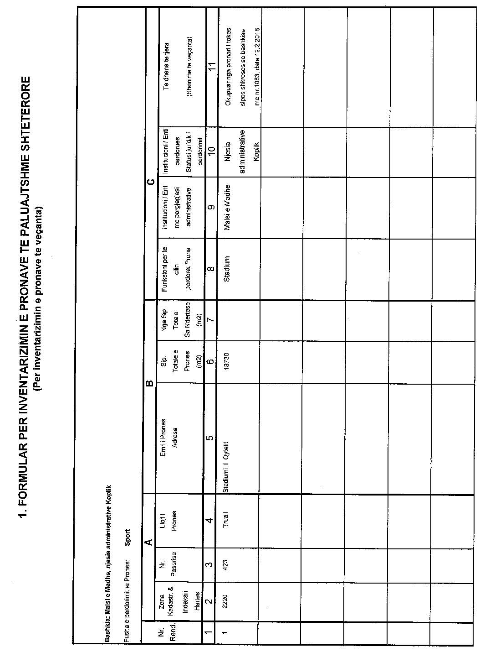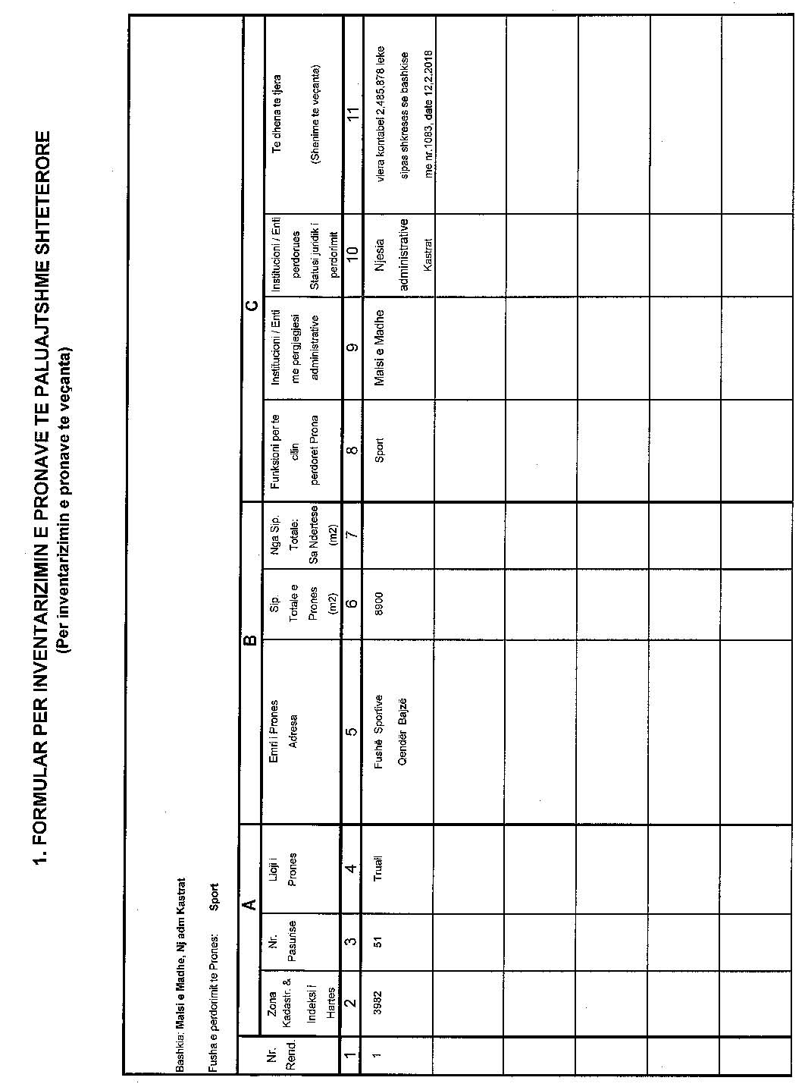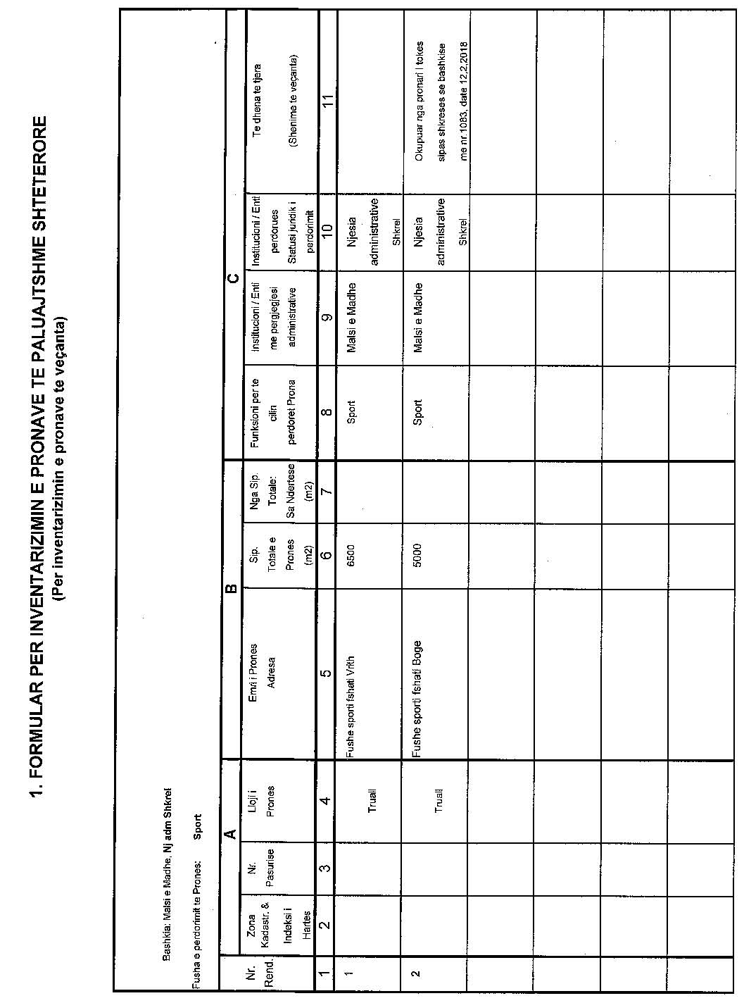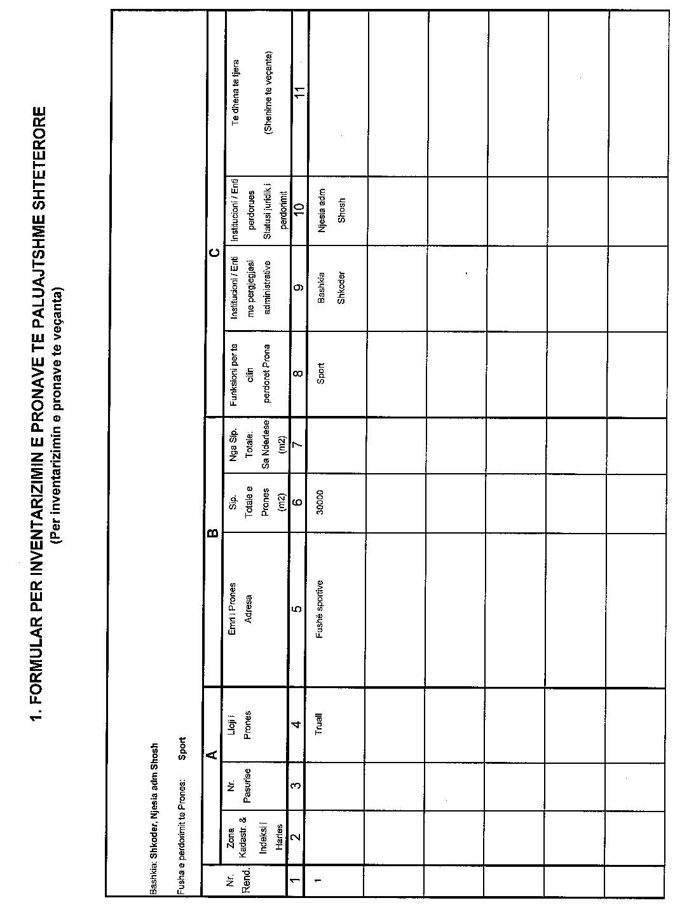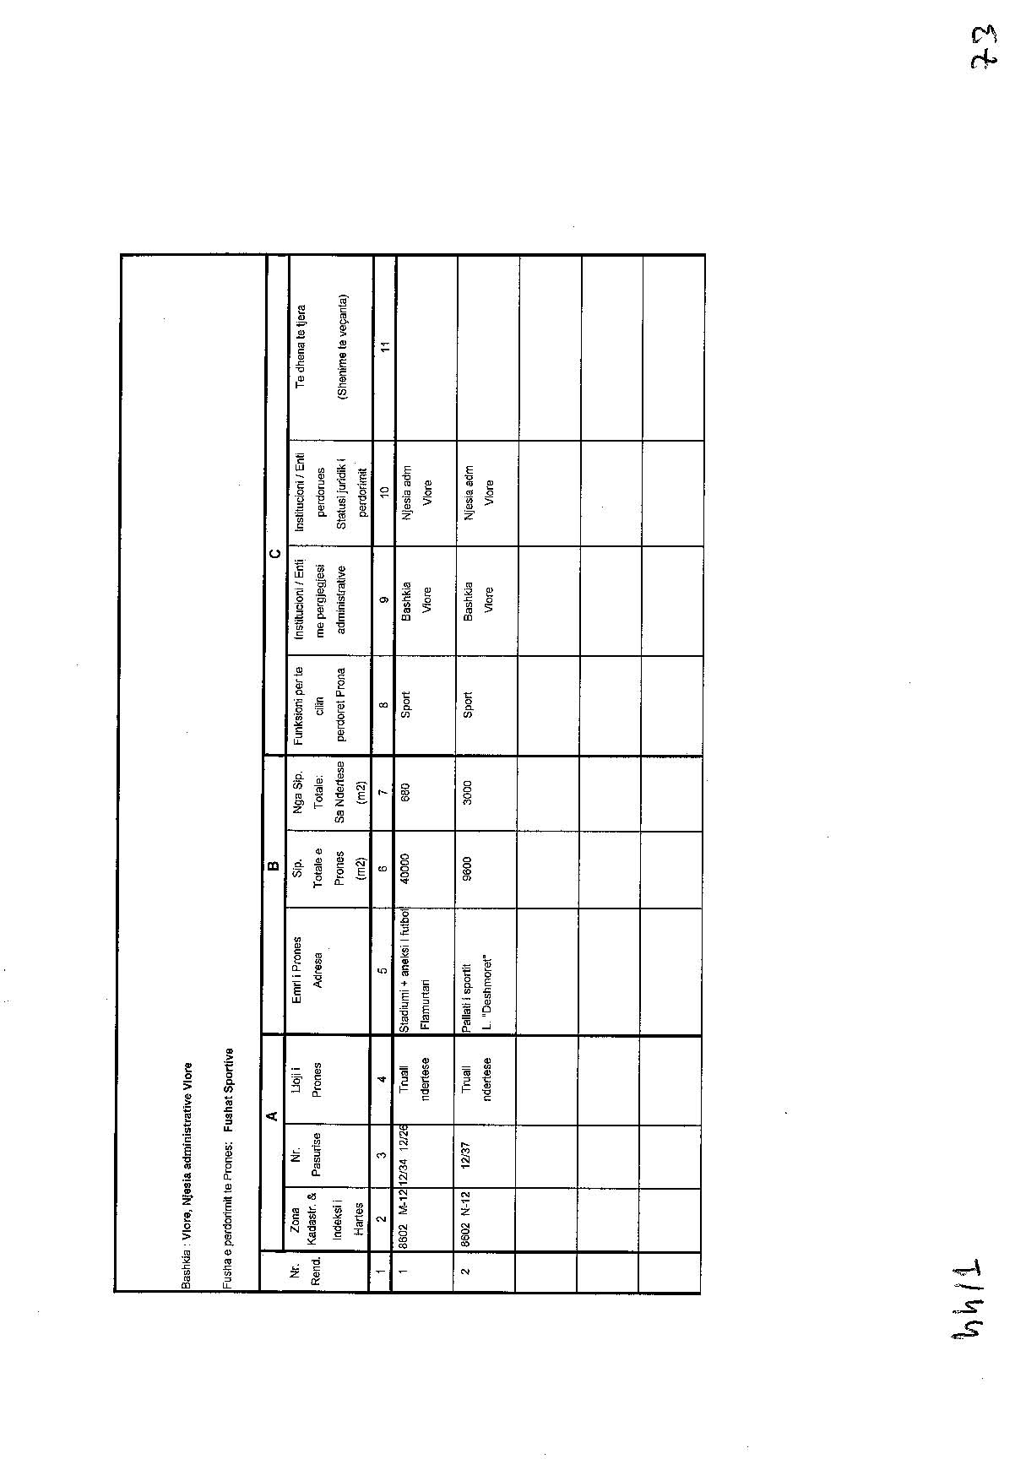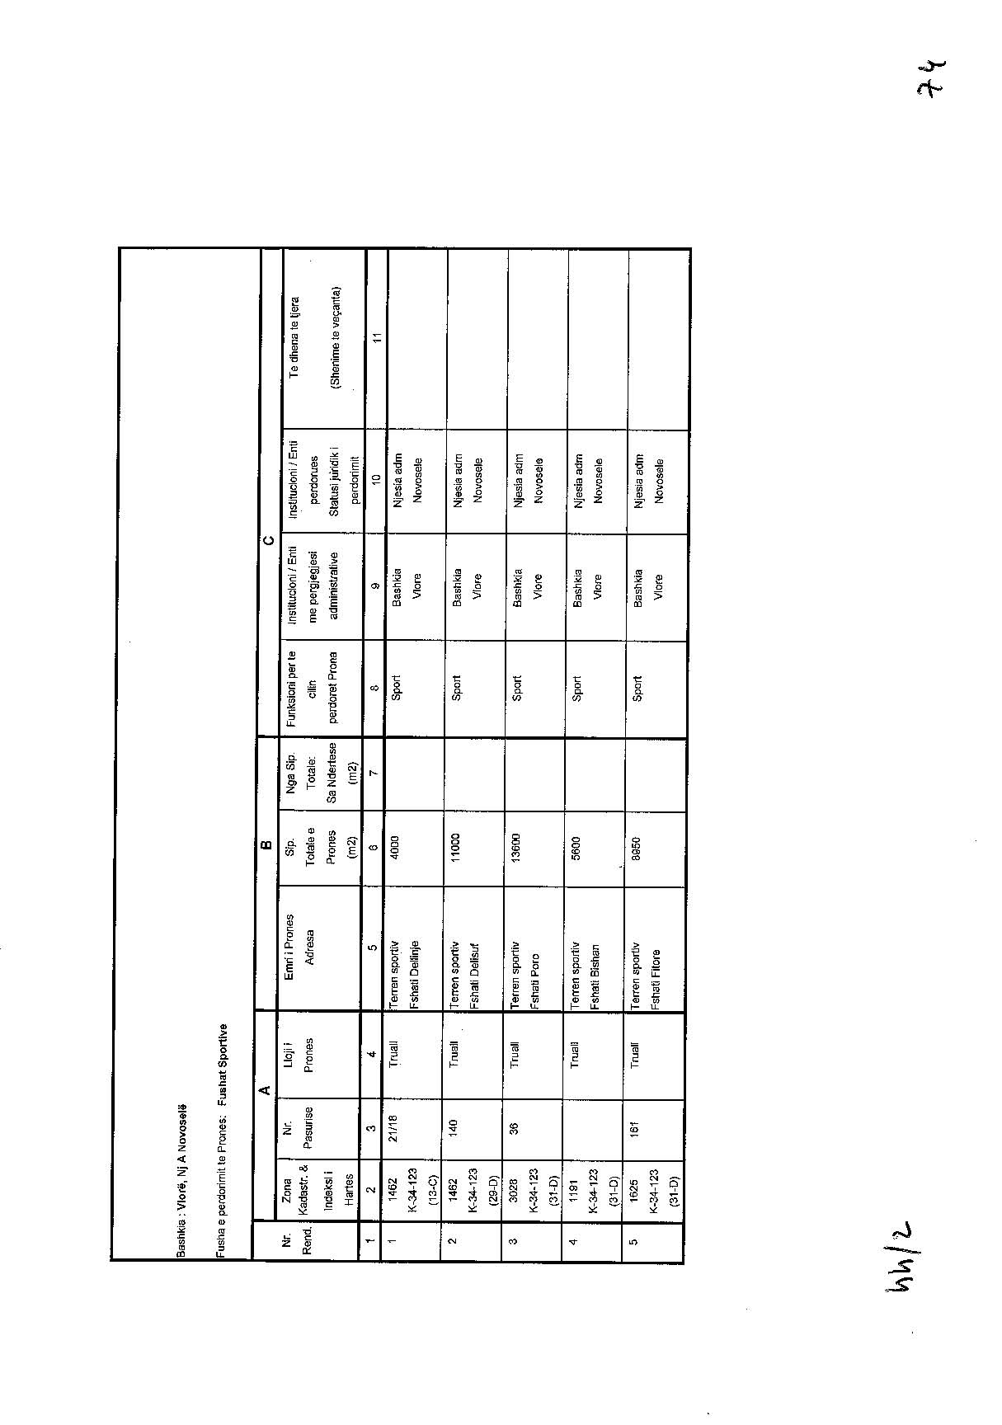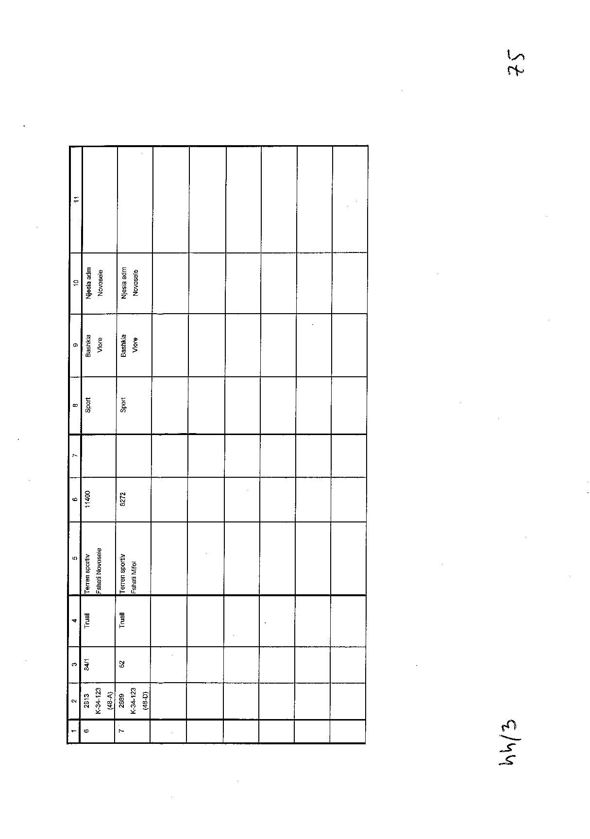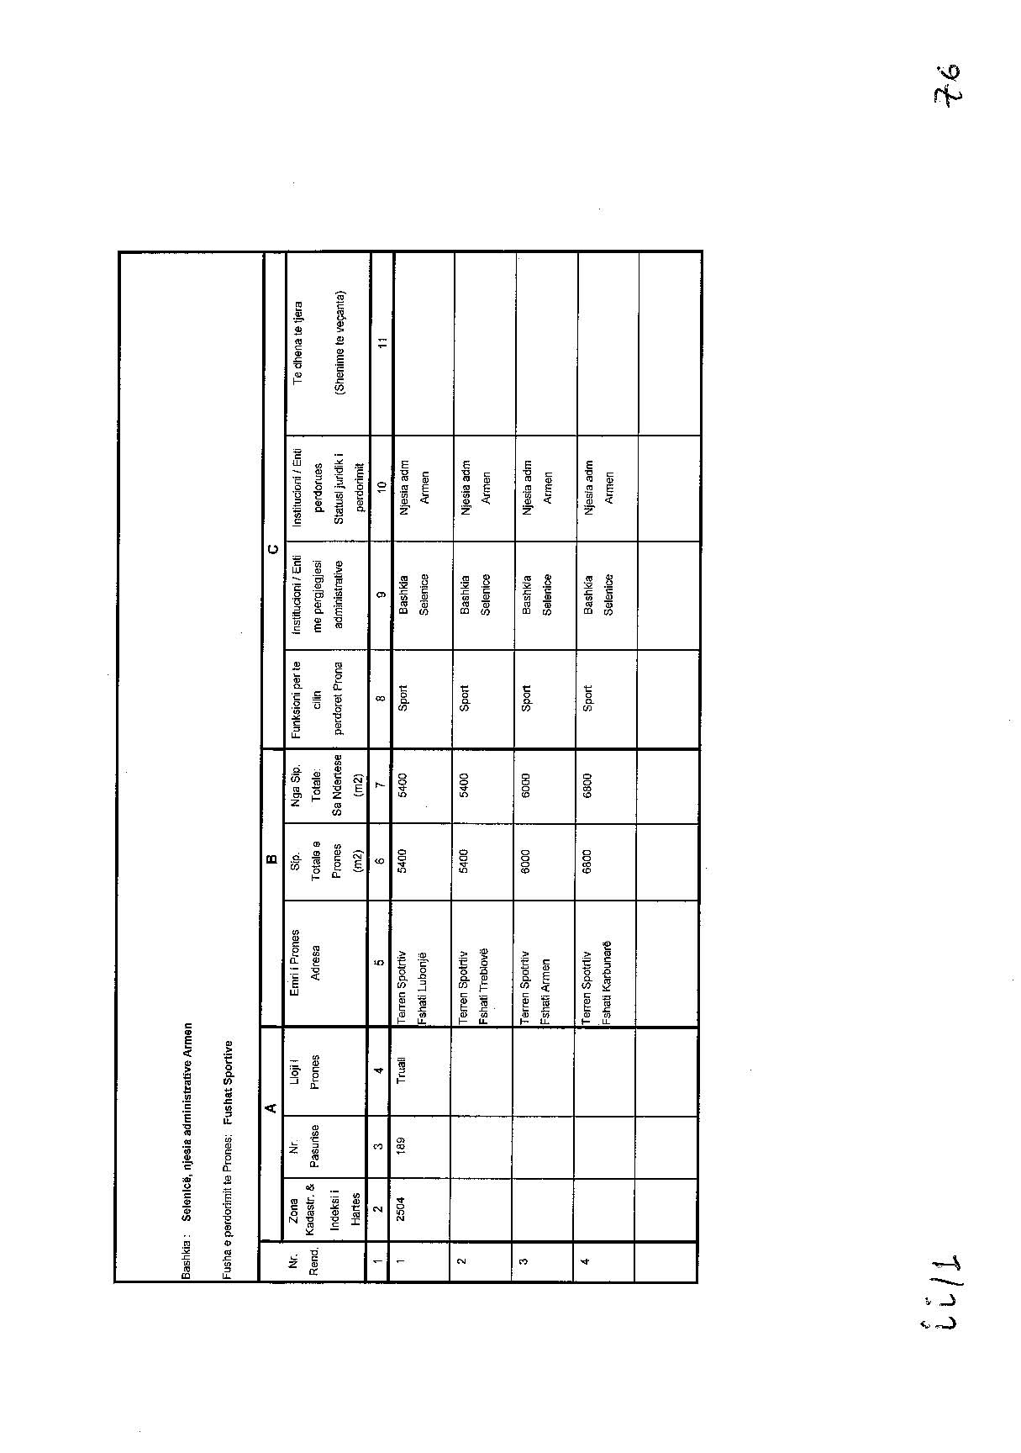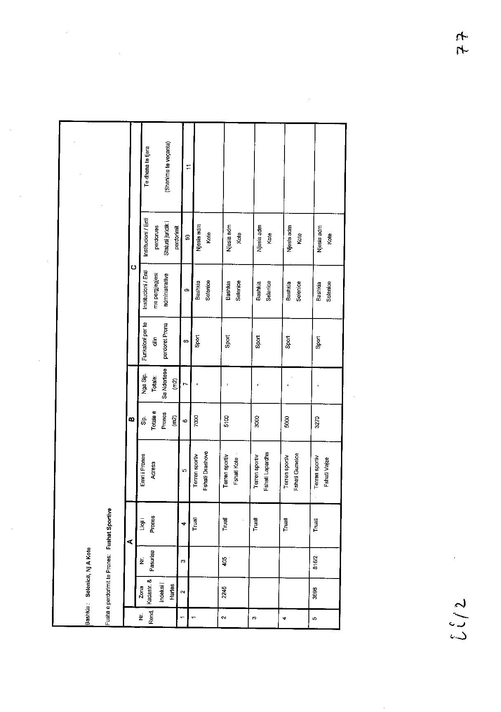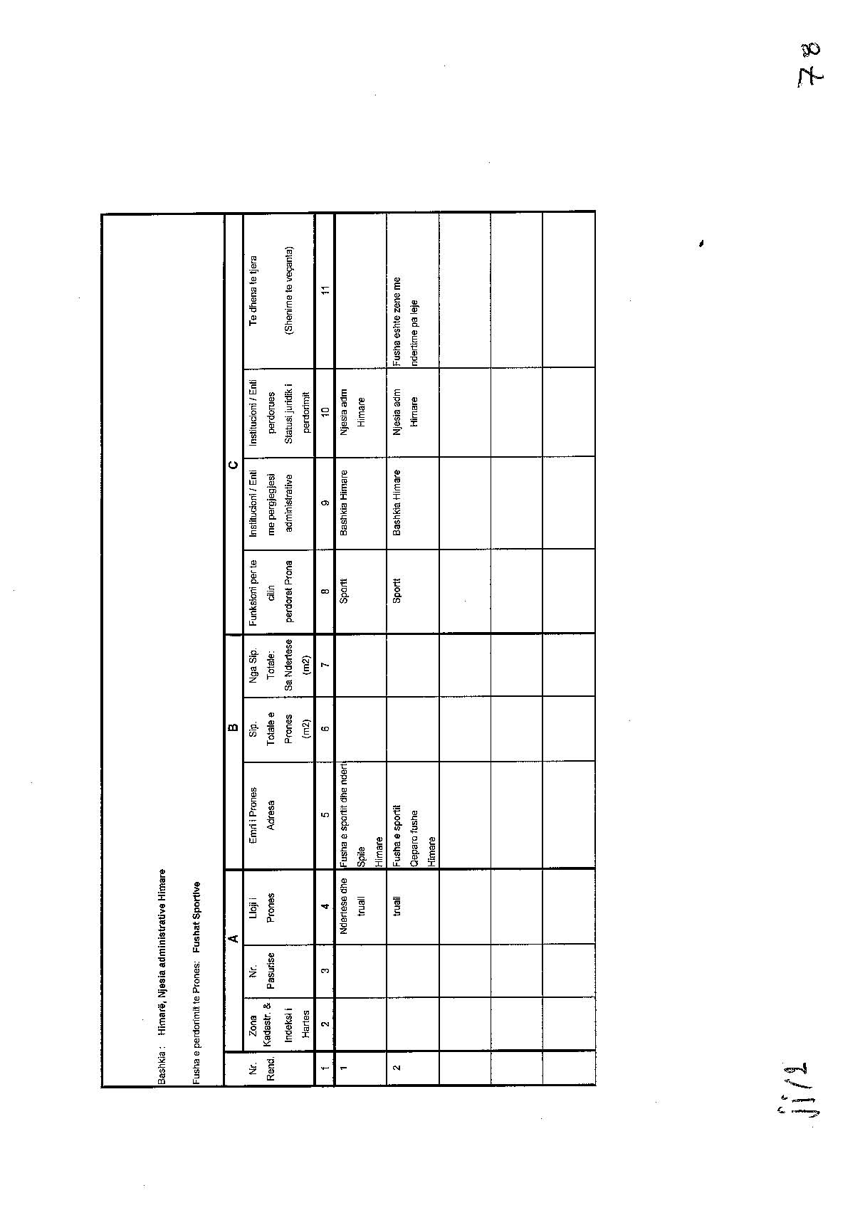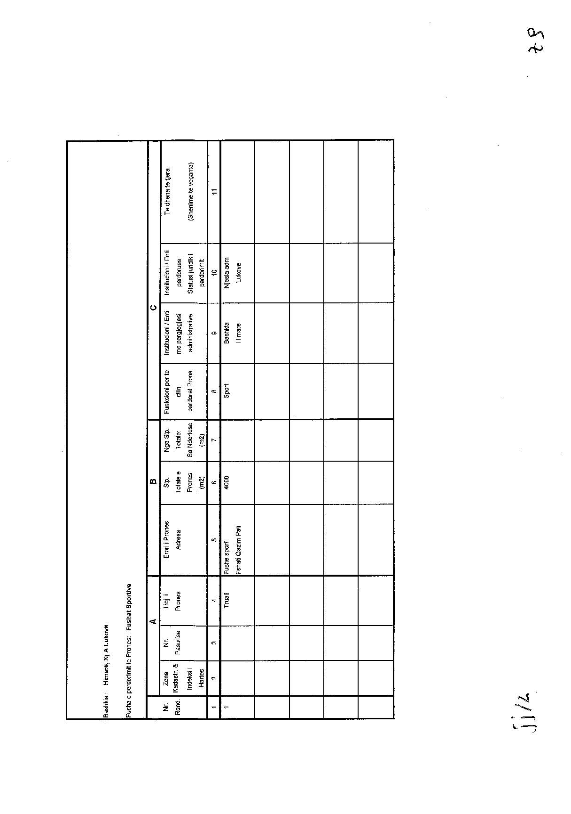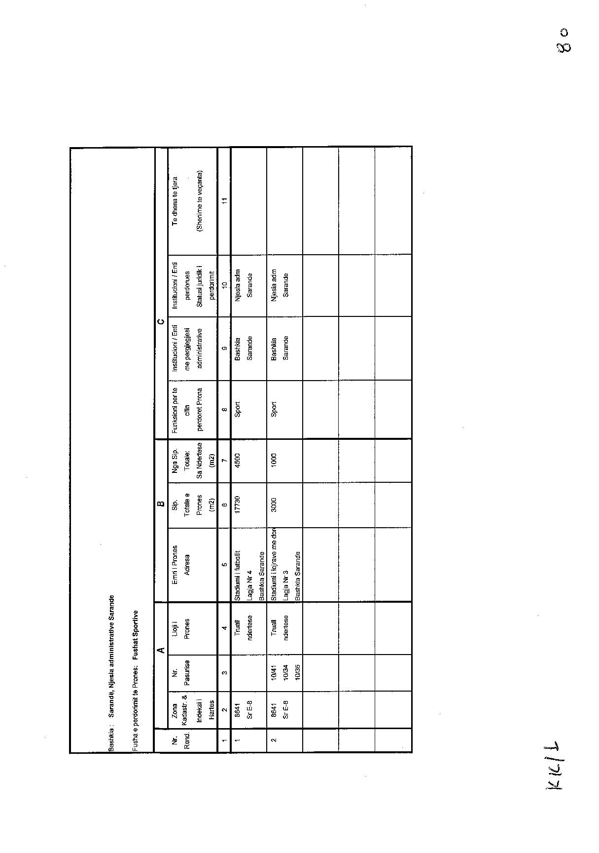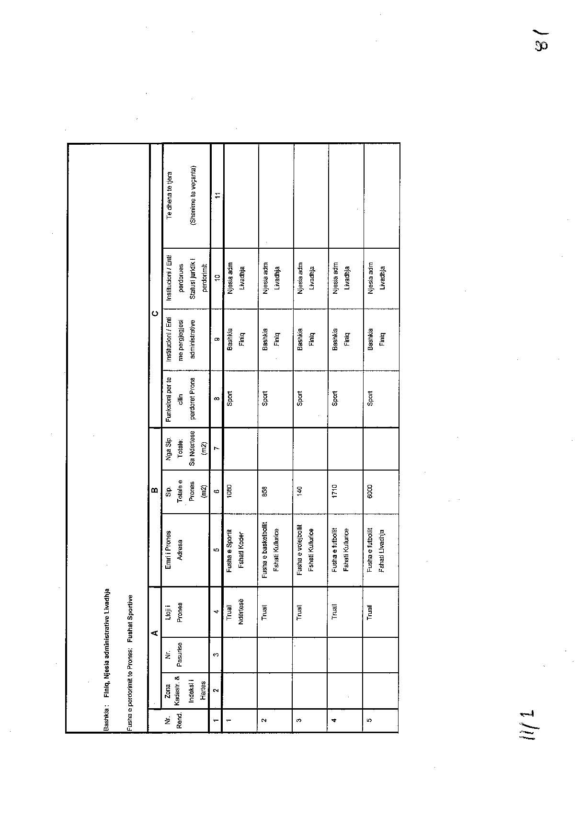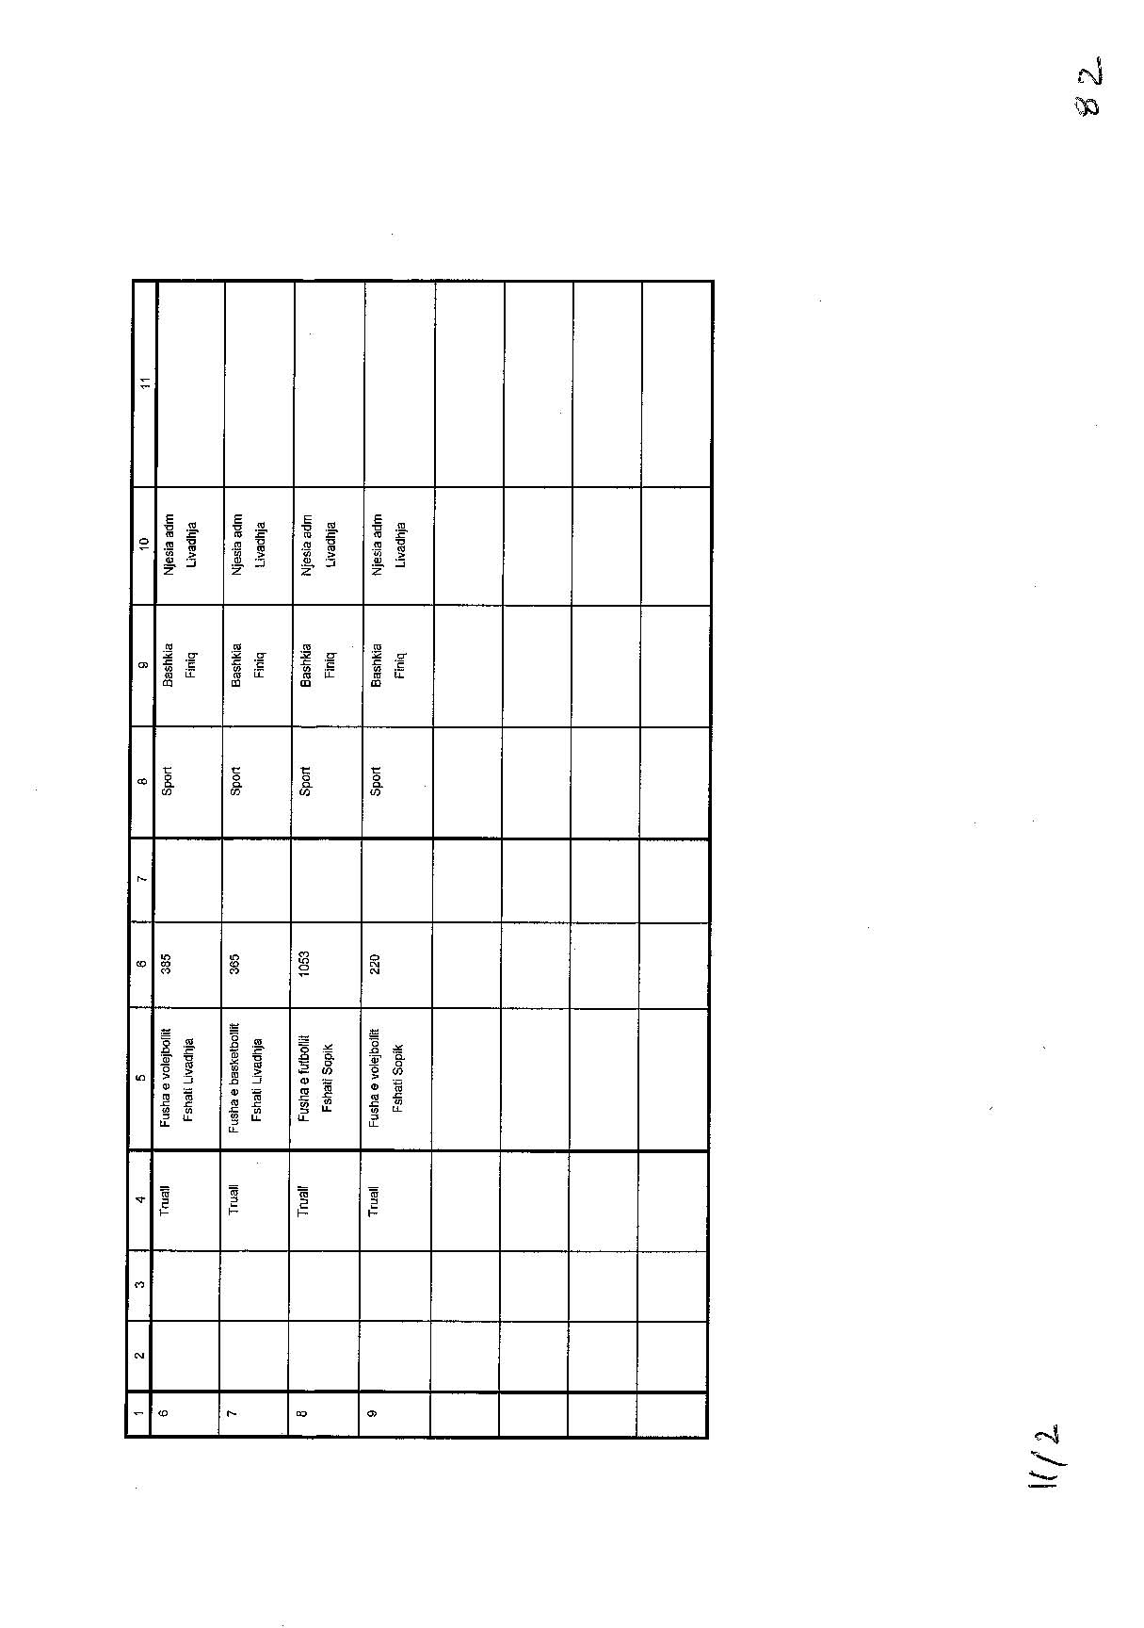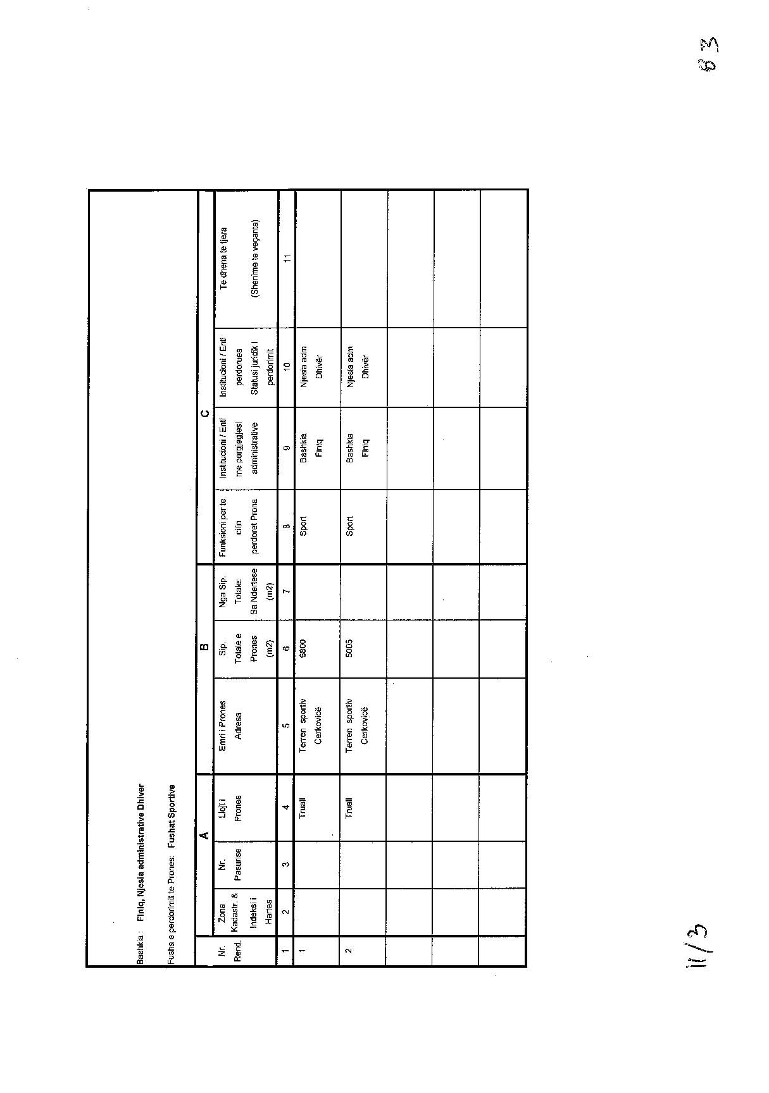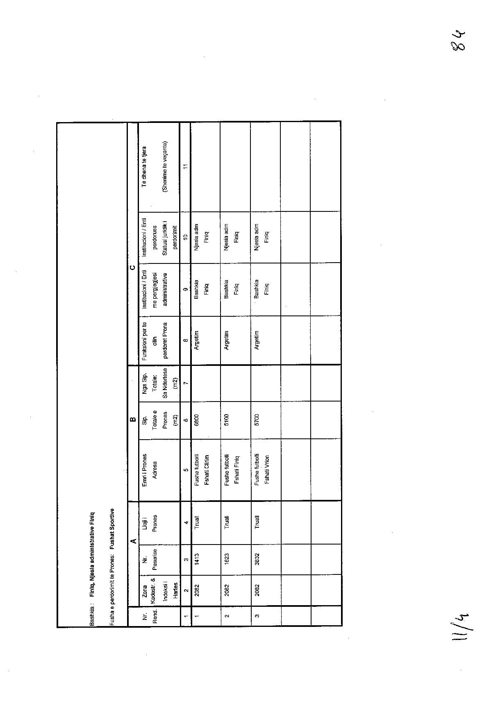

KËRKESË
Nr. 5001/1, datë 1.8.2018

PËR SHPRONËSIM PUBLIK

Ministria e Infrastrukturës dhe Energjisë shpall kërkesën për shpronësim, për interes publik, të pasurive të paluajtshme, pronë private, që preken nga realizimi i projektit “Rikualifikimi urban i sheshit ‘Skënderbej’”, faza e dytë, Tiranë.
Subjekti kërkues i këtij projekti është Bashkia Tiranë.
Me anë të këtij publikimi kërkojmë të vëmë në dijeni personat të cilat preken nga ky shpronësim, që konsiston në masën e vlerësimit, të llogaritur në bazë të vendimit të Këshillit të Ministrave nr. 89, datë 3.2.2016, “Për miratimin e hartës së vlerës së tokës në Republikën e Shqipërisë”, për llogaritjen e vlerës “tokë arë” dhe vendimit të Këshillit të Ministrave nr. 138, datë 23.3.2000, “Për kriteret teknike të vlerësimit dhe të përllogaritjes së masës së shpërblimit të pasurive që shpronësohen, të pasurive që zhvlerësohen dhe të të drejtave të personave të tretë për interes publik”, të ndryshuar, për pronarët sipas listës emërore bashkëlidhur.
Vlera totale e shpronësimit është 189.259.610 (njëqind e tetëdhjetë e nëntë milionë e dyqind e pesëdhjetë e nëntë mijë e gjashtëqind e dhjetë) lekë.

ZËVENDËSMINISTËR I INFRASTRUKTURËS
DHE ENERGJISË
Artan Shkreli

LISTA PARAPRAKE E PASURIVE PRONË PRIVATE QË SHPRONËSOHEN NGA ZBATIMI I PROJEKTIT “RIKUALIFIKIMI URBAN I SHESHIT ‘SKËNDERBEJ’” (FAZA II)

1. Për truallin, çmimi i llogaritur është marrë nga VKM-ja nr. 89, datë 3.2.2016.
2. Llogaritjet paraprake janë bazuar në shkresat e ZVRPP-së, Tiranë, nr. prot. 1147/1, datë 17.2.2017, nr. prot. 18833/1, datë 9.6.2017, nr. prot. 18833/7, datë 21.6.2017, nr. prot. 18833/11, datë 29.8.2017, nr. prot. 38958/1, datë 12.1.2018, nr. prot. 1754/1, datë 26.3.2018 dhe nr. prot. 1754/3, datë 30.3.2018.
3. Për ndërtesat, vlerësimi është bërë sipas VKM-së nr. 138, datë 23.3.2000 (i ndryshuar) dhe sipas çmimeve të EKB-së, për qytetin e Tiranës, të miratuara me udhëzimin nr. 3, datë 28.12.2016, të Këshillit të Ministrave, vënë në dispozicion me shkresën nr. prot. 684, datë 27.3.2018.
4. Për objektet e banimit, çmimi për njësi është llogaritur si mesatare e çmimeve të shitblerjes sipas kontratave të vëna në dispozicion nga ZVRPP-ja, Tiranë me shkresën nr. prot. 1754/3, datë 30.3.2018.

Nr. | Emër mbiemër | Lloji i pasurisë | Zona kadastrale | Nr. i pasurisë | Sip. totale truall (m²) | Sip. truall i prekur (m²) | Çmimi truall lekë/m² | Sip. obj. totale (m²) | Sip. obj. e prekur (m²) | Çmimi obj. lekë/m² | Vlera në lekë | Shënime në kartelë | Konfirmimi i ZVRPP-së
1 | Alban Xhillari | truall | 8150 | 1/364 | 71.60 | 71.60 | 66969 |  |  |  | 4,794,980.4 |  | Nr. prot. 18833/7, datë 21.6.2017
2 | Iliria Holding sh.a. | truall | 8150 | 1/365 | 450.00 | 254.00 | 66969 |  |  |  | 17,010,126.0 |  | Nr. prot. 18833/7, datë 21.6.2017
3 | 25 pronarë Deliu, Seferi | truall | 8150 | 1/195 | 76.40 | 67.00 | 66969 |  |  |  | 4,486,923.0 |  | Nr. prot. 18833/11, datë 29.8.2017
4 | Iliria Holding sh.a. | truall | 8150 | 1/375 | 92.40 | 92.40 | 66969 |  |  |  | 6,187,935.6 |  | Nr. prot. 18833/7, datë 21.6.2017
5 | SHTET | truall | 8150 | 1/379 | 30.60 | 30.60 |  |  |  |  | 0.0 |  | Nr. prot. 18833/7, datë 21.6.2017
6 | Bashkëpronarët Gjinali, Asllani etj. | truall | 8150 | 1/200 | 293.30 | 206.00 | 66969 |  |  |  | 13,795,614.0 |  | Nr. prot. 18833/11, datë 29.8.2017
7 | Bashkëpronarët Gjinali, Asllani etj. | truall | 8150 | 1/201 | 31.20 | 31.20 | 66969 |  |  |  | 2,089,432.8 |  | Nr. prot. 18833/11, datë 29.8.2017
8 | Bashkëpr. Hoxholli, Deliu etj. | truall | 8150 | 1/495 | 231.00 | 231.00 | 66969 |  |  |  | 15,469,839.0 |  | Nr. prot. 18833/7, datë 21.6.2017
9 | SHTET | truall | 8150 | 1/494 | 61.80 | 61.80 |  |  |  |  | 0.0 |  | Nr. prot. 18833/7, datë 21.6.2017
10 | SHTET | shesh | 8150 | 1/6 | 113.00 | 113.00 |  |  |  |  | 0.0 |  | Nr. prot. 18833/11, datë 29.8.2017
11 | Vasil Beqari, Vladimir Beqari, Andon Beqari | truall | 8150 | 1/229 | 180.00 | 78.00 | 66969 |  |  |  | 5,223,582.0 |  | Nr. prot. 18833/11, datë 29.8.2017
12 | SHTET | truall | 8150 | 1/253 | 70.00 | 51.00 |  |  |  |  | 0.0 |  | Nr. prot. 18833/11, datë 29.8.2017
13 | SHTET | shesh | 8150 | 1/249 | 68.70 | 68.70 |  |  |  |  | 0.0 |  | Nr. prot. 18833/11, datë 29.8.2017
14 | Harun Miniri | ndërtesë | 8150 | 1/6 - ND |  |  |  | 108.00 | 108.00 | 24899 | 2,689,092.0 | Në seksionin D dhe E të kartelës ka regjistrime aktive | Nr. prot. 18833/7, datë 21.6.2017
15 | Naxhije Sallaku, Irina Sallaku, Edlira Sallaku, Djana Sallaku | truall + godinë | 8150 | 1/7 | 230.00 | 230.00 | 66969 | 230.00 | 230.00 | 27574 | 21,744,890.0 |  | Nr. prot. 18833/11, datë 29.8.2017
16 | Harun Miniri | truall | 8150 | 1/248 | 50.20 | 50.20 | 66969 |  |  |  | 3,361,843.8 |  | Nr. prot. 18833/11, datë 29.8.2017
17 | SHTET | truall | 8150 | 1/378 | 32.68 | 32.68 |  |  |  |  | 0.0 |  | Nr. prot. 18833/7, datë 21.6.2017
18 | Tonc Koka, Kole Koka, Elisabeta Koka, Jolanda Koka | truall | 8150 | 1/191 | 121.20 | 121.20 | 66969 |  |  |  | 8,116,642.8 |  | Nr. prot. 18833/11, datë 29.8.2017
19 | Alban Xhillari | truall | 8150 | 1/401 | 26.00 | 26.00 | 66969 |  |  |  | 1,741,194.0 |  | Nr. prot. 18833/7, datë 21.6.2017
20 | Mazllëm Baraku | truall | 8150 | 1/413 | 24.00 | 24.00 | 66969 |  |  |  | 1,607,256.0 | Në seksionin D të kartelës ka regjistrime aktive | Nr. prot. 18833/7, datë 21.6.2017
21 | Mazllëm Baraku | truall | 8150 | 1/414 | 24.00 | 24.00 | 66969 |  |  |  | 1,607,256.0 | Në seksionin D të kartelës ka regjistrime aktive | Nr. prot. 18833/7, datë 21.6.2017
22 | Harun Miniri | truall | 8150 | 1/387 | 22.50 | 22.50 | 66969 |  |  |  | 1,506,802.5 |  | Nr. prot. 1754/3, datë 30.3.2018
23 | Andromaqi Kotorri | truall | 8150 | 1/211 | 106.00 | 106.00 | 66969 | 20.00 | 20.00 | 32956 | 7,757,834.0 | Mbi këtë truall ka 86 m² ndërtim pa leje | Nr. prot. 18833/11, datë 29.8.2017
24 | Skender Çali | truall | 8150 | 1/212 | 32.00 | 32.00 | 66969 |  |  |  | 2,143,008.0 |  | Nr. prot. 18833/11, datë 29.8.2017
25 | PPV | truall | 8150 | 1/11 | 97.00 | 97.00 | 66969 |  |  |  | 6,495,993.0 |  | Nr. prot. 18833/11, datë 29.8.2017
26 | PPV | truall | 8150 | 1/12 | 177.2 | 177.20 | 66969 |  |  |  | 11,866,906.8 | Mbi këtë truall ka ndërtim pa leje | Nr. prot. 18833/11, datë 29.8.2017
27 | Shoqëria “Lani” sh.p.k., ortak i vetëm Vladimir Kosta | truall | 8150 | 1/185 | 831.5 | 183.00 | 66969 |  |  |  | 12,255,327.0 |  | Nr. prot. 18833/11, datë 29.8.2017
28 | Shefqet Dizdari | truall | 8150 | 1/484 | 35.9 | 35.90 | 66969 |  |  |  | 2,404,187.1
29 | Shefqet Dizdari | truall | 8150 | 1/374 | 191.00 | 38.00 | 66969 |  |  |  | 2,544,822.0 |  | Nr. prot. 38958/1, datë 12.1.2018
30 | SHTET | truall | 8150 | 1/492 | 795.55 | 795.55 |  |  |  |  | 0.0 | Sipërfaqja dhe pozicionimi ndryshuan për efekt saktësimi dhe korrigjimi të hartës me urdhër korrigjimi ref. 24845 | Nr. prot. 1754/3, datë 30.3.2018
31 | SHTET | truall | 8150 | 1/381 | 29.22 | 12.64 |  |  |  |  | 0.0 |  | Nr. prot. 38958/1, datë 12.01.2018
32 | SHTET | truall | 8150 | 1/500 | 36.2 | 36.20 |  |  |  |  | 0.0 | Mbi këtë pasuri ndodhet pasuria ndërtesë 1/500-ND, vol. 48, f. 52, në emër të Harun Minirit. | Nr. prot. 1754/3, datë 30.3.2018
33 | Harun Miniri | ndërtesë | 8150 | 1/500 - ND |  |  |  | 36.2 | 36.20 | 38193 | 1,382,586.6 | Kjo pasuri ndodhet mbi truallin 1/500, vol. 48, f. 51, në emër të shtetit;  e vlefshme për të rregulluar marrëdhëniet me truallin. | Nr. prot. 1754/3, datë 30.3.2018
34 | Fatmir Mema | truall | 8150 | 1/386/2 | 63.00 | 63.00 | 66969 |  |  |  | 4,219,047.0 |  | Nr. prot. 1754/3, datë 30.3.2018
35 | SHTET | trotuare | 8150 | 1/3 | 2893.90 | 318.00 |  |  |  |  | 0.0 |  | Nr. prot. 1147/1, datë 17.2.2017
36 | SHTET | rrugë | 8150 | 1/5 | 607.10 | 577.80 |  |  |  |  | 0.0 |  | Nr. prot. 18833/11, datë 29.8.2017
37 | SHTET | shesh | 8150 | 1/1 | 13059.00 | 60.00 |  |  |  |  | 0.0 |  | Nr. prot. 1147/1, datë 17.2.2017
38 | SHTET | trotuare | 8150 | 1/8 | 677.00 | 523.20 |  |  |  |  | 0.0 |  | Nr. prot. 18833/11, datë 29.8.2017
39 | SHTET | rrugë | 8150 | 1/9 | 1264.00 | 693.50 |  |  |  |  | 0.0 |  | Nr. prot. 18833/11, datë 29.8.2017
40 | SHTET | shesh | 8360 | 6/308 | 88.63 | 9.72 |  |  |  |  | 0.0 |  | Nr. prot. 18833/1, datë 9.6.2017
41 | Bashkëpronarët, Haxhinasto, Antoni, Zografi etj. | truall | 8360 | 6/205 | 44.20 | 10.70 | 66969 |  |  |  | 716,568.3 |  | Nr. prot. 18833/1, datë 9.6.2017
42 | SHTET | trotuare | 8360 | 6/307 | 174.13 | 163.00 |  |  |  |  | 0.0 |  | Nr. prot. 18833/1, datë 9.6.2017
43 | SHTET | trotuare | 8360 | 7/419 | 140.07 | 1.60 |  |  |  |  | 0.0 |  | Nr. prot. 18833/1, datë 9.6.2017
44 | Nazmi Kodra | truall + njësi | 8150 | 1/386-N | 65.60 | 65.60 | 66969 | 131 | 131.20 | 33468 | 8,784,168.0 |  | Nr. prot. 1754/3, datë 30.3.2018
45 | Fatmir Mema | truall + apartament | 8150 | 1/386+1-1 | 65.60 | 65.60 | 66969 | 131.2 | 131.20 | 98038 | 17,255,752.0 |  | Nr. prot. 1754/3, datë 30.3.2018. Saktësim dokumentacioni.
 | TOTALI |  |  |  |  | 5952 | m² |  | 657 | m² | 189,259,610 | lekë

